Univerzita Palackého v Olomouci
Přírodovědecká fakulta
Katedra botaniky



MOLEKULÁRNÍ A MORFOLOGICKÁ DIVERZITA SINIC KONICKA

Diplomová práce

Kateřina Páleníčková
Učitelství biologie pro střední školy maior
Prezenční forma studia

Vedoucí práce: doc. Mgr. Petr Dvořák, Ph.D.
Olomouc 2022

Prohlášení
Prohlašuji, že jsem svou diplomovou práci na téma Molekulární a morfologická diverzita sinic Konicka vypracovala samostatně, pouze s použitím literatury uvedené v seznamu citací a podle pokynů vedoucího práce.

Olomouc 2022 ………………………………
Kateřina Páleníčková

Poděkování
Mé poděkování patří doc. Mgr. Petru Dvořákovi, Ph.D. za odborné vedení, trpělivost a ochotu, kterou mi v průběhu zpracování diplomové práce věnoval.
Děkuji také za poskytnutí algologické laboratoře, ve které jsem mohla uskutečnit svůj výzkum.
Bibliografická identifikace:

Jméno a příjmení autora: Kateřina Páleníčková
Název práce: Molekulární a morfologická diverzita sinic Konicka
Typ práce: Diplomová práce
Pracoviště: Katedra botaniky PřF UP
Vedoucí práce: doc. Mgr. Petr Dvořák, Ph.D.
Rok obhajoby práce: 2022

Abstract:

Půdní sinice a jejich diverzita jsou neprozkoumanou oblastí v algologickém světě. Tato diplomová práce je zaměřena na studii druhové diverzity sinic v okolí Konicka. Determinace sinic a následná izolace vzorků byla provedena dle běžných metod využívaných v algologické laboratoři. Morfologická charakteristika byla provedena pomocí světelného mikroskopu. Fylogenetická analýza byla provedena na základě sekvencí 16S rRNA a ITS. Tato práce ukazuje, že v okolí Konicka se nacházejí již molekulárně prostudované druhy sinic. Jedná se o Microcoleus vaginatus, Anagnostidinema carotinosum, Ancylothrix terrestris a Laspinema thermale. Několik kmenů bylo také identifikováno jako Microcoleus sp. a Phormidium sp. Byly ale objeveny i zcela nové, dosud nepopsané linie sinic, které jsou úzce spojeny se sinicemi rodu Ancylothrix a Planktothrix. Jedná se o nově pojmenovaný druh Ancylothrix feudum, a nově pojmenovaný rod Distillera.

Klíčová slova: sinice, druhová diverzita, sekvencování, Konicko, taxonomie
Počet stran: 66
Jazyk: čeština

Bibliographical identification:

Author’s first name and surname: Kateřina Páleníčková
Title of thesis: Molecular and morphological diversity of cyanobacteria
near Konicko
Type of thesis: Diploma thesis
Department: Department of Botany PřF UP
Supervisor: doc. Mgr. Petr Dvořák, Ph.D.
The year of presentation: 2022

Abstract:

Soil cyanobacteria and its diversity are an unexplored area in the algae world. This diploma work focuses on the study of species diversity of cyanobacteria around Konice. The determination of cyanobacteria and its consequent sample isolation was conducted according to the usual methods used in an algological laboratory. The morphological was performes in the light microscope and phylogenetic analysis was conducted using 16S rRNA and ITS sequencing. This work demonstrates that there already are molecularly studied species of cyanobacteria around Konice. These include Microcoleus vaginatus, Anagnostidinema carotinosum, Ancylothrix terrestris and Laspinema thermale. Several strains were also identified, such as Microcoleus sp. and Phormidium sp. However, completely new, not yet described cyanobacteria lineages, were also discovered, which are closely related to the Ancylothrix and Planktothrix cyanobacteria geneses. It is a newly named species of Ancylothrix feudum, and a newly named genus of Distillera.

Keywords: cyanobacteria, species diversity, sequencing, Konicko, taxonomy
Number of pages: 66
Language: Czech
Obsah
Úvod 28
1 Taxonomie 28
1.1 Půdní sinice 31
1.2 Taxonomie vybraných rodů půdních sinic 31
1.2.1 Rod Phormidium 31
1.2.2 Rod Microcoleus 32
1.2.3 Rod Oscillatoria 33
1.2.4 Rod Geitlerinema 34
1.2.5 Rod Leptolyngbya 34
2 Cíl práce 35
3 Materiály a metody 36
3.1 Oblast sběru vzorků 36
3.2 Sběr vzorků 36
3.3 Kultivace 36
3.4 Morfologická analýza 37
3.5 Extrakce DNA a PCR reakce 37
3.6 Elektroforéza a purifikace 37
3.7 Sekvencování 38
3.8 Fylogenetická analýza 38
4 Výsledky 38
4.1 Identifikace kmenů 38
5 Diskuse 43
6 Závěr 45
7 Citovaná literatura 46
8 Seznam příloh 51
9 Didaktická část 72
9.1 Návrh na badatelsky orientovanou výuku se zaměřením na morfologii a molekulární analýzu sinic. 72
9.2 Citace obrázků 81

Úvod
Sinice reprezentují starobylou skupinu prokaryotických organismů. Jedná se o gramnegativní bakterie patřící mezi nejdůležitější organismy, které se kdy na planetě Zemi vyvinuly. Utvořily si schopnost fotosyntézy, což umožnilo okysličení zemské atmosféry a oceánů. Jednotlivé taxony sinic tvoří různorodé uspořádání buněk, jako jednobuněčné, vláknité či koloniální. Kromě vegetativních buněk se u vláknitých sinic setkáváme i s heterocyty a akinetami. První jmenované buňky slouží k zafixování dvouatomové molekuly dusíku přítomné v ovzduší. Akinety jsou užitečné k překonání nepříznivých podmínek (Babica et al., 2005; Maršálek, 2005; Sánchez-Baracaldo et al., 2022).
Prostředí, ve kterých sinice dokážou přežít a rozmnožovat se, jsou velmi různorodá. Jsou často prvními organismy, které kolonizují holé oblasti půdy. Mají vysokou toleranci k vodnímu stresu. Patří také mezi nejúspěšnější organismy ve vysoce slaném prostředí a tolerují vysoké úrovně UV záření (Whitton, 2012; Chorus & Bartram, 1999). Jejich konkurenceschopnost tkví v mnoha adaptacích, které si postupem času vytvořily. Například mají možnost fixovat vzdušný dusík pomocí heterocytů. Nicméně řada sinic má utvořené takové fyziologické strategie, které jim umožňují fixovat molekuly dusíku i bez těchto specializovaných buněk (Wolk et al., 1994; Whitton, 2012). Sinice také vstupují do symbiotických vztahů s houbami (lišejníky), mechorosty, nahosemennými i krytosemennými rostlinami. Nelze opomenout ani endosymbiotickou hypotézu, která vysvětluje původ chloroplastů (Archibald, 2015, Rai, 2018).

Taxonomie
Historicky byla taxonomická klasifikace odvozena z morfologických charakteristik buněk a kolonií pozorovaných pomocí světelných mikroskopů. Biologové sledovali a porovnávali například šířku a délku buněk, nebo také přítomnost kalyptry a slizových pochev. Dnes jsou klíčovými kritérii pro klasifikaci sinic (jako pro všechny organismy) fylogenetické vztahy, které odrážejí seskupení organismů do hierarchických skupin.
Fylogeneze studuje vztahy mezi různými skupinami organismů a jejich evoluční vývoj. Snaží se sledovat evoluční historii veškerého živého na planetě Zemi. Základem fylogeneze je předpoklad, že všechny organismy sdílejí společný původ. Grafickým znázorněním těchto vztahů jsou pak tzv. fylogenetické stromy, které poskytují vizuální přehled založený na sdílených nebo odlišných genetických vlastnostech (Nixon, 2001, Charleston, 2017).
V současnosti spočívá metodika fylogeneze ve dvou přístupech: numerická taxonomie neboli fenetika, a fylogenetická systematika neboli kladistika. Největší rozdíl spočívá v tom, že numerická taxonomie klasifikuje druhy pomocí co největšího počtu charakteristik a uspořádává je podle podobnosti bez ohledu na jakékoliv evoluční vztahy (Gittleman, 2016).
Fylogenetická systematika zahrnuje několik metod analýzy a optimalizačních kritérií. Jde například o maximum Parsimony (MP), Neighbor-Joining (NJ) nebo Maximum Likelihood (ML) (Nixon, 2001). Maximum Parsimony je analýza odvozena z Occamovy břitvy. Je to myšlenka, že to nejlepší řešení je vždy to nejjednodušší. MP-analýza tedy vede ke kladogramům, které mají nejmenší počet kroků (nejmenší možný počet evolučních změn pro vysvětlení distribuce znaku). Neighbor-Joining je metoda velmi rychlá, protože je založená pouze na podobnosti sekvencí DNA. Konstruuje strom výpočtem vzdáleností mezi terminály a jejich přidáním takovým způsobem, aby se minimalizovala celková vzdálenost. Maximum Likelihood vyžaduje explicitní model transformace znaků s přidruženými pravděpodobnostmi pro každou možnou transformaci z jednoho stavu do druhého. Ty stromy s maximální pravděpodobností rozložení znaků jsou vybrány jako nejlepší (Kolaczkowski, 2004, Nixon, 2001).
Pro fylogenetickou analýzu se nejvíce využívají sekvence DNA, které jsou kódovány ribozomální RNA. Mindell a Honeycutt (1990) uvádějí, že variabilitu těchto sekvencí lze využívat ke srovnání organismů na různých taxonomických úrovních, a to od těch nejstarších předků až po ty současné. Ty nejjednodušší fylogenetické rekonstrukce využívají jen jednoho genu, 16S rRNA. V dnešní době jsme ale schopni pro tvorbu fylogenetického stromu využít i celého genomu.
Hlavním problémem v taxonomii sinic je neexistence jasného konceptu a definice druhů. Běžné definice druhů využívané v bakteriologii nelze snadno aplikovat na sinice, protože tyto metody vyžadují klonální axenické kultury (bez jakýchkoliv dalších mikroorganismů) (Vidal et al., 2021; Chorus & Bartram, 1999; Palinska & Surosz, 2014).
Palinska et al. (2014) ve své práci uvádí jako důsledek nemožnosti využití druhové koncepce pohlavní rozmnožování sinic, které je doposud neznámé. Nicméně, nedávno Rosen (2015) označil sinice jako kvazisexuální. Došel k tomu na základě analýzy termofilních sinic, která odhalila vysokou míru homologní rekombinace a jisté anomálie v neutrálním driftu. Druhy jsou tedy odděleny bariérou genetického toku, jako je tomu u biologického druhového konceptu sensu Mayr (1942). Proto je možné aplikovat tento druhový koncept na prokaryotické organismy stejně jako u zvířat a rostlin (Bobay & Ochman, 2017). Dále jako problém systematiky sinic Palinska et al. (2014) zmiňuje velký počet přechodných forem a ekotypů. Kromě této skutečnosti můžou být komplikací při identifikaci tradiční metody, které postrádají rozlišení na úrovni druhu (Dvořák et al., 2015). Definice druhů jsou totiž souborem pravidel, které se používají pro praktickou identifikaci. Například bakteriologové používají vzdálenost mezi geny či genomy jako druhovou definici. Jedná se o hybridizace DNA-DNA nebo průměrnou nukleotidovou identitu (Dvořák et al., 2015; Hanage, 2013). Kopac et al. (2014) navrhuje jako důležitý činitel existence vymezení druhů ekologické rozdíly mezi ekotypy, protože jeho myšlenkou je existence ekotypů neomezeně dlouho na rozdíl od linií v rámci ekotypů, které se mění.
Konečnou shodou je rozpoznání prokaryotických druhů na základě genotypové podobnosti. Existuje hned několik prahových hodnot, které přiřazují kmeny ke stejnému druhu, a to na základě malých podjednotek rRNA (Dvořák et al., 2015). V současné době se objevuje názor Kima et al. (2014), který navrhuje 98,65 % podobnost v 16S rRNA jako práh pro identifikaci druhu.
Za nejspolehlivější a nejpragmatičtější koncept fylogenetických druhů považují Johansen a Casamatta (2005) tzv. koncept monofyletických druhů, který se dnes využívá nejčastěji.
Dodnes existují hned dva nezávislé nomenklaturní kódy, což je neustálý zdroj zmatků a diskusí, protože jejich pravidla jsou zcela odlišná (Vidal et al., 2021; Palinska & Surosz, 2014). Bakteriologický kód ICSP (International Committee on Systematics of Prokaryotes) vyžaduje živé axenické kultury jako základní taxonomickou jednotku. Byl vytvořen zejména pro kultivované mikroorganismy v laboratořích. Botanický kód ICN (International Code of Nomenclature for algae, fungi and plants) rozlišuje sinice na základě fenotypových vlastností (pigmentace, morfologie buněk, tvorba kolonií). Nově popsaný druh musí být dokumentován fixním, vysušeným exemplářem uloženým v herbářové sbírce. Cílem je tedy vytvořit konsensuální nomenklaturu uznávanou bakteriology i botaniky, která by regulovala nomenklaturu všech organismů žijících na Zemi (Oren, 2004; Palinska et al., 2014; Palinska et al., 2006).
V poslední době se stále více využívají biochemické a zejména molekulární metody rozdělující sinice do hierarchických skupin. Na základě molekulárních dat byla revidována řada taxonů sinic, což vedlo k jejich přejmenování za účelem dosažení monofylie ve všech taxonomických skupinách. Komárek et al. (2014) zdůrazňuje, že je výhodnější mít úzce definované pravděpodobně monofyletické rody, které obsahují relativně málo druhů než špatně definované rody, které jsou polyfyletické a obsahují mnoho nepříbuzných druhů. Dodnes se ale stará i nová jména paralelně používají (Vidal et al., 2021). Molekulární výzkumy, zejména ty založené na 16S rRNA a DDH (DNA-DNA hybridizace) by přinesly sjednocení nebo naopak rozdělení některých druhů, rodů a dokonce i některých taxonů na vyšší taxonomické úrovni. Takovou situaci lze aplikovat na rod Phormidium. Morfologické pozorování sjednocovalo pod rod Phormidium celý komplex sinic ve sladkovodním, mořském i suchozemském prostředí. Výsledky vícenásobného 16S rRNA a ITS však ukázaly, že skupina Phormidium není fylogeneticky konzistentní a je potřeba obrovské revize (Marquardt & Palinska, 2007; Palinska & Surosz, 2014; Wilmotte & Herdman, 2001).
Jedním z problémů taxonomie zůstává i fakt, že některé linie sinic jsou nerozlišitelné podle morfologických nebo ekologických kritérií. Mohou být tedy diferencovány pouze na základě molekulárních a genetických dat, a měly by být označeny jako tzv. rody kryptické. Jedním z rodů, ve kterém byla identifikována vysoká kryptická diverzita, je Lyngbya. Na základě tohoto zjištění bylo nutné tuto polyfyletičnost vyřešit, a proto došlo ke vzniku nových rodů, jako např. Moorea (Engene et al., 2012), Dapis (Engene, 2018), Okeania (Engene et al., 2013) nebo Microseira (Engene, 2018). Dalším takovým rodem je Synechococcus, který Dvořák et al. (2017) označuje jako nejzáhadnější, protože ve své studii (Dvořák et al., 2014) identifikovali až 12 polyfyletických linií, které morfologicky odpovídají právě tomuto rodu.
Ač by se mohlo zdát, že díky současným molekulárním metodám dojde k jakémusi pořádku v taxonomii sinic, Komárek (2020) ve svém článku poukazuje hned na několik nevyřešených problémů. Například upozorňuje na neúplnost výsledků zapříčiněnou faktem, že algologům mezi použitými kmeny chybí řada dalších příbuzných kmenů a popsaných druhů. Různí algologové také pro své analýzy používají různé kmeny, a i různý materiál, což vede k tomu, že jejich výsledky jsou nesrovnatelné. V neposlední řadě také upozorňuje na nomenklaturní pravidla, která jsou závazná a povinná pro popis nových rodů a druhů sinic, a která algologové často ignorují.
K dosažení uspořádaného taxonomického systému sinic Komárek (2020) navrhuje zdánlivě jednoduché řešení, a to důsledný polyfázický přístup s doplněním všech cytomorfologicky a ekologicky důležitých dat a s adekvátním využitím nomenklatury. Díky neustálým pokrokům lze očekávat, že nově popsaných taxonů bude v budoucnu přibývat a algologové budou schopni mnohem lépe rozpoznat rozdíly mezi liniemi (Dvořák et al., 2017).

Půdní sinice
Populace sinic hraje v půdě důležitou roli, která je dána především jejich vlastnostmi fotoautotrofních organismů. Půdní sinice se spolu s řasami podílejí na akumulaci humusu a vytvářejí příležitost k usazení vyšších rostlin. Hrají v tomto prostředí klíčovou ekologickou roli v regulaci podstatných půdních procesů (fixace dusíku a uhlíku, stabilizace půdy a infiltrace vody). Jsou také široce využívány jako indikátory půd v ekologickém monitoringu. Sledováním konkrétních reakcí na různé faktory lze vyhodnotit možné změny ekosystému způsobené antropogenním vlivem.
Diverzita sinic v půdě je velice rozmanitá. Najdeme zde všechny morfologické typy. Například Chroococcus, Gloeocapsa, Aphanocapsa, Synechocystis a Synechococcus představují kokální typ. Jednoduchý vláknitý typ zastupují například rody Schizothrix, Phormidium, Microcoleus nebo Lyngbya. V půdě najdeme i typ nevětvený vláknitý s heterocyty (Anabaena, Nostoc, Nodularia etc.), nepravě větvený typ s heterocyty (Scytonema) a také pravě větvený typ s heterocyty (Stigonema, Fischerella) (Whitton, 2012; Gaysina, 2019; Dvořák et al., 2017).
Základní charakteristikou půdních organismů je také schopnost přežít v extrémním podmínkách. Nízké teploty, vysychání nebo vysoké UV záření pro ně není žádný problém (Gaysina et al., 2019; Mager & Thomas, 2011; Temraleeva et al., 2016). Xu et al. (2021) se ve svém článku zaměřuje na pouštní biologickou půdní kůru. Zde jsou samozřejmě sinice vystaveny nedostatku vody, což zapříčiňuje velmi pomalé dynamické vývojové změny. Dalším problémem je pak denní kolísání teploty a vysoká světelná radiace. Mezi zástupce nacházející se v těchto nehostinných podmínkách patří například Microcoleus vaginatus, jakožto nejrozšířenější sinice půdních kůr. Zajímavých faktem je to, že i navzdory velmi odlišným podmínkám prostředí je složení biologické půdní kůry v horkých a studených pouštích, stejně jako v jakýchkoliv dalších půdách, velmi podobné. Pravděpodobně je tomu tak, protože nedostatek vody je hlavní hybnou silou evoluce (Xu et al., 2021).

Taxonomie vybraných rodů půdních sinic

Rod Phormidium
Jedná se polyfyletickou skupinu sinic, které mají společné znaky – stélka je soudržná, slizovitá až téměř kožovitá. Široce přiléhá k podkladu nebo vytváří parciálně volné shluky, popřípadě se jedná o jednotlivá vlákna. Vlákna jsou různě zakřivená, obvykle spletená. Pokud se vyskytují pochvy, jsou obvykle bezbarvé, tenké nebo pevné, přiléhající k trichomu. Trichomy jsou 2,5-11 µm široké, mírně až zřetelně zúžené nebo nezúžené. Buňky jsou izodiametrické nebo kratší než delší, bez aerotopů. Koncové buňky jsou zaoblené s kalyptrou nebo bez. Rod Phormidium se reprodukuje rozpadem trichomů do dlouhých nebo krátkých hormogonií (Komárek & Anagnostidis, 2005). Během posledních několika let došlo k výraznému rozšíření této skupiny o několik druhů a rodů, a to na základě fylogeneze 16S rRNA, která se využívá u většiny nově navrhovaných taxonů. Jedná se o vláknité, kosmopolitní sinice, které dokážou za příznivých hydrologických a ekologických podmínek vytvářet soudržné koberce, které mohou pokrývat velké plochy substrátů (McAllister et al., 2016).
V minulosti se klasifikace rodů ve skupině Oscillatoriaceae spoléhala především na kvalitu vnějších pochev a na vytváření kolonií, a zahrnovala rody Phormidium, Lyngbya a Symploca (Marquardt & Palinska, 2007). Velkou revizi pak vytvořili Komárek a Anagnostidis, kteří zavedli nová kritéria pro zařazení sinic do tradičního komplexu rodů Phormidium, Lyngbya, Plectonema a Oscillatoria. Brali v potaz například proporce buněk, výskyt aerotopů nebo pohyblivost. Z tohoto důvodu se z původních výše uvedených čtyř rodů vytvořilo 18 nově definovaných skupin. Například se vytvořily nové rody Leptolyngbya a Geitlerinema jako podrod Phormidium (Marquardt & Palinska, 2007; Komárek & Anagnostidis, 2005). V nedávné době se ukázalo, že rod Geitlerinema je polyfyletický, a proto došlo k vytvoření rodu Anagnostidinema (Strunecký et al., 2017).
V roce 2009 byl na základě morfologických a molekulárních analýz vyčleněn další nový rod Phormidesmis, který zahrnoval Phormidesmis molle a Phormidesmis priestleyi. Několik kmenů izolovaných z Antarktidy pak přinesly další nový rod Wilmottia (Strunecký et al., 2011), do kterého byly přeneseny všechny sinice Phormidium murrayi (Stoyanov et al., 2014).
Rod Oxynema byl vytvořen na základě studie izolovaných sinic z Thajska (Chatchawan et al., 2012). Chatchawan et al. (2012) popisuje, že jejich studovaný kmen patří podle molekulárního sekvencování genu 16S rRNA a podle morfologických analýz do morfotypu celé skupiny Phormidium I (podle Komárka & Anagnostidis, 2005). Představuje tedy speciální genotyp a musí být zařazen do konkrétního nově vytvořeného rodu, pojmenovaného jako Oxynema).
Rod Laspinema byl oddělen od Oxynema na základě morfologicky odlišné terminální buňky, která je v přírodě u rodu Laspinema ostře špičatá. Dále se tyto rody liší pohyblivostí sinic. Laspinema zahrnuje pohyblivé sinice, kdežto Oxynema nikoliv (Heidari et al., 2018). Heidari et al. (2018) v této práci vyčlenil také další nový rod Klisinema, který se od rodu Oxynema liší silně prohnutou a ostrou kuželovitou nebo zaoblenou terminální buňkou, a vlákna jsou také vysoce pohyblivá (narozdíl od Oxynema). V porovnání s rodem Laspinema má rod Klisinema vždy izodiametrické nebo delší než širší buňky bez pochev. Liší se také ekologickým prostředím. Laspinema se vyskytuje spíše ve formě bentických koberců v pramenech. Klisinema obývá zejména půdy.
V nedávné době došlo k uznání dalšího nového rodu Potamolinea. Martins & Branco (2016) během studia diverzity sinic v Brazílii narazili na 10 kmenů podobných Phormidiu, avšak lišící se především délkou buněk. Fylogenetická analýza pak jejich domněnky potvrdila, a tak vznikl typový druh Potamolinea magna a dále Potamolinea aerugineocaerulea. Během této studie ale byla objevena i další nová linie. Tentokrát morfologicky podobná rodu Kamptonema, avšak s odlišnostmi v cytologii. Fylogenetické analýzy tak opět vedly ke vzniku nového rodu Ancylothrix s typovým druhem Ancylothrix rivularis (Martins et al., 2016).
Rod Pycnacronema je další nová linie podobná rodu Phormidium a zahrnující hned 6 nových druhů: Pycnacronema savannensis, Pycnacronema rubrum, Pycnacronema marmoreum, Pycnacronema conicum, Pycnacronema arboriculum a Pycnacronema brasiliensis jako typový druh (Martins et al., 2018).

Rod Microcoleus
Některé druhy rodu Microcoleus jsou velmi nápadně podobné některým druhům rodu Phormidium. Morfologické znaky nejhojnějšího druhu Microcoleus vaginatus se výrazně překrývají s druhem Phormidium autumnale. Na základě těchto morfologických podobností bylo zjištěno, že sinice rodu Microcoleus spadají do dvou odlišných skupin ve fylogenezi 16S rRNA, a to do taxonů v rámci Oscillatoriaceae a Phormidiaceae (Hašler et al., 2012; Siegesmund, 2008). Jako typový druh pro Microcoleus vystupuje Microcoleus vaginatus, který patří do skupiny Oscillatoriaceae. V důsledku toho Siegesmund navrhl, že taxony Microcoleus ve skupině Phormidiaceae musí být umístěny do samostatných rodů a předložil myšlenku nového rodu Coleofasciculus, který by obsahoval mořské taxony. Typovým druhem se stal Coleofasciculus chthonoplastes jako dobře prostudovaný a rozšířený druh tvořící mořské koberce.
Komárek a Anagnostidis (2005) dále vyčlenili rod Hydrocoleum, který je spíše přítomen ve vodopádech než v půdách. Mimo jiné uvádí rozdíl v lamelaci ve společné pochvě, což Siegesmund považuje za irelevantní pro oddělení rodů.
Na základě studie Fernandes et al. (2021) došlo k rozsáhlé revizi v komplexu Microcoleus steenstrupii, který zahrnoval rozmanité kmeny sinic. Fernandes et al. (2021) definoval Microcoleus steenstrupii jako čeleď obsahující mnoho rodů vláknitých neheterocystních sinic. Bylo zjištěno, že tento komplex zahrnuje nejen již objevené rody, jako například Coleofasciculus, Potamolinea a Wilmottia, ale Fernandes (2021) popsal dalších 6 nových linií terestrických sinic: Funiculus, Crassifilum, Crustifilum, Parifilum, Arizonema a Allocoleopsis. Rody jsou popsány jako vlákna samostatná nebo svázaná. Trichomy jsou na příčných stěnách velmi zúžené, s tloušťkou cca 3-5 µm. Slizové pochvy jsou bezbarvé a vyčnívají mimo vlákno. Buňky jsou kvadratické, jemně granulované. Koncové buňky se zužují, jsou špičaté. Jejich typickým habitatem je biologická půdní kůra. Rod Crassifilum se liší tloušťkou trichomů. Ta u tohoto rodu činí 7,0-8,5 µm. Rody Arizonema a Parifilum se vyznačují slizovou pochvou, která se kroutí a simuluje tak uzel či spirálu.

Rod Oscillatoria
Jedná se o vláknité sinice s diskoidními buňkami a s nerozvětvenými trichomy. Typovým druhem je Oscillatoria princeps. Je již dlouho známo, že tento rod je polyfyletický a má pozoruhodně širokou morfologickou a ekologickou variabilitu. Po resekvenování kmenů bylo objeveno, že mnoho skupin Oscillatoria jsou fylogeneticky velmi vzdálené od Oscillatoria princeps (Hauerová et al., 2021; Dvořák et al., 2017). Hauerová et al. (2021) ve své práci popisuje jednu z těchto vzdálených skupin jako nový rod Tenebriella. Jeho přítomnost byla odhalena na základě fylogenetické analýzy oblasti 16S-23S ITS spolu s porovnáním hypotetických sekundárních struktur. Jedná se o tmavá vlákna, která jsou schopna vytvářet zřetelné koberce. Slizová pochva je bezbarvá, někdy lamelovaná. Trichomy se na koncích mírně zužují a na koncích mají buňky nažloutlou barvu. Buňky jsou kratší než delší, na příčných stěnách granulované. Apikální buňka je zaoblená, bez kalyptry. Tenebriella se rozmnožuje rozpadem trichomů. Tento rod se nachází ve stojatých sladkých vodách, ale i na indických kamenech a mangrovech (Hauerová et al., 2021). Mezi kmeny identifikovala dva odlišné druhy na základě morfologických a molekulárních dat. První druh neodpovídal žádnému známému taxonu, a tak byl popsán jako nový druh Tenebriella amphibia. Druhý druh odpovídal popisu Oscillatoria curviceps, a proto Hauerová et al. (2021) navrhla kombinaci názvů – Tenebriella curviceps. I přes velkou morfologickou podobnost s Oscillatoria lze Tenebriella rozlišit tmavšími trichomy (Hauerová et al., 2021).
V nedávné době byl objeven nový rod sinice v západní Antarktidě, jakožto kosmopolitní druh v půdách a půdních kůrách. Jedná se o rod Argonema se dvěma druhy: Argonema galeatum a Argonema antarcticum (Skoupý et al., 2022). Skoupý et al. (2022) popisuje tuto sinici jako tmavě zelená, modrozelená až hnědozelená vlákna se slizovými pochvami, které jsou bezbarvé až světle hnědé. Trichomy jsou cylindrické, ke konci se nezužující. Buňky má širší než delší, granulované a apikální buňka má hnědou až téměř černou barvu. Druhy se od sebe mírně liší. Argonema antarcticum má vlákna zvlněná a trichomy válcovité, narozdíl od Argonema galeatum. Ta má vlákna rovná a trichomy jsou cylindrické (Skoupý et al., 2022). Fylogeneze byla provedena pomocí 16S RNA.
Ta pravá Oscillatoria tedy dnes obsahuje hlavně dva druhy z dosud objevených a sekvencovaných, a to Oscillatoria princeps a Oscillatoria kawamurae. Je třeba zmínit, že Oscillatoria prošla epityfikací. V některých případech totiž nejsou k dispozici původní herbářové vzorky a je tedy nutné typový materiál stanovit znovu (Hauerová et al., 2021).

Rod Geitlerinema
Hlavními znaky tohoto rodu jsou tenké, válcovité trichomy a klouzavý pohyb s oscilací. Typovým druhem je Geitlerinema splendidum. Fylogenetické analýzy i u tohoto rodu objevily polyfyletičnost a byla tedy nutná jeho revize (Strunecký et al., 2017; Hašler et al., 2012; Anagnostidis, 1989).
Analýza populací Geitlerinema amphibium a Geitlerinema unigranulatum, provedena Bittencourt-Oliveira et al. (2007), ukázala polymorfismus s variacemi v apikální buňce a také v počtu a v rozměrech granulí.
Strunecký et al. (2017) na základě své studie charakterizoval a taxonomicky převedl některé druhy Geitlerinema (konkrétně G. carotinosum, G. pseudocutissimum a G. amphibium) do nového rodu Anagnostidinema, kde se vyskytují sinice ve formě koberců a biofilmů na různých substrátech. Také podotkli, že je pravděpodobně několik mořských druhů, které ale patrně nepatří ani do Geitlerinema, ani do Anagnostidinema. Jsou tedy potřeba další analýzy a Strunecký et al. (2017) předpokládá vznik nových rodů. To se také potvrdilo o několik let později, kdy Samylina et al. (2021) odhalila dva podklastry mořských Geitlerinema. Jeden z nich Samylina et al. (2021) označila jako „oceánský podklastr“, kde byl identifikován nový rod a druh Baaleninema simplex. Jedná se o vlákna připojená k substrátu. Trichomy jsou rovné, směrem ke koncům se neztenčují a na příčných stěnách se velmi zužují. Buňky jsou válcovité, izodiametrické a na příčných stěnách granulované. Apikální buňka je zaoblená bez kalyptry. Druhý klastr sinic byl připisován rodu Sodalinema s již popsaným druhem Sodalinema komarekii (Cellamare et al., 2018) a na základě této studie byla provedena jeho revize (rozšíření ekologických a geografických údajů a upravení popisu), která zahrnovala tři nové druhy: Sodalinema osleanskyi, Sodalinema gerasimenkoae, Sodalinema stali (Samylina et al., 2021). Rod Sodalinema je popisován jako osamocená vlákna, která se volně pohybují nebo jsou přisedlá k substrátu. Trichomy jsou téměř rovné, ke konci se mírně zužují a na příčných stěnách jsou mírně zeslabené. Buňky jsou válcovité, po dělení izodiametrické se zrnitým obsahem. Apikální buňka je zaoblená, bez kalyptry (Samylina et al., 2021).

Rod Leptolyngbya
Leptolyngbya je rod zahrnující mnoho druhů původně řazených do jiných rodů, jako je Lyngbya, Phormidium a Plectonema. Jedná se o sinice s tenkým vláknem a úzkými buňkami (Komárek, 2007; Dvořák et al., 2017). Tento rod z hlediska molekulární analýzy není úplně probádán, ale existují nové druhy s podobnou morfologií jako Leptolyngbya, i přes to, že spolu nesouvisí. Takové jsou například některé druhy rodu Nodosilinea či Oculatella (Dvořák et al., 2017).
Jedním z nejrozšířenějších taxonů v termálním prostředí se ukázal být nový rod Thermoleptolyngbya, se dvěma druhy: Thermoleptolyngbya albertanoae a Thermoleptolyngbya oregonensis. Rody Leptolyngbya a Termoleptolyngbya od sebe lze odlišit pouze pomocí molekulárních a fylogenetických analýz, jedná se tedy o tzv. kryptický rod (Sciuto & Moro, 2016).
Na základě čtyř nových druhů izolovaných z půd v USA byl popsán rod Trichotorquatus. Morfologicky se jedná o sinice s tenkými trichomy, buňkami kratšími než širokými a s pochvami, které mají výrazné límcovité roztřepení. Typovým druhem je Trichotorquatus maritimus a mimo něj sem patří i Trichotorquatus coquimco, Trichotorquatus andrei a Trichotorquatus ladouxae (Pietrasiak et al., 2021).
Jahodářová et al. (2017) identifikovala další nový rod morfologicky velmi podobný Leptolyngbya, avšak se zvláštní formou reprodukce. Po provedení fylogenetické analýzy navrhla pojmenování tohoto nového rodu jako Onodrimia. Sinice vytváří makroskopické koberce, vlákna jsou občas stočená a často se u nich vyskytuje falešné větvení. Pomocí nekritických buněk se reprodukují do krátkých hormogonií nebo hormocytů (Jahodářová et al., 2017).
Rod Leptolyngbya se vyznačuje symbiotickými vztahy s houbami. Byl objeven nový rod Leptothoe se třemi novými druhy, jejichž hostiteli jsou čtyři druhy hub. Například Leptothoe sithoniana a Leptothoe kymatousa jsou v symbiotickém vztahu s Petrosia ficiformis a Chondrilla nucula. Hostitelem Leptothoe spongobia jsou zase Dysidea avara a Acanthella acuta (Konstantinou et al., 2019).

Cíl práce
Sinice patří mezi jednu z nejrozmanitějších a nejbohatších skupin prokaryot co do morfologie a vývoje. Najdeme zde nejen jednobuněčné formy, ale i složitější vláknité formy, které mohou obsahovat vysoce diferencované buňky. Jejich identifikace a klasifikace probíhala zpočátku pouze na základě jejich pozorování světelným mikroskopem. Později se však přišlo na to, že je tato metoda nedostačující, ba dokonce zavádějící. Molekulární analýzy vnášejí do taxonomie sinic naději na konzistentní a ucelený systém.
Tato práce je zaměřena na morfologickou a molekulovou analýzu půdních sinic v okolí Konicka. Nejprve bude provedena determinace nasbíraných vzorků pomocí světelného mikroskopu. S použitím běžných metod využívaných v algologické laboratoři bude provedena izolace kmenů. U výsledných kmenů bude studována morfologická variabilita, a to opět pomocí světelného mikroskopu, a dále pomocí molekulárních technik jako je sekvencování 16S rRNA a ITS.

Materiály a metody

Oblast sběru vzorků
Vzorky byly sesbírány v oblasti Konické vrchoviny. Jedná se o členité území situované v severovýchodní části Drahanské vrchoviny. Drahanská vrchovina představuje hranici mezi Českou vysočinou a Západními Karpaty a je součástí geomorfologické oblasti Brněnská vrchovina. Toto území obsahuje tři tzv. planiny, a to Štěpánskou v severní části, Kojálskou v jižní části a uprostřed leží planina Protivanovská (Mlejnek et al., 2015).
Celé území můžeme z hlediska klimatu hodnotit jako vlhké a teplé. Oblast je tvořena souvrstvím spodním karbonem. Geologické a klimatické poměry Konické vrchoviny, spolu s geografickým popisem této oblasti, jsou detailně popsány v bakalářské práci (Páleníčková, 2020).

Sběr vzorků
Na různých místech Konické vrchoviny bylo sesbíráno celkem 43 vzorků. Jednalo se zejména o polní cesty v okolí obcí Brodek u Konice, Suchdol, Jednov, Horní Štěpánov a také Ochoz a Konice (Brodek u Konice: GPS 49.5494942N, 16.8425694E; Suchdol: GPS 49.5456375N, 16.8889394E; Jednov: GPS 49.5525392N, 16.8755178E; Horní Štěpánov: GPS 49.5468314N, 16.8136231E; Ochoz: GPS 49.5978267N, 16.9302025E; Konice: GPS 49.5956361N, 16.8985847E).
Pomocí vydezinfikovaného kovového nože a lžíce byly odebrány zelené povlaky sinic na dně kaluží na polních cestách. Následně byly tyto vzorky přeneseny do uzavíratelných polyethylenových průhledných ZIP sáčků, které byly individuálně označeny jedinečnými symboly. Takto sesbírané vzorky byly odneseny do algologické laboratoře, kde proběhlo bližší morfologické prozkoumání pomocí světelného mikroskopu.

Kultivace
Ve sterilním prostředí zajištěné flow-boxem bylo přeneseno malé množství vzorku sinic na agar v Petriho miskách (1,5 %) obsahující Z-médium (Staub, 1961). Přenos byl prováděn pomocí opálené bakteriologické kličky. V tomto stádiu byly vzorky ponechány 2-4 dny, aby se vlákna rozrostla.
Po uplynutí zmíněné doby byly za pomoci opálené bakteriologické jehly odebírány postupně jednotlivá vlákna sinic, která byla přenesena do dílčích jamek v izolační destičce. Jamky byly naplněny Z-médiem. Po tomto kroku bylo opět zapotřebí vyčkat několik dní, aby došlo ke zvětšení biomasy. Ta pak byla vložena do zkumavek se zeleným víčkem o objemu 10 ml. Kultivace probíhala za přesně definovaných podmínek. Teplota činila ± 22 °C, osvětlení 20 µmol/m²/s a perioda světla byla nastavena v režimu 16/8 (16 hodin světla/8 hodin tma).

Morfologická analýza
Morfologie vzorků sinic byla zkoumána pomocí světelného mikroskopu. Malé množství z kultivované biomasy bylo přeneseno do kapky vody na podložní sklíčko a přikryto krycím sklíčkem. Bylo použito zvětšení 1000x a jednalo se o světelný mikroskop Primo Star opatřený kamerou AxioCamERx5s. V každém vzorku proběhlo 30 měření buněk pomocí programu AxioVision Rel. 4.8.
Bylo hodnoceno hned několik morfologických parametrů. Patřily mezi ně hlavně tvar, délka a šířka buněk. Dále byly pozorovány slizové pochvy, kalyptry nebo barva granul.

Extrakce DNA a PCR reakce
Extrakce DNA byla provedena pomocí DNeasy UltraClean Microbial Kit (QIAGEN GmbH, Hilden, Germany) dle běžného postupu přiloženého v balení.
Aby byla získána sekvence 16S z celé oblasti 16S-23S ITS, byla provedena PCR reakce vyextrahované DNA. PCR-Premix, jakožto reakční směs použitá v této reakci, obsahovala dva důležité primery, a to primer 1 (vzad běžící P1: 5´-CTCTGTGTGCCTAGGTATCC-3´) a primer 2 (vpřed běžící P2: 5´- GGGGAATTTTCCGCAATGGG-3´) (Boyer et al. 2002). Na 26 reakcí byl použit objem 26 μl od každého primeru. Premix pro daný počet reakcí dále obsahoval 442 μl vody a 520 μl mastermixu Emerald, jakožto směs nukleotidů, polymerázy a hořčíku.
PCR reakce probíhala v termocykléru (Mastercycler R pro S eppendorf AG, 200-240 V, Hamburg, Německo). Nejdříve došlo k denaturaci při teplotě 95 °C po dobu 4 minut. Následně proběhlo 35 cyklů denaturace při totožné teplotě po dobu 30 sekund a annealing při nižší teplotě, konkrétně 57 °C, po dobu 30 sekund. Dalším krokem bylo prodloužení reakce při teplotě 72 °C po dobu 110 sekund a závěrečná reakce probíhala při stejné teplotě po dobu 7 minut.

Elektroforéza a purifikace
Kvalita PCR reakce byla ověřena na 1,5 % agarovém gelu s použitím fluorescenčního barviva GelRed Nucleic Acid Stain 10,000X in DMSO (Biotium, Fremont, CA). Jako marker relativní molekulové hmotnosti byl použit Hypper Ladder 100 bp. Elektroforéza trvala přibližně 45 minut při napětí 60 mA a proudu 100 V. Pro zobrazení výsledku byl použit transluminátor UVITEC Cambridge.
PCR produkt byl přečištěn purifikačním gelem pomocí E.Z.N.A Cycle Pure Kit (Omega Bio-Tec, Georgia, USA). Takto upravené produkty byly poslány na sekvencování do firmy Macrogene Europe B.V., Amsterdam, Nizozemsko, http://dna.macrogen-europe.com.
V případě pěti vzorků nebyla izolace provedena správně, proto nejsou tyto kmeny zahrnuty ve výsledcích.

Sekvencování
Protože PCR produkt přesahuje předpokládanou délku jednoho sekvencování, bylo nutné přidat další dva primery, a to P8: 5´ AAGGAGGTGATCCAGCCACA-3´ a P5: 5´-TGTACACACCGCCCGTC-3´. Získané sekvence byly upraveny a sestaveny v Sequencher 5.0 (Gene Codes Corporation, Ann Arbor, MI, USA). Sekvence byly identifikovány pomocí vyhledávání nukleotidů BLAST (http://blast.ncbi.nlm.nih.gov/Blast.cgi).

Fylogenetická analýza
Byly zachovány pouze ty sekvence s více než 97 % podobností, dle článku Soergela (2012). Zarovnání více sekvencí bylo provedeno v Aliview 63 pomocí Muscle algorithm 3.8.1551 (Edgar, 2004). Maximum-likelihood (ML) bylo provedeno v IQ-TREE 1.6.5. (Nguyen et al., 2015). Topologie stromu byla testována 2000 ultrarychlými převzorkováními bootstrapu (Hoang et al., 2018).

Výsledky

Identifikace kmenů

Kmeny 33, 28, 6, 23, 10A, 9A, 2A, 8A, 5A, 4B Microcoleus vaginatus
Buňky mají tmavou, modrozelenou až zelenohnědou barvu s granuly na přehrádkách. Vlákna s nekrotickými buňkami se zpravidla postupně zužují a apikální buňka je opatřena polokruhovou či kuželovitou kalyptrou nebo kalyptra není přítomna. Buňky se na přepážkách nezaškrcují, jsou kratší než delší. Pochvy jsou přítomny, popřípadě se dají jen velmi těžko rozeznat. Průměrná šířka buněk v těchto kmenech činí 6,56 ± 0,5833 µm. Průměrná délka buněk v těchto kmenech činí 3,86 ± 0,4338 µm (Příloha 1-10).

Kmeny 39, 26, 25 Anagnostidinema carotinosum
Vlákna světle zelené až olivově zelené barvy, na koncích se mírně zužující a ohýbající. Apikální buňky zaoblené, někdy ohnuté, bez kalyptry. Pochvy nejsou přítomny. Trichomy jsou tenké, spíše rovné, někdy i mírně zahnuté modrozelené barvy. Buňky obsahují na přepážkách granula, zpravidla oranžové barvy, na přepážkách se nezaškrcují. Rozmnožují se pomocí rozpadu vláken. Průměrná šířka buňky v těchto kmenech činí 1,58 ± 0,3129 µm. Průměrná délka buňky 3,97 ± 0,4136 µm. (Příloha 11-13).

Kmeny 49, 50, 8, 2B, 9B Microcoleus sp.
Byla pozorována zužující se rovná nebo mírně zvlněná vlákna modré, tmavě modrozelené až načervenalé barvy. Na přepážkách jsou buňky nezaškrcené. Trichomy se společnou bezbarvou pochvou. Na konci jsou rovné nebo mírně zvlněné, zúžená vlákna s polokulovitou kalyptrou. Buňky širší než delší s granulací. Je pozorovaná hormogonie. Průměrná šířka 5,21 ± 0,5134 µm, průměrná délka 2,77 ± 0,7195 µm (Příloha 14-18).

Kmen 43 Ancylothrix terrestris
Vlákna jsou jasně zelené barvy na konci se mírně zužující a ohnutá. Jen zřídka se vyskytuje homogenní bezbarvá pochva. Trichomy jsou mírně zúžené, na konci ohnuté. Buňky má válcovité, širší než delší, na přepážkách se nezužující, s granulací. Apikální buňka je bez kalyptry. Reprodukce pomocí fragmentace trichomů u nekritických buněk. Průměrná šířka buňky činí 6,00 µm ± 0,3897, průměrná délka buňky činí 3,00 µm ± 0,2998 (Příloha 19).

Kmeny 57 a 5B Ancylothrix feudum sp. nov. (Páleníčková)
Barva vláken je světle zelená až jasně zelená, bez kalyptry. Rovná až lehce ohnutá. Koncová buňka se zužuje. Trichomy válcovité, na koncích mírně ohnuté. Buňky širší než delší, bez aerotopů, na přepážkách mírně se zužující, s bezbarvou pochvou. Obsah buňky je lehce zrnitý s granulací. Apikální buňky jsou zaoblené, zúžené. Bez akinet a heterocytů. Rozmnožování probíhá fragmentací trichomů nekritickými buňkami. Průměrná šířka buněk v těchto kmenech činí 6,05 µm ± 0,3842, průměrná délka buněk v těchto kmenech činí 2,91 µm ± 0,4024 (Příloha 20-21).

Kmeny 14, 12, 10, 11, 7B, 6B, 3B, 1B Distillera gen. nov. (Páleníčková)
Vlákna postupně se zužující, modrozelené barvy. Jsou rovná nebo mírně zvlněná. Apikální buňka je s kalyptrou, pochvy většinou přítomny nejsou. Buňky širší než delší, na přepážkách mírně zúžené, s granuly. Jsou pozorované nekrotické buňky. Aerotopy nejsou přítomny, což je u tohoto rodu nezvyklé. Jedná se tedy pravděpodobně o rod nový. Průměrná šířka buněk je 4,69 µm ± 0,3967, průměrná délka buněk je 1,95 µm ± 0,2419 (Příloha 22-29).

Kmeny 34, 5, 37, 36, 8B, 10B, 3A, 6A Phormidium sp.
Modrozelená jednoduchá vlákna se na konci nezužují. Je přítomna bezbarvá slizová pochva. Buňky jsou širší než delší s granulací, na přepážkách nezúžené. Kalyptra chybí. Apikální buňka je zaoblená, na konci se nezužuje. Nejsou přítomny akinety, heterocyty ani aerotopy. Rozmnožování probíhá pomocí hormogonií. Průměrná šířka buněk činí 5,89 µm ± 0,2618, průměrná délka buněk je 2,96 µm ± 0,3600 (Příloha 30-37).

Kmen 7A Laspinema thermale
Vlákna s polookrouhlou kalyptrou, modrozelené barvy na konci se rychle zužující. Pochva není zcela zřetelná, bezbarvá, nebo úplně chybí. Buňky jsou širší než delší, na přepážkách nezaškrcené. Jsou viditelná granula a nekrotické buňky. Průměrná šířka buněk činí 6,28 µm 0,5727, průměrná délka buněk činí 3,61 µm ± 0,4244 (Příloha 38).

Tabulka 1 – Průměrná měření u jednotlivých kmenů

Označení kmene | Šířka buňky (µm) | Délka buňky (µm)
Laspinema thermale
33 | 6,214 ± 0,5833 | 4,006 ± 0,4338
28 | 6,094 ± 0,7484 | 3,658 ± 0,6846
6 | 6,118 ± 0,6579 | 3,855 ± 0,4003
23 | 7,091 ± 0,4314 | 4,094 ± 0,4748
10A | 6,746 ± 0,8447 | 3,953 ± 0,6961
9A | 6,797 ± 0,6755 | 4,099 ± 0,5567
2A | 7,816 ± 0,7922 | 2,949 ± 0,4412
8A | 6,003 ± 0,5712 | 4,092 ± 0,6891
5A | 6,591 ± 0,4747 | 4,084 ± 0,5329
4B | 6,138 ± 0,3647 | 3,841 ± 0,4417
Anagnostidinema carotinosum
39 | 1,217± 0,4438 | 3,564 ± 0,3129
26 | 1,941 ± 0,2918 | 4,248 ± 0,4136
25 | 1,578 ± 0,4317 | 4,116 ± 0,3645
Microcoleus sp.
49 | 5,438 ± 0,6589 | 3,147 ± 0,5134
50 | 4,442 ± 0,4308 | 2,126 ± 0,3644
8 | 5,143 ± 0,3657 | 2,248 ± 0,4136
2B | 4,582 ± 0,3803 | 2,014 ± 0,3446
9B | 6,433 ± 0,7433 | 4,436 ± 0,7195
Ancylothrix terrestris
43 | 6,184 ± 0,3897 | 3,168 ± 0,2998
Ancylothrix feudum
57 | 5,964 ± 0,3842 | 2,973 ± 0,4106
5B | 6,128 ± 0,4179 | 2,842 ± 0,4024
Distillera
14 | 4,965 ± 0,2984 | 2,112 ± 0,2683
12 | 4,759 ± 0,3504 | 2,004 ± 0,2993
10 | 4,564 ± 0,2972 | 1,983 ± 0,2129
11 | 4,601 ± 0,4043 | 1,885 ± 0,3967
7B | 4,392 ± 0,2299 | 1,886 ± 0,2279
6B | 5,049 ± 0,2419 | 2,023 ± 0,2740
3B | 4,672 ± 0,3901 | 1,757 ± 0,2706
1B | 4,543 ± 0,4256 | 1,952 ± 0,3500
Phormidium sp.
34 | 6,428 ± 0,2374 | 3,699 ± 0,2896
5 | 5,931 ± 0,3104 | 2,999 ± 0,2618
37 | 7,001 ± 0,4265 | 3,462 ± 0,3572
36 | 4,926 ± 0,4639 | 2,526 ± 0,5132
8B | 5,662 ± 0,3774 | 2,625 ± 0,3280
10B | 4,794 ± 0,7391 | 2,300 ± 0,2666
3A | 7,076 ± 0,3670 | 2,894 ± 0,3600
6A | 5,327 ± 0,3765 | 3,237 ± 0,4673
Laspinema thermale
7A | 6,2883 ± 0,5727 | 3,610 ± 0,4244

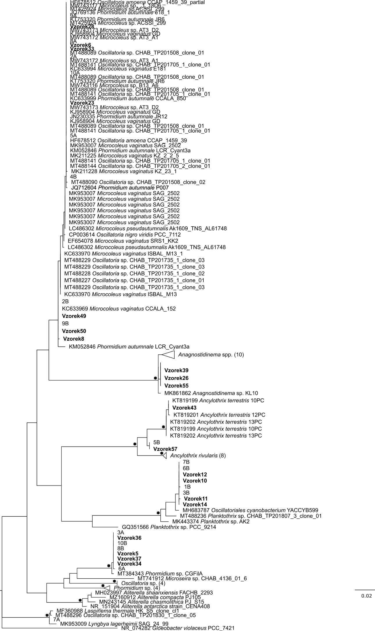
Distillera
Ancylothrix feudum
Obrázek 1 - Fylogenetická analýza založena na 16S RNA. Nejbližší příbuzní identifikováni pomocí programu BLAST. Kmeny studované v této diplomové práci jsou vytištěny tučně. Nově objevené linie: Kmeny 5B, 57 a je pojmenován jako druh Ancylothrix feudum sp. nov. (Páleníčková); kmeny 14, 12, 10, 11, 7B, 6B, 3B, 1B jsou pojmenovány jako rod Distillera gen. nov. (Páleníčková).

Z (Obr. 1) je zřejmé, že kmeny 33, 28, 6, 23, 10A, 9A, 8A, 5A, 4B, 2A jsou blízce příbuzné sinicím druhu Microcoleus vaginatus. Kmeny 39, 26 a 25 jsou úzce spjaty s Anagnostidinema carotinosum se signifikantní statistickou podporou. Kmeny 49, 50, 8, 2B, 9B jsou blízce příbuzné rodu Microcoleus sp. Kmen 43 je pravděpodobně Ancylothrix terrestris. Kmeny 57 a 5B jsou úzce spojeny s rodem Ancylothrix a s velkou pravděpodobností se bude jednat o nový druh pojmenovaný jako Ancylothrix feudum. Od Ancylothrix rivularis a Ancylothrix terrestris se kmeny 57 a 5B liší jen těžko zřetelnou pochvou, mírně delšími buňkami a barvou vláken, která jsou světle zelená až zelená. Kmeny 14, 12, 10, 11, 7B, 6B, 3B, 1B jsou příbuzné rodu Planktothrix se signifikantní statistickou podporou, ale nejedná se přesně o tento rod, a to zejména z toho důvodu, že rod Planktothrix se vyznačuje přítomností aerotopů a jen lehce vyvinutými kalyptrami. Kmeny 14, 12, 10, 11, 7B, 6B, 3B a 1B ale žádné aerotopy neobsahují a mají zřetelnou polokruhovou kalyptru. Také se liší ekologické prostředí. Rod Planktothrix se objevuje zejména v mezotrofních a eutrofních nádržích. Mé vzorky byly ale sesbírány z vyschlých kaluží. Nepochybně tedy půjde o novou linii sinic pojmenovanou jako rod Distillera. Kmeny 34, 5, 37, 36, 8B, 10B, 3A, 6A jsou blízce příbuzné k rodu Phormidium sp. Kmen 7A je identifikován jako Laspinema thermale se signifikantní statistickou podporou.

Diskuse
V okolí Konicka bylo sesbíráno 43 vzorků sinic ze stojaté vody v polních kalužích. Následně byly tyto vzorky analyzovány v algologické laboratoři. Pět kmenů se nepodařilo izolovat, protože jejich DNA byla kontaminována, a tak v této práci nejsou dále zpracovány. Bylo zjištěno, že na Konicku se nacházejí známé, již popsané rody sinic. Patří sem Microcoleus vaginatus, Anagnostidinema carotinosum, Microcoleus sp., Ancylothrix terrestris, Phormidium sp. a Laspinema thermale. Mimo ně byly s největší pravděpodobností objeveny i linie nové, dosud neobjevené, které jsou spojeny se sinicemi rodu Planktothrix a Ancylothrix.
Kmeny 33, 28, 6, 23, 10A, 9A, 8A, 5A, 4B a 2A shrnují ve fylogenetickém stromu pozici druhu Microcoleus vaginatus. Komárek & Anagnostidis (2005) tento druh popisuje jako jednotlivá pohyblivá vlákna modrozelené až olivově zelené barvy. Vlákna mohou být zakřivená a ke koncích zeslabená. Trichomy jsou hustě propletené, často zkroucené a 3-7 µm široké. Příčné přepážky jsou mnohdy granulované. Buňky jsou kratší než delší, 2-5 µm dlouhé. Apikální buňka je zaoblená s kuželovitou nebo polokruhovitou kalyptrou. Výskyt této sinice je hodně proměnlivý (půdy, vlhké stěny, vápnité skály, vodopády, stojatá jezera atd.) Dle mého zkoumání jsou buňky sinic v těchto kmenech modrozelené až zelenohnědé. Vlákna se postupně zužují a apikální buňka je opatřena polokruhovou kalyptrou nebo kalyptra úplně chybí. Slizová pochva je viditelně přítomna, popřípadě je jen těžko zřetelná. Na rozdíl od popisu Komárka & Anagnostidise (2005) se nenachází mnoho vláken ve společné pochvě, což by mohlo vést ke klamné představě, že se jedná o rod Phormidium. Tato skutečnost je důkazem, že přítomnost více vláken ve společné pochvě je znak v kultuře nestálý (Hašler et al., 2012). Průměrná šířka buňky činí 6,56 ± 0,5833 µm a průměrná délka buňky 3,86 ± 0,4338 µm, což víceméně zapadá do popisu Kaštovského (2018). Sinice v těchto kmenech mají průměrně buňky širší. Dalším rozdílem je výskyt tohoto druhu. Microcoleus vaginatusse se dle literatury nejvíce vyskytuje v půdách, na vlhkých stěnách, ve vysušených vápnitých horninách, popřípadě je vzácně ponořený ve stojatých či tekoucích vodách. (Komárek & Anagnostidis), ale mé vzorky byly odebrány z vyschlých kaluží na polních cestách.
Kmeny 39, 26 a 25 shrnují ve fylogenetickém stromu pozici druhů Anagnostidinema carotinosum. Strunecký et al. (2017) ve své práci druh Anagnostidinema pseudocutissimum popisuje jako tmavě zelená až olivově zelená vlákna. Trichomy jsou tenké, obvykle rovné nebo mírně prohnuté, rovnoměrně rozptýlené. Buňky jsou obvykle 1,30-2,20 µm dlouhé a 4,00-8,00 µm široké, s granulací v blízkosti přepážek. Z publikace Komárek & Anagnostidis (2005) lze doplnit, že jsou trichomy pohyblivé, na přepážkách nestažené až mírně zúžené a na koncích ohnuté. Apikální buňky jsou zaoblené, někdy hákovitě ohnuté, bez kalyptry. Vyskytuje se ve sladkých vodách na pobřeží jezera a v kalužích (Komárek & Anagnostidis, 2005). Hašler et al. (2012) navíc udává výskyt v epipelonu. Dle mého zkoumání jsou vlákna světle zelené až olivově zelené barvy, na koncích se mírně zužující a ohýbající. Apikální buňky jsou zaoblené, někdy ohnuté, bez kalyptry. Průměrná šířka buněk činí 1,58 ± 0,3129 µm a 3,97 ± 0,4136 µm dlouhé. Opět tyto průměrné hodnoty zapadají do již publikovaných měření.
Kmeny 49, 50, 8, 2B, 9B shrnují ve fylogenetickém stromu pozici rodu Microcoleus sp. Dle popisu Struneckého et al. (2013) mají buňky světle až tmavě zelenou nebo šedozelenou barvu. Trichomy jsou směrem ke konci zeslabené, obvykle s kalyptrou. Buňky jsou většinou kratší než široké, izodiametrické. Konkrétně druh Microcoleus vaginatus má trichomy jasně modrozelené až olivově zelené barvy. Pochva je obvykle bezbarvá, někdy rozptýlená. Na přepážkách se vyskytuje granulace. Dle mého zkoumání jsou vlákna zužující, modré až tmavě modrozelené barvy. Na konci rovná nebo mírně zvlněná, zúžená, s kalyptrou a bezbarvou pochvou. Buňky jsou širší než delší s granulací na přepážkách. Průměrná šířka buňky činí 5,21 ± 0,5134 µm a průměrná délka 2,77 ± 0,7195 µm, což odpovídá již provedeným měřením.
Kmen 43 shrnuje ve fylogenetickém stromu pozici druhu Ancylothrix terrestris. Martins et al. (2016) popisuje tento druh jako jasně zelená vlákna tvořící kompaktní biofilm a na koncích se mírně zužují. Buňky jsou kratší než delší až izodiametrické. Apikální buňky bez kalyptry. Průměrná šířka je 4,00-6,50 µm a průměrná délka činí 2,50-5,50 µm. Dle mého zkoumání jsou vlákna jasně zelené barvy na konci se mírně zužující a ohnutá. Buňky válcovité, širší než delší a apikální buňka bez kalyptry. Průměrná délka a šířka odpovídá popisu.. Martins et al. (2016) zmiňuje výskyt rodu Ancylothrix v potočním bentosu (Ancylothrix rivularis), zastíněných půdách a na kůrách stromů (Ancylothrix terrestris). Mé vzorky byly odebrány z půdy v místě vyschlých kaluží.
Kmeny 57 a 5B shrnují ve fylogenetickém stromu pozici rodu Ancylothrix, ale není to přesně druh Ancylothrix rivularis. Jde o nový druh pojmenovaný jako Ancylothrix feudum (etymologie: latinsky feudum – označení pro středověkého šlechtického vlastníka půdy). Sinice rodu Ancylothrix tvoří jasně zelená vlákna nebo tmavě zelené koberce. Buňky jsou cylindrické, kratší než širší až izodiametrické, aerotopy se zde nevyskytují. Šířka buněk dosahuje 4,5-7,0 µm. Slizové pochvy jsou velmi tenké, bezbarvé. Apikální buňky jsou kuželovitě zaoblené a zúžené, bez kalyptry. Tento rod je, co do morfologie, velmi podobný rodu Kamptonema, cytologicky je ale odlišný. Rod Kamptonema tvoří vlákna osamocená nebo v koloniích. Trichomy jsou válcovité, ke konci se obvykle mírně zužují a jsou bez pochvy. Šířka trichomů je 3-5 µm, někdy jsou na vrcholu ohnuté a zaoblené. Buňky jsou většinou izodiametrické nebo mírně kratší než delší. Apikální buňky jsou mírně kuželovité. Původní stanoviště nalezených kmenů byla velice různorodá (mokré půdy, kůry stromů nebo sladké vody). Ancylothrix rivularis tvoří tmavě zelená vlákna. Pochvy vzácné, tenké a bezbarvé. Buňky jsou dlouhé 2,5-6,0 µm. Koncové buňky jsou bez kalyptry, zaoblené a postupně se zužující. Vzorky byly nalezeny v potočním bentosu. Ancylothrix terrestris tvoří jasně zelené koberce. Pochvy jsou nezřetelné, bezbarvé. Buňky izodiametrické s délkou 2,5-5,5 µm. Koncové buňky jsou zúžené, bez kalyptry. Vzorky byly nalezeny na kůře stromů (Martins et al., 2016). Podle mého pozorování se v kmenech 57 a 5B nacházejí sinice se světle zelenými až zelenými vlákny. Slizová pochva je jen těžko zřetelná. Vlákna jsou rovná až lehce ohnutá. Buňky jsou na přepážkách mírně zaškrcené. Vyskytuje se zde granulace, zejména na buněčných přepážkách. Apikální buňka se zužuje a chybí kalyptra. Průměrná šířka buňky činí 6,05 ± 0,3842 µm a průměrná délka buňky je 2,91 ± 0,4024 µm. Tyto kmeny byly nalezeny ve vzorcích odebraných na vlhké půdě, což se od Martinse et al. (2016) liší. Ten totiž zařazuje Ancylothrix rivularis do potočního bentosu.
Kmeny 14, 12, 10, 11, 7B, 6B, 3B, 1B jsou parafyletickou skupinou k sinici rodu Planktothrix. Jedná se o nový rod pojmenovaný jako Distillera (etymologie: odvozeno z anglického distillery – pálenice). Komárek & Anagnostidis (2005) popisují tento rod následovně: Trichomy jsou volně plovoucí, rovné nebo mírně nepravidelně zvlněné, na příčných stěnách nezaškrcené, někdy s koncovou kalyptrou. Vyskytují se zde aerotopy. Buňky jsou přibližně izodiametrické nebo mírně delší než široké. Pochvy většinou vyvinuty nejsou (Kaštovský, 2018). U kmenu Planktothrix CHAB TP201807.3 bohužel nebyly nalezeny bližší informace. Dle mého zkoumání jsou sinice v uvedených kmenech morfologicky odlišné. Vlákna jsou velmi podobná druhu Phormidium uncinatum, popřípadě druhu Microseira wollei (McGregor & Sendall, 2014), a to kvůli přítomnosti kalyptry. Avšak fylogenetická pozice není zcela jasná. Vlákna mají modrozelenou barvu s vlákny postupně se zužujícími. Apikální buňka s polokruhovou kalyptrou a buňky širší než delší, bez aerotopů. Průměrná šířka buňky je 4,69 ± 0,3967 µm a průměrná délka je 1,95 ± 0,2419 µm. Dále je rozdílné ekologické prostředí. Dle Kaštovského se sinice rodu Planktothrix objevují v mezotrofních a eutrofních nádržích. Například Planktothrix isothrix později vytváří vodní květ (Komárek & Anagnostidis, 2005). Jak již morfologické rozdíly napovídají, jedná se o novou linii sinic, kterou je potřeba lépe prostudovat, aby bylo možné finální zařazení do taxonomie.
Kmeny 5, 34, 37, 36, 8B, 10B, 3A, 6A shrnují ve fylogenetickém stromu pozici rodu Phormidium sp. Jedná se o vlákna poměrně dlouhá, rovná nebo ohnutá s pochvami. Na konci se mohou zužovat. Buňky jsou více či méně izodiametrické, výjimečně diskovité. Koncové buňky jsou často opatřeny kalyptrou (Kaštovský, 2018). V klastru najdeme rody Microseira a Oscillatoria. Rod Microseira má na rozdíl od mých kmenů vlákna nazelenalá až modročerná. Trichomy jsou stejnosměrně válcovité a buňky diskoidní s jemně zrnitým obsahem nebo zesílenými vnějšími buněčnými stěnami (McGregor & Sendall, 2014). Rod Oscillatoria se od mých kmenů liší mírně zvlněnými trichomy, někdy na koncích šroubovitě stočenými a na koncích jsou mírně zúžené. Buňky jsou krátké a diskovité. Parafyletický klád k těmto kmenům tvoří i druh Aliterella antarctica. Jedná se o sinici s kokální stélkou. A. antarctica tvoří nepravidelné četné kolonie. Sliz obklopuje nejen jednotlivé buňky, ale i celé kolonie. Buňky jsou kulovité či válcovité (Rigonato et al., 2016). Dle mého zkoumání se jedná o modrozelená vlákna, která se na konci nezužují. Buňky širší než delší s absencí kalyptry a s granulací. Apikální buňka je zaoblená. Průměrná šířka buňky je 5,89 ± 0,2618 µm a průměrná délka činí 2,96 ± 0,3600 µm. Toto velmi úzké fylogenetické spojení kokálních a vláknitých sinic tedy není zcela vzácné. Ukazuje to další příklad dvou fylogeneticky podobných sinic s velmi odlišnou morfologií: Neosynechococcus (Dvořák et al., 2014) a Stenomitos (Miscoe et al., 2016). Jedná se o další důkaz, že tato skutečnost je mnohem častější, než jsme dosud předpokládali.
Kmen 7A shrnuje ve fylogenetickém stromu pozici druhu Laspinema thermale. Heidari (2018) uvádí, že se jedná o rovná vlákna tvořící bentické koberce. Trichomy jsou široké 3-5 µm a buňky jsou vždy kratší než široké. Apikální buňka je kuželovitého tvaru, prohnutá. Kmen 7A obsahoval sinice s vlákny modrozelené barvy s polookrouhlou kalyptrou, což se od publikovaného popisu rodu Laspinema liší. Na konci vláken dochází na rozdíl od Laspinema thermale k rychlému zúžení. Buňky jsou širší než delší s viditelnými granuly na přepážkách. Průměrná šířka buňky je 6,28 ± 0,5727 µm a průměrná délka činí 3,61 ± 0,4244 µm. Původní naleziště Laspinema thermale uvádí Heidari et al. (2018) termální prameny v Iránu, což se velmi liší od místa odběru vzorků v této diplomové práci, která se zaměřuje na půdy v místě vyschlých kaluží.

Závěr
Tato diplomová práce byla zaměřena na druhovou diverzitu, morfologii, a také na taxonomické zařazení vzorků sinic sesbíraných na Konicku. Oproti bakalářské práci byly získány a zkoumány další vzorky. Zajistilo se tím větší množství dat z měření, morfologických a molekulárních analýz.
S použitím standardních metod, které se běžně využívají v algologické laboratoři, bylo izolováno 38 kmenů sinic, u kterých byla posouzena jejich morfologie a následně provedena fylogenetická analýza.
Patrně byly odhaleny 2 zcela nové linie sinic. Jedna z těchto linií je v blízkém vztahu s rodem Ancylothrix a pravděpodobně se bude jednat o nový druh pojmenovaný jako Ancylothrix feudum. Druhá linie je příbuzná rodu Planktothrix a bezpochyby jde o nový rod, který nese název Distillera. Ve zbylých kmenech byly identifikovány již objevené a popsané sinice. Jedná se o Microcoleus vaginatus, Anagnostidinema carotinosum, Microcoleus sp., Ancylothrix terrestris, Phormidium sp. a Laspinema thermale.

Citovaná literatura

Anagnostidis, K. (1989). Geitlerinema, a new genus of oscillatorialean cyanophytes. Plant Systematics and Evolution, 164, 33-46.
Archibald, J. M. (2015). Endosymbiosis and Eukaryotic Cell Evolution. Current Biology, 25(19), R911-R921.
Babica, P., Maršálek, B., & Bláha, L. (2005). Microcystiny–cyklické heptapeptidy sinic. Centrum pro cyanobakterie a jejich toxiny.
Bittencourt-Oliveira, M., Massola, N.S., Hernandez-marine, M., ,Romo, S.,Nascimento Moura, A (2007). Taxonomic investigation using DNA fingerprinting in Geitlerinema species (Oscillatoriales, Cyanobacteria). Phycological Research, 55(3), 214-221
Bobay, L.-M., & Ochman, H. (2017). Biological Species Are Universal across Life’s Domains. Genome Biology and Evolution, 9(3), 491–501.
Cellamare, M., Duval, C., Drelin, Y., Djediat, C., Touibi, N., Agogué, H., … Bernard, C. (2018). Characterization of phototrophic microorganisms and description of new cyanobacteria isolated from the saline-alkaline crater-lake Dziani Dzaha (Mayotte, Indian Ocean). FEMS Microbiology Ecology, 94(8).
Dvořák P., Casamatta, D.A., Hašler, P., Jahodářová, E., Norwich, A.R., Poulíčková, A. (2017). Diversity of Cyanobacteria. Modern Topics in the Phototrophic Prokaryotes, s. 3-46.
Dvořák, P., Casamatta, D. A., Poulíčková, A., Hašler, P., Ondřej, V., & Sanges, R. (2014). Synechococcus: 3 billion years of global dominance. Molecular Ecology, 23(22), 5538–5551.
Dvořák, P., Poulíčková, A., Hašler, P., Belli, M., Casamatta, D. A., & Papini, A. (2015). Species concepts and speciation factors in cyanobacteria, with connection to the problems of diversity and classification. Biodiversity and Conservation, 24(4), 739–757.Dvořák, P., Hindák, F., Hašler, P., Hindáková, A., & Poulíčková, A. (2014). Morphological and molecular studies of Neosynechococcus sphagnicola, gen. et sp. nov. (Cyanobacteria, Synechococcales). Phytotaxa, 170(1), 024. doi:10.11646/phytotaxa.170.1.3
Dworkin, M., Falkow, S.,Rosenberg, E.,Schleifer, K.H. (2006) . The Prokaryotes: Volume 4: Bacteria: Firmicutes, Cyanobacteria. Springer US.
Edgar, R. C. (2004). MUSCLE: multiple sequence alignment with high accuracy and high throughput. Nucl. Acids Res. 35(5), 1792–1797. (2004).
Engene, N., Tronholm, A., & Paul, V. J. (2018). Uncovering cryptic diversity of Lyngbya: the new tropical marine cyanobacterial genus Dapis (Oscillatoriales). Journal of Phycology, 54(4), 435–446.
Engene, N., Byrum, T., Thor, A., Ellisman, M. H., Gerwick, W. H. & Paul, V. J. (2013). Five chemically rich species of tropical marine cyanobacteria of the genus Okeania gen. nov. (Oscillatoriales, cyanobacteria). J. Phycol. 49: 1095–106.

Engene, N., Rottacker, E. C., Choi, H., Byrum, T., Kaštovský, J. H., Komárek, J. & Gerwick, W. H. (2012). Moorea producens gen. nov., sp. nov. and Moorea bouillonii comb. nov., tropical marine cyanobacteria rich in bioactive secondary metabolites. Int. J. Syst. Evol. Microbiol. 62: 1172–9.
Fernandes, V.M.C., Giraldo-Silva, A., Roush, D., Garcia-Pichel, F., Mock, T. (2021). Coleofasciculaceae, a Monophyletic Home for the Microcoleus steenstrupii Complex and Other Desiccation‐tolerant Filamentous Cyanobacteria. Journal of Phycology, 57(5), 1563-1579.
Gaysina, L. A., Saraf, A., Singh, P. (2019). Cyanobacteria in Diverse Habitats. Cyanobacteria. Elsevier, s. 1-28.
Gittleman, J.L. (2016). "Phylogeny". Encyclopedia Britannica.
Hanage, W. P. (2013). Fuzzy species revisited. BMC Biology, 11(1), 41.
Hašler, P.,Dvořák, P.,Johansen, J.R.,Kitner, M.,Ondřej, V.,Poulíčková, A. (2012). Morphological and molecular study of epipelic filamentous genera Phormidium, Microcoleus and Geitlerinema (Oscillatoriales, Cyanophyta/Cyanobacteria). Fottea, 12(2), 341-356.
Hauerová, R.,Hauer, T.,Kaštovský, J.,Komárek, J.,Lepšová-Skácelová, O., Mareš, J. (2021). Tenebriella gen. nov. – The dark twin of Oscillatoria. Molecular Phylogenetics and Evolution, 165.
Heidari, F., Zima, J., Riahi, H., Hauer, T. (2018). New simple trichal cyanobacterial taxa isolated from radioactive thermal springs. Fottea, 18(2), 137-149.
Hoang, D. T., Chernomor, O., von Haeseler, A., Minh, B. Q. & Vinh, L. S. (2018). UFBoot2: improving the ultrafast bootstrap approximation. Mol. Biol. Evol. 35, 518–522.
Charleston, M. (2017). Phylogeny. Brenner's Encyclopedia of Genetics. Elsevier, s. 324-325.
Chatchawan, T.,Komárek, J.,Strunecký, O.,Šmarda, J., Peerapornpisal, Y. (2012). Oxynema, a New Genus Separated from the Genus Phormidium (Cyanophyta). Cryptogamie, Algologie,33(1), 41-59
Chorus, I., Bartram, J. (1999). Toxic cyanobacteria in water: a guide to their public health consequences, monitoring, and management. New York: E & FN Spon.
International Code of Nomenclature for algae, fungi, and plants [online]. Copyright © 2018. Dostupné z: https://www.iapt-taxon.org/nomen/main.php
Jahodářová, E., Dvořák, P., Hašler P., Poulíčková, A. (2017). Revealing hidden diversity among tropical cyanobacteria: the new genus Onodrimia (Synechococcales, Cyanobacteria) described using the polyphasic approach. Phytotaxa, 326(1), 28-40.
Johansen, J.R., Casamatta, D.A. (2005). Recognizing cyanobacterial diversity through adoption of a new species paradigm. Algological Studies/Archiv für Hydrobiologie, Supplement Volumes, 117, 71-93.
Kaštovský, J., Hauer, T., Geriš, R., Chattová, B., Juráň, J., Lepšová-Skácelová, O., Pitelková, P., Pusztai, M., Škaloud, P., Šťastný, J., Čapková, K., Bohunická, M. & Mühlsteinová, R. (2018): Atlas sinic a řas ČR 1. powerprint, Praha, 384 s.
Kim, M., Oh, H. S., Park, S. C., & Chun, J. (2014). Towards a taxonomic coherence between average nucleotide identity and 16S rRNA gene sequence similarity for species demarcation of prokaryotes. International journal of systematic and evolutionary microbiology, 64(Pt 2), 346-351.
Kolaczkowski, B., Thornton, J. (2004). Performance of maximum parsimony and likelihood phylogenetics when evolution is heterogeneous. Nature 431, 980–984.
Komárek, J. (2007). Phenotype diversity of the cyanobacterial genus Leptolyngbya in maritime Antarctica. Polish Polar Reseaarch, 28(3): 211-231.
Komárek, J. (2020). Quo vadis, taxonomy of cyanobacteria (2019). Fottea, 20(1), 104-110.
Komárek, J., Anagnostidis, K. (2005). Cyanoprokaryota. 2. Teil/2nd Part, Oscillatoriales. Süsswasserflora von Mitteleuropa, Bd. 19/2. München Elsevier GmbH.
Komárek, J., Kaštovský, J., Mareš, J., Johansen, J. (2014). Taxonomic classification of cyanoprokaryotes (cyanobacterial genera), using a polyphasic approach. Preslia – Praha -. 86. 295-335.
Konstantinou, D., Voultsiadou, E., Panteris, E., Zervou, S., Hiskia, A., & Gkelis, S. (2019). Leptothoe, a new genus of marine cyanobacteria (Synechococcales) and three new species associated with sponges from the Aegean Sea. Journal of Phycology.
Kopac, S., Wang, Z., Wiedenbeck, J., Sherry, J., Wu, M., & Cohan, F. M. (2014). Genomic Heterogeneity and Ecological Speciation within One Subspecies of Bacillus subtilis. Applied and Environmental Microbiology, 80(16), 4842–4853.
Mager, D.M., Thomas, A.D. (2011). Extracellular polysaccharides from cyanobacterial soil crusts: A review of their role in dryland soil processes. Journal of Arid Environments,75(2), 91-97.
Marquardt, J., Palinska, K.A. (2007). Genotypic and phenotypic diversity of cyanobacteria assigned to the genus Phormidium (Oscillatoriales) from different habitats and geographical sites. Archives of Microbiology, 187(5), 397-413.
Maršálek, B. (2005). Co jsou cyanobakterie/sinice? Centrum pro cyanobakterie a jejich toxiny.
Martins, M.D., Branco, L.H.Z. (2016). Potamolinea gen. nov. (Oscillatoriales, Cyanobacteria): a phylogenetically and ecologically coherent cyanobacterial genus. International Journal of Systematic and Evolutionary Microbiology, 66(9), 3632-3641.
Martins, M.D., Machado-De-Lima, N.M., Branco, L.H.Z., Gabrielson, P. (2019). Polyphasic approach using multilocus analyses supports the establishment of the new aerophytic cyanobacterial genus Pycnacronema (Coleofasciculaceae, Oscillatoriales). Journal of Phycolog, 55(1), 146-159.
Martins, M.D., Rigonato, J., Taboga, S.R., Branco, L.H.Z. (2016). Proposal of Ancylothrix gen. nov., a new genus of Phormidiaceae (Cyanobacteria, Oscillatoriales) based on a polyphasic approach. International Journal of Systematic and Evolutionary Microbiology, 66(6), 2396-2405.
McAllister, T.G., Wood, S.A., Hawes, I. (2016). The rise of toxic benthic Phormidium proliferations: A review of their taxonomy, distribution, toxin content and factors regulating prevalence and increased severity. Harmful Algae, 55, 282-294.
McGregor, G. B., & Sendall, B. C. (2014). Phylogeny and toxicology ofLyngbya wollei(Cyanobacteria, Oscillatoriales) from north-eastern Australia, with a description of Microseira gen. nov. Journal of Phycology, 51(1), 109–119.
Mindell, D. P., & Honeycutt, R. L. (1990). Ribosomal RNA in Vertebrates: Evolution and Phylogenetic Applications. Annual Review of Ecology and Systematics, 21(1), 541–566.
Miscoe, L. H., Johansen, J. R., Kociolek, J. P., Lowe, R. L., Vaccarino, M. A., Pietrasiak, N., Sherwood, A. R.HERWOOD. (2016). The diatom flora and cyanobacteria from caves on Kauai, Hawaii. Stuttgart: J. Cramer in Borntraeger Science Publishers. Bibliotheca phycologica, Bd. 120.
Nguyen, L. T., Schmidt, H. A., von Haeseler, A. & Minh, B. Q. (2015). IQ-TREE: A fast and effective stochastic algorithm for estimating maximum likelihood phylogenies. Mol. Biol. Evol. 32, 268–274.
Nixon, K.C. (2001). Phylogeny. Encyclopedia of Biodiversity. Elsevier, s. 559-568.
Oren, A. (2004). A proposal for further integration of the cyanobacteria under the Bacteriological Code. International journal of systematic and evolutionary microbiology, 54(5), 1895-1902.
Oren, A., Arahal, D.R., Rosselló-Móra, R., Sutcliffe I.C., Moore, E.R.B. (2021) Emendation of General Consideration 5 and Rules 18a, 24a and 30 of the International Code of Nomenclature of Prokaryotes to resolve the status of the Cyanobacteria in the prokaryotic nomenclature. International Journal of Systematic and Evolutionary Microbiology, 71(8).
Páleníčková, K. (2020) Aerofytické a bentické sinice v okolí Konicka. Olomouc. Bakalářská práce (Bc.). Univerzita Palackého v Olomouci. Přírodovědecká fakulta.
Palinska, K.A., Surosz, W. (2014). Taxonomy of cyanobacteria: a contribution to consensus approach. Hydrobiologia, 740(1), 1-11.
Palinska, K.A., Thomasius, C.F., Marquardt, J., Golubic, S. (2006). Phylogenetic evaluation of cyanobacteria preserved as historic herbarium exsiccata. International Journal of Systematic and Evolutionary Microbiology., 56(10), 2253-2263.
Pietrasiak, N., Reeve, S., Osorio‐Santos, K., Lipson, D. A., & Johansen, J. R. (2021). Trichotorquatus gen. nov. ‐ a new genus of soil cyanobacteria discovered from American drylands 1. Journal of Phycology, 57(3), 886–902.
Rai, A.N. (2018). CRC Handbook of Symbiotic Cyanobacteria. CRC Press.
Rigonato, J., Gama, W. A., Alvarenga, D. O., Branco, L. H. Z., Brandini, F. P., Genuário, D. B., Fiore, M. F. (2016). Aliterella atlantica gen. nov., sp. nov., and Aliterella antarctica sp. nov., novel members of coccoid Cyanobacteria. International Journal of Systematic and Evolutionary Microbiology, 66(8), 2853-2861.
Rosen, M. J., Davison, M., Bhaya, D., FISHER, D. S. (2015). Fine-scale diversity and extensive recombination in a quasisexual bacterial population occupying a broad niche. Science, 348(6238), 1019-1023.
Samylina, O.S., Sinetova, M.A., Kupriynova, E.V., Starikov, A.Y., Sukhacheva, M.V., Dziuba, M.V., Tourova, T.P. (2021). Ecology and biogeography of the ‘marine Geitlerinema’ cluster and a description of Sodalinema orleanskyi sp. nov., Sodalinema gerasimenkoae sp. nov., Sodalinema stali sp. nov. and Baaleninema simplex gen. et sp. nov. (Oscillatoriales, Cyanobacteria). FEMS Microbiology Ecology.
Sánchez-Baracaldo, P. Bianchini, P., Wilson, D.J., Knoll, A.H. (2022). Cyanobacteria and biogeochemical cycles through Earth history. Trends in Microbiology, 30(2), 143-157.
Sciuto, K., Moro, I. (2016). Detection of the new cosmopolitan genus Thermoleptolyngbya (Cyanobacteria, Leptolyngbyaceae) using the 16S rRNA gene and 16S–23S ITS region. Molecular Phylogenetics and Evolution [online], 105, 15-35.
Siegesmund, M.A., Johansen, J.R., Karsten, U.T. (2008). Coleofasciculus gen. nov. (cyanobacteria): Morphological and molecular criteria for revision of the genus Microcoleus gomont 1. Journal of Phycology, 44(6), 1572-1585.
Skoupý, S., Stanojković, A., Pavlíková, M. et al. (2022). New cyanobacterial genus Argonema is hiding in soil crusts around the world. Sci Rep 12, 7203.
Soergel, D. A. W., Dey, N., Knight, R., & Brenner, S. E. (2012). Selection of primers for optimal taxonomic classification of environmental 16S rRNA gene sequences. The ISME Journal, 6(7), 1440–1444.
Stoyanov, P., Moten, D., Mladenov, R., Dzhambazov, B., Teneva, I. (2014). Phylogenetic Relationships of Some Filamentous Cyanoprokaryotic Species. Evolutionary Bioinformatics.
Strunecký, O., Bohunická, M., Johansen, J.R., Čapková, K., Raabová, L., Dvořák, P., Komárek, J. (2017). A revision of the genus Geitlerinema and a description of the genus Anagnostidinema gen. nov. (Oscillatoriophycidae, Cyanobacteria). Fottea, 17(1), 114-126.
Strunecký, O., Komárek, J., Johansen, J., Lukešová, A., Elster, J., PostOST, A. (2013). Molecular and morphological criteria for revision of the genus Microcoleus (Oscillatoriales, Cyanobacteria). Journal of Phycology, 49(6), 1167-1180.
Temraleeva, A. D., Dronova, S.A., Moskalenko, S.V., Didovich, S.V. (2016). Modern methods for isolation, purification, and cultivation of soil cyanobacteria. Microbiology,85(4), 389-399.
Vidal, L., Ballot, A., Azevedo, S. M. F. O., Padisák, J., Welker, M. (2021). Introduction to cyanobacteria. Toxic Cyanobacteria in Water, 2nd ed., s.163-211.
Waterbury, J.B., Rippka, R. (1979). The order Chroococcales Wettstein. In: Staley JT, Bryant MP, Pfennig N, Holts JG (eds) Bergey’s manual of systematic bacteriology, vol 3.
Whitton, B. A., Potts, M. (2012). Introduction to the Cyanobacteria.Ecology of Cyanobacteria II. Dordrecht: Springer Netherlands.
Wilmotte, A., Herdman, M. (2001). Phylogenetic relationships among the cyanobacteria based on 16S rRNA sequences. Bergey's Manual of Systematic Bacteriology. Volume One: The Archaea and the Deeply Branching and Phototrophic Bacteria.
Wolk, C. P., Ernst, A., Elhai, J. (1994). Heterocyst Metabolism and Development. The Molecular Biology of Cyanobacteria. Dordrecht: Springer Netherlands, s. 769-823.
Xu, H.-F, Raanan, H., Dai, G.- Z., Oren, N., Berkowicz, S., Murik, O., Kaplan, A., Qiu, B.-S. (2021). Reading and surviving the harsh conditions in desert biological soil crust: the cyanobacterial viewpoint. FEMS Microbiology Reviews. 2021, 45(6)

Seznam příloh
Příloha 1 - Microcoleus vaginatus. Vzorek 2A. (Foto: Bc. Kateřina Páleníčková) 53
Příloha 2 - Microcoleus vaginatus. Vzorek 33. (Foto: Bc. Kateřina Páleníčková) 53
Příloha 3 - Microcoleus vaginatus. Vzorek 28. (Foto: Bc. Kateřina Páleníčková) 54
Příloha 4 - Microcoleus vaginatus. Vzorek 6. (Foto: Bc. Kateřina Páleníčková) 54
Příloha 5 - Microcoleus vaginatus. Vzorek 23. (Foto: Bc. Kateřina Páleníčková) 55
Příloha 6 - Microcoleus vaginatus. Vzorek 10A. (Foto: Bc. Kateřina Páleníčková) 55
Příloha 7 - Microcoleus vaginatus. Vzorek 9A. (Foto: Bc. Kateřina Páleníčková) 56
Příloha 8 - Microcoleus vaginatus. Vzorek 8A. (Foto: Bc. Kateřina Páleníčková) 56
Příloha 9 - Microcoleus vaginatus. Vzorek 5A. (Foto: Bc. Kateřina Páleníčková) 57
Příloha 10 - Microcoleus vaginatus. Vzorek 4B. (Foto: Bc. Kateřina Páleníčková) 57
Příloha 11 - Anagnostidinema carotinosum. Vzorek 39. (Foto: Bc. Kateřina Páleníčková) 58
Příloha 12 - Anagnostidinema carotinosum. Vzorek 26. (Foto: Bc. Kateřina Páleníčková) 58
Příloha 13 – Anagnostidinema carotinosum. Vzorek 25. (Foto: Bc. Kateřina Páleníčková) 59
Příloha 14 - Microcoleus sp. Vzorek 49. (Foto: Bc. Kateřina Páleníčková) 59
Příloha 15 - Microcoleus sp. Vzorek 50. (Foto: Bc. Kateřina Páleníčková) 60
Příloha 16 - Microcoleus sp. Vzorek 8. (Foto: Bc. Kateřina Páleníčková) 60
Příloha 17 - Microcoleus sp. Vzorek 2B. (Foto: Bc. Kateřina Páleníčková) 61
Příloha 18 - Microcoleus sp. Vzorek 9B. (Foto: Bc. Kateřina Páleníčková) 61
Příloha 19 - Ancylothrix terrestris. Vzorek 43. (Foto: Bc. Kateřina Páleníčková) 62
Příloha 20 - Ancylothrix feudum sp. nov. (Páleníčková). Vzorek 57. (Foto: Bc. Kateřina Páleníčková) 62
Příloha 21 - Ancylothrix feudum sp. nov. (Páleníčková). Vzorek 5B. (Foto: Bc. Kateřina Páleníčková) 63
Příloha 22 - Distillera gen. nov. (Páleníčková). Vzorek 14. (Foto: Bc. Kateřina Páleníčková) 63
Příloha 23 - Distillera gen. nov. (Páleníčková). Vzorek 12. (Foto: Bc. Kateřina Páleníčková) 64
Příloha 24 - Distillera gen. nov. (Páleníčková). Vzorek 10. (Foto: Bc. Kateřina Páleníčková) 64
Příloha 25 - Distillera gen. nov. (Páleníčková). Vzorek 11. (Foto: Bc. Kateřina Páleníčková) 65
Příloha 26 - Distillera gen. nov. (Páleníčková). Vzorek 7B. (Foto: Bc. Kateřina Páleníčková) 65
Příloha 27 - Distillera gen. nov. (Páleníčková). Vzorek 6B. (Foto: Bc. Kateřina Páleníčková) 66
Příloha 28 - Distillera gen. nov. (Páleníčková). Vzorek 3B. (Foto: Bc. Kateřina Páleníčková) 66
Příloha 29 - Distillera gen. nov. (Páleníčková). Vzorek 1B. (Foto: Bc. Kateřina Páleníčková) 67
Příloha 30 - Phormidium sp. Vzorek 34. (Foto: Bc. Kateřina Páleníčková) 67
Příloha 31 - Phormidium sp. Vzorek 5. (Foto: Bc. Kateřina Páleníčková) 68
Příloha 32 - Phormidium sp. Vzorek 37. (Foto: Bc. Kateřina Páleníčková) 68
Příloha 33 - Phormidium sp. Vzorek 36. (Foto: Bc. Kateřina Páleníčková) 69
Příloha 34 - Phormidium sp. Vzorek 8B. (Foto: Bc. Kateřina Páleníčková) 69
Příloha 35 - Phormidium sp. Vzorek 10B. (Foto: Bc. Kateřina Páleníčková) 70
Příloha 36 - Phormidium sp. Vzorek 3A. (Foto: Bc. Kateřina Páleníčková) 70
Příloha 37 - Phormidium sp. Vzorek 6A. (Foto: Bc. Kateřina Páleníčková) 71
Příloha 38 - Laspinema thermale. Vzorek 7A. (Foto: Bc. Kateřina Páleníčková) 71

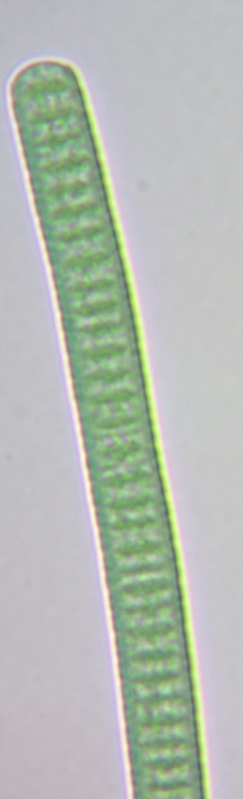
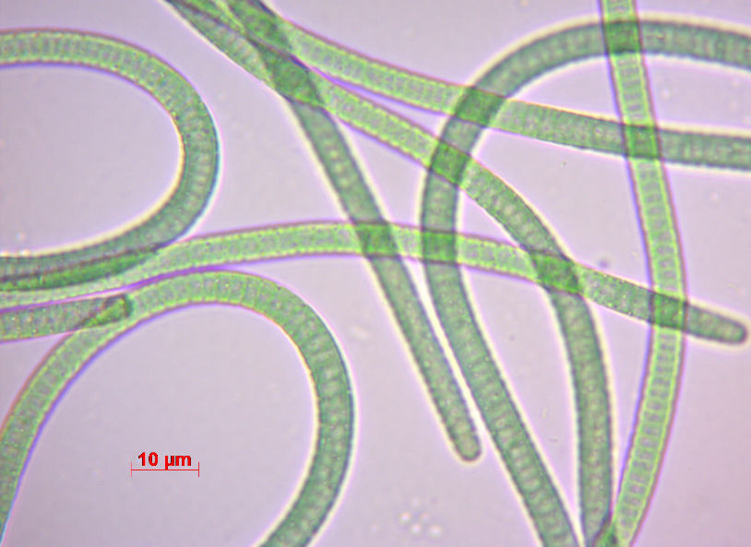
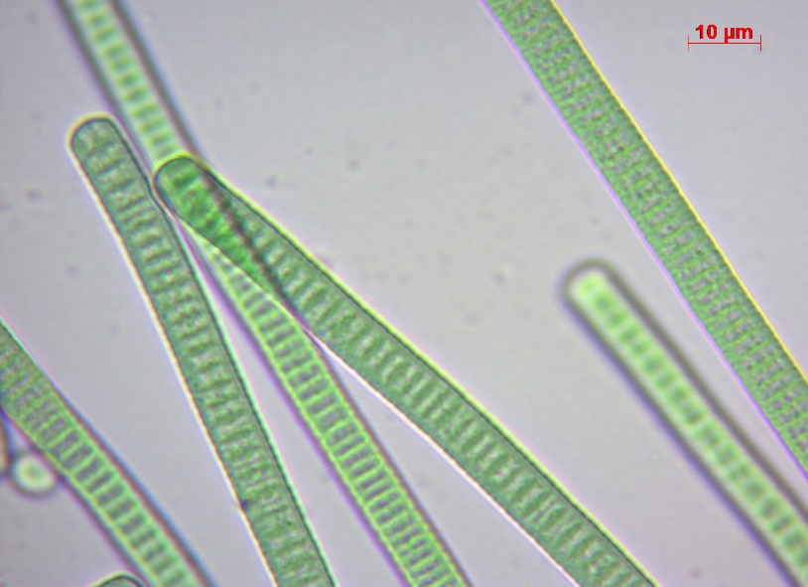
10 µm
10 µm

10 µm

Příloha 1 - Microcoleus vaginatus. Vzorek 2A. (Foto: Bc. Kateřina Páleníčková)
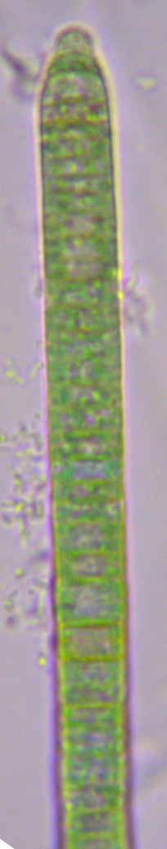
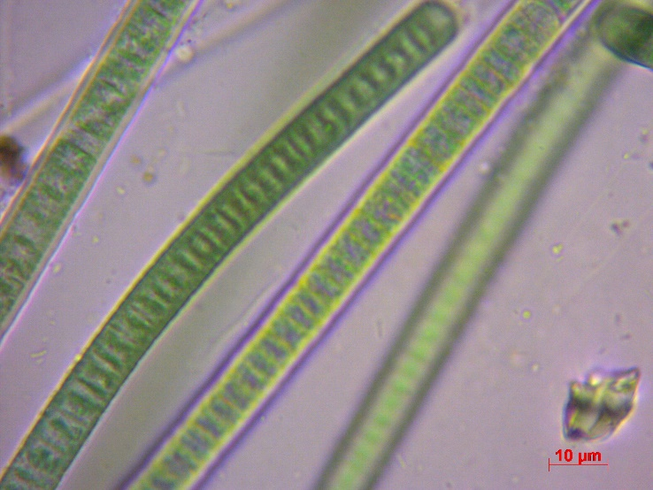
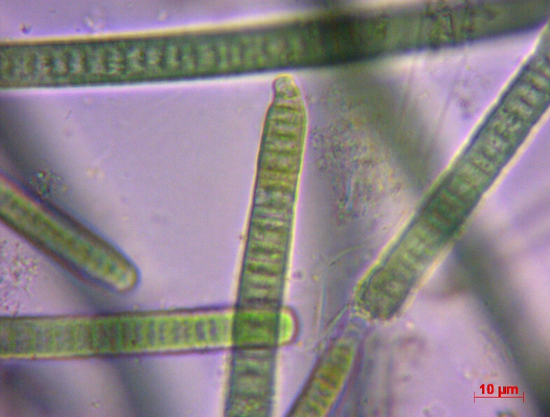
10 µm
10 µm
10 µm

Příloha 2 - Microcoleus vaginatus. Vzorek 33. (Foto: Bc. Kateřina Páleníčková)
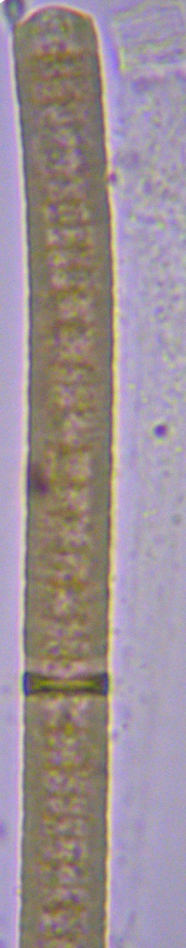
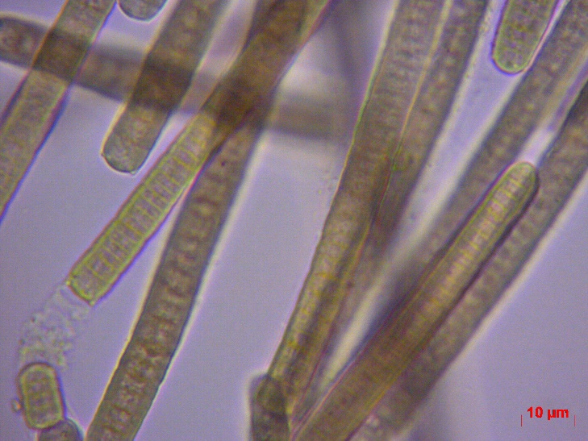
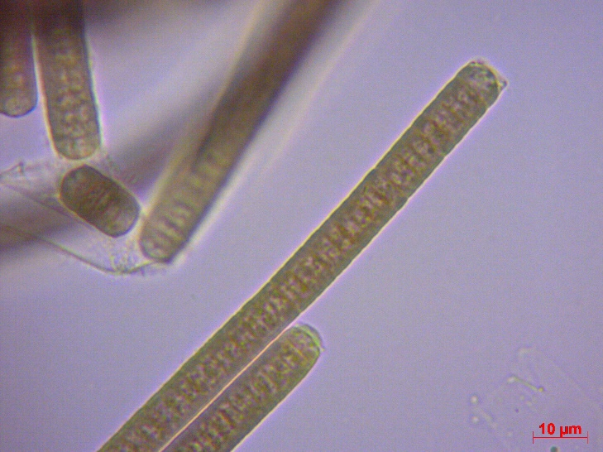
10 µm
10 µm
10 µm

Příloha 3 - Microcoleus vaginatus. Vzorek 28. (Foto: Bc. Kateřina Páleníčková)
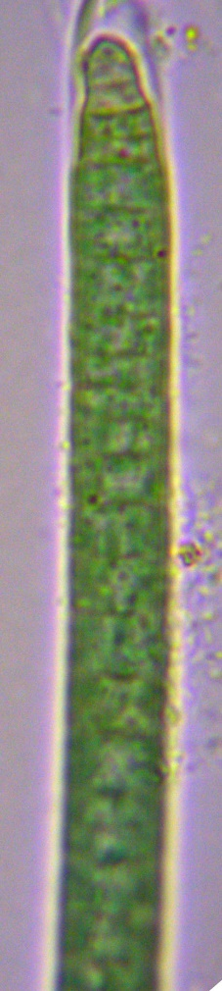
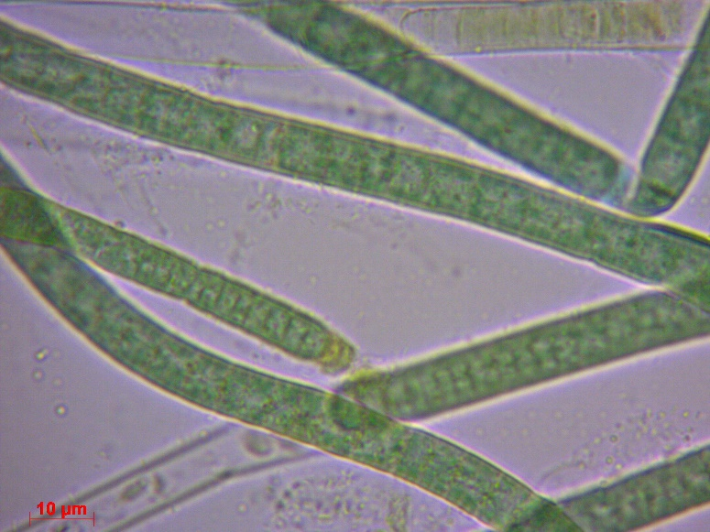
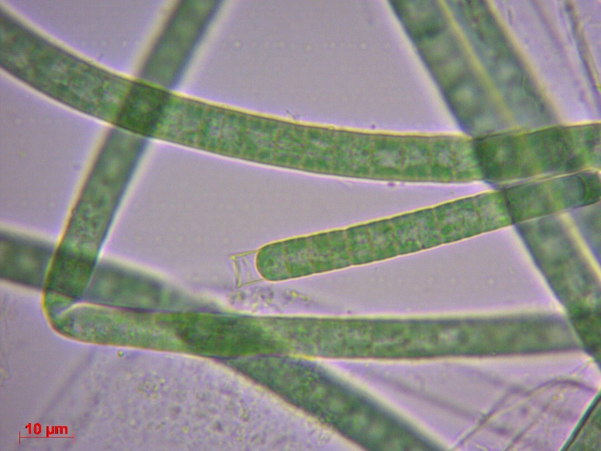
10 µm
10 µm
10 µm

Příloha 4 - Microcoleus vaginatus. Vzorek 6. (Foto: Bc. Kateřina Páleníčková)
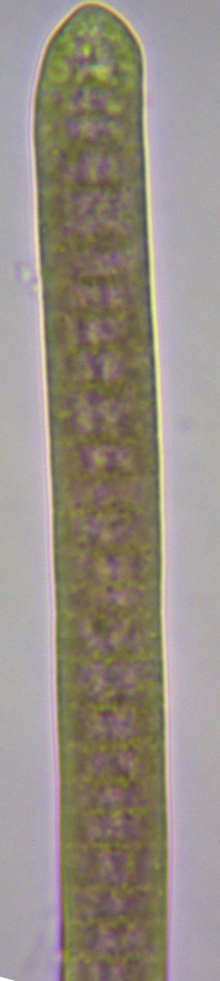
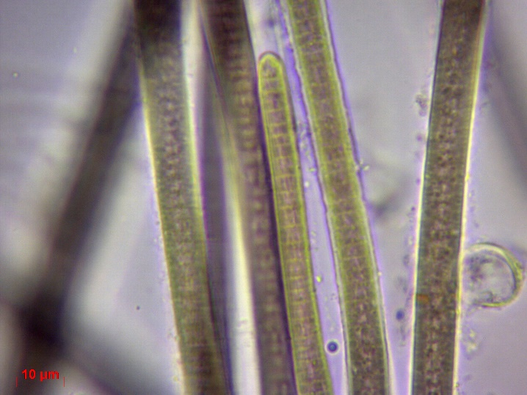
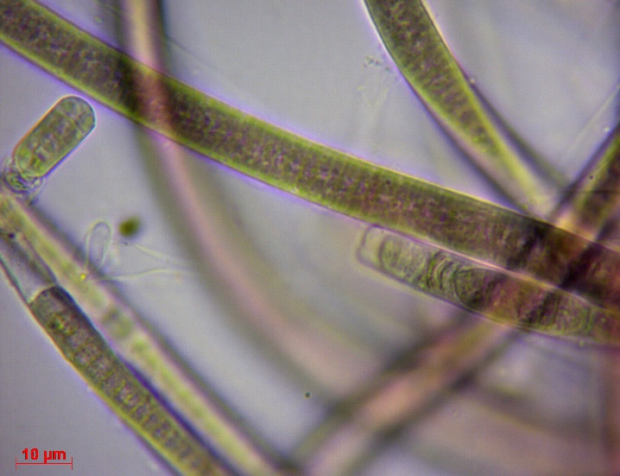
10 µm
10 µm
10 µm

Příloha 5 - Microcoleus vaginatus. Vzorek 23. (Foto: Bc. Kateřina Páleníčková)
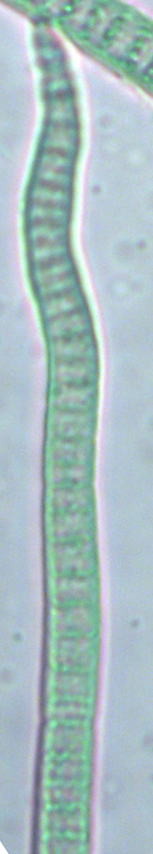
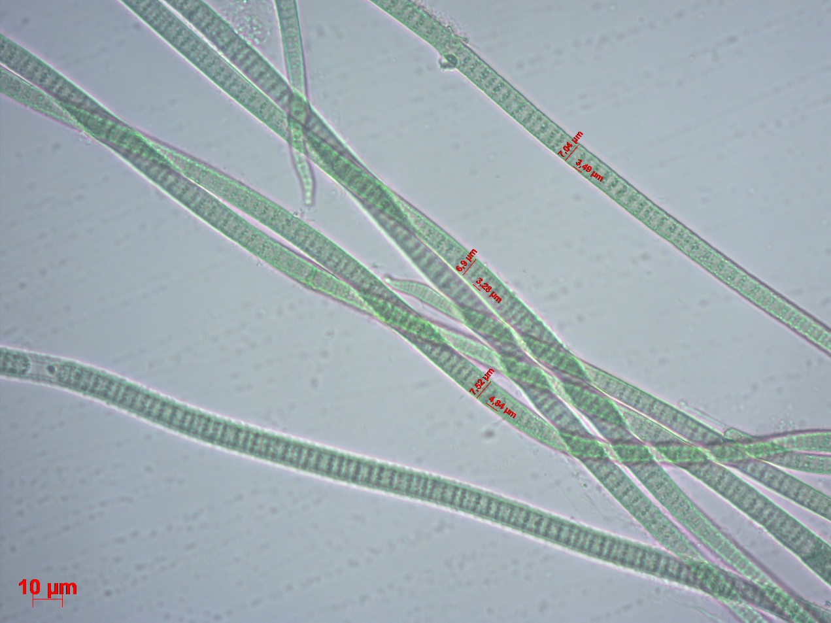
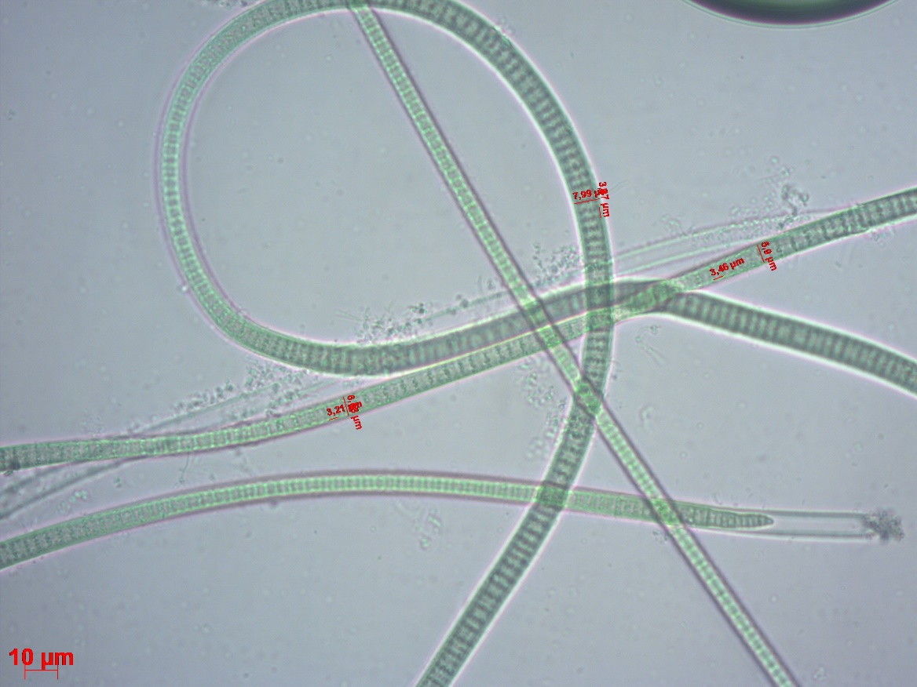
10 µm
10 µm
10 µm

Příloha 6 - Microcoleus vaginatus. Vzorek 10A. (Foto: Bc. Kateřina Páleníčková)
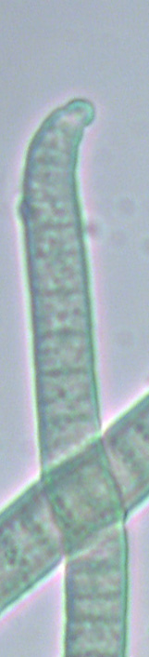
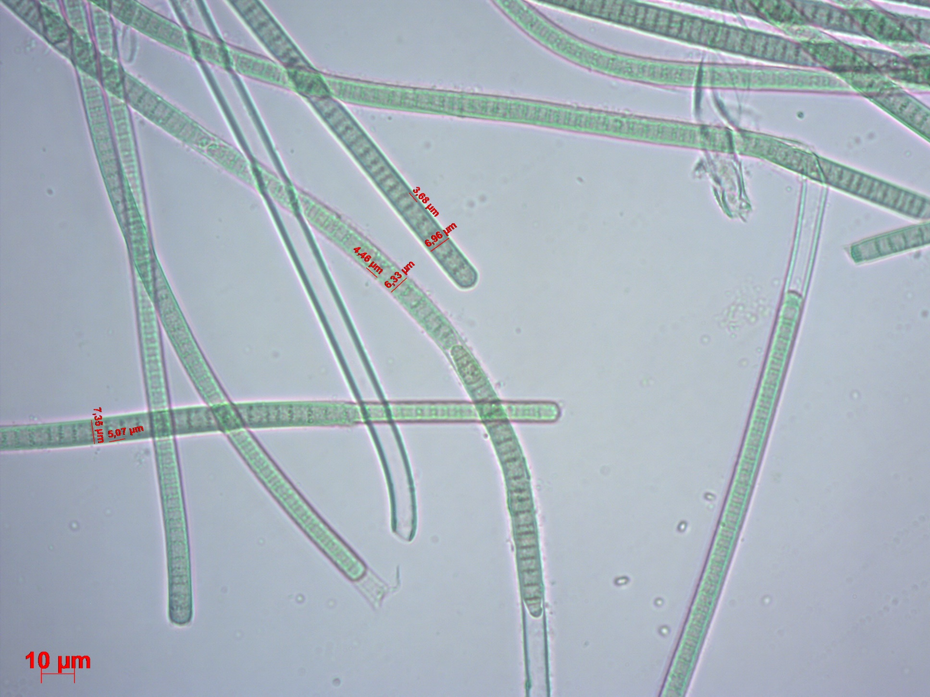
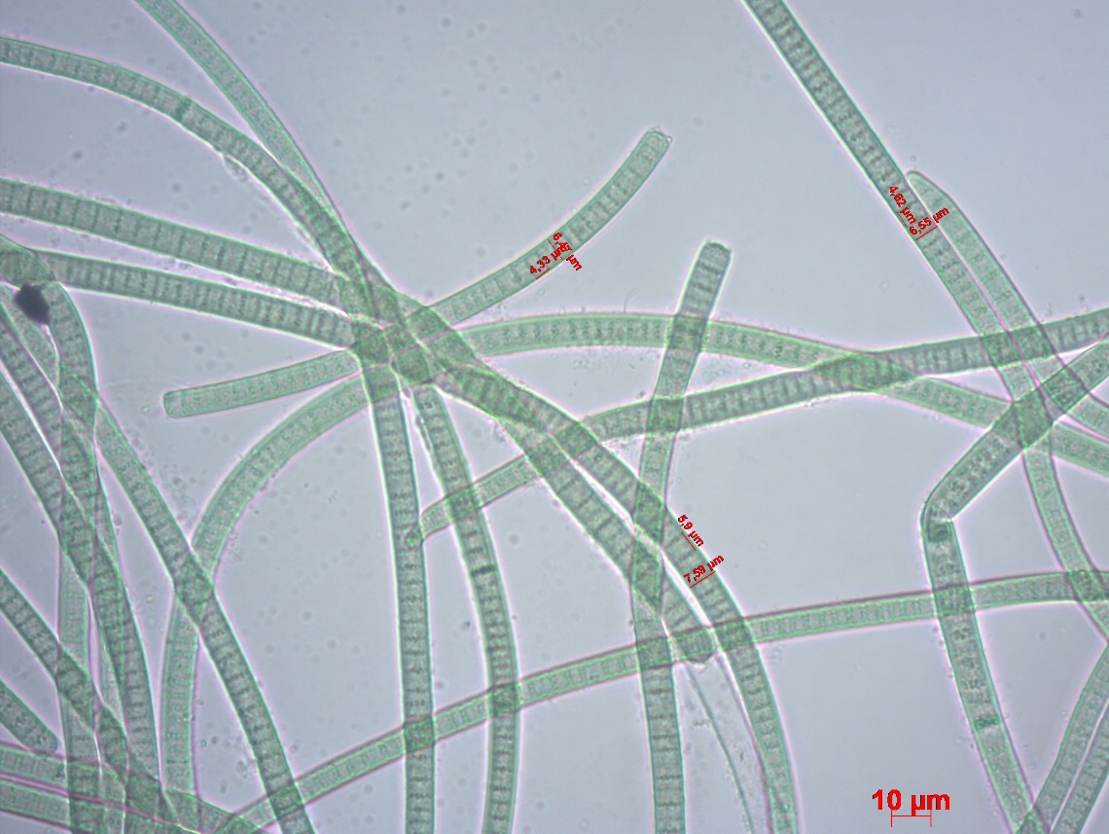
10 µm
10 µm
10 µm

Příloha 7 - Microcoleus vaginatus. Vzorek 9A. (Foto: Bc. Kateřina Páleníčková)
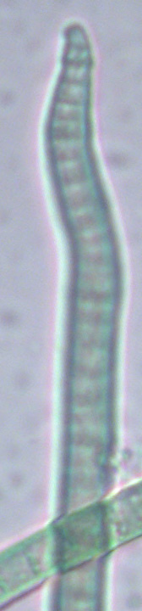
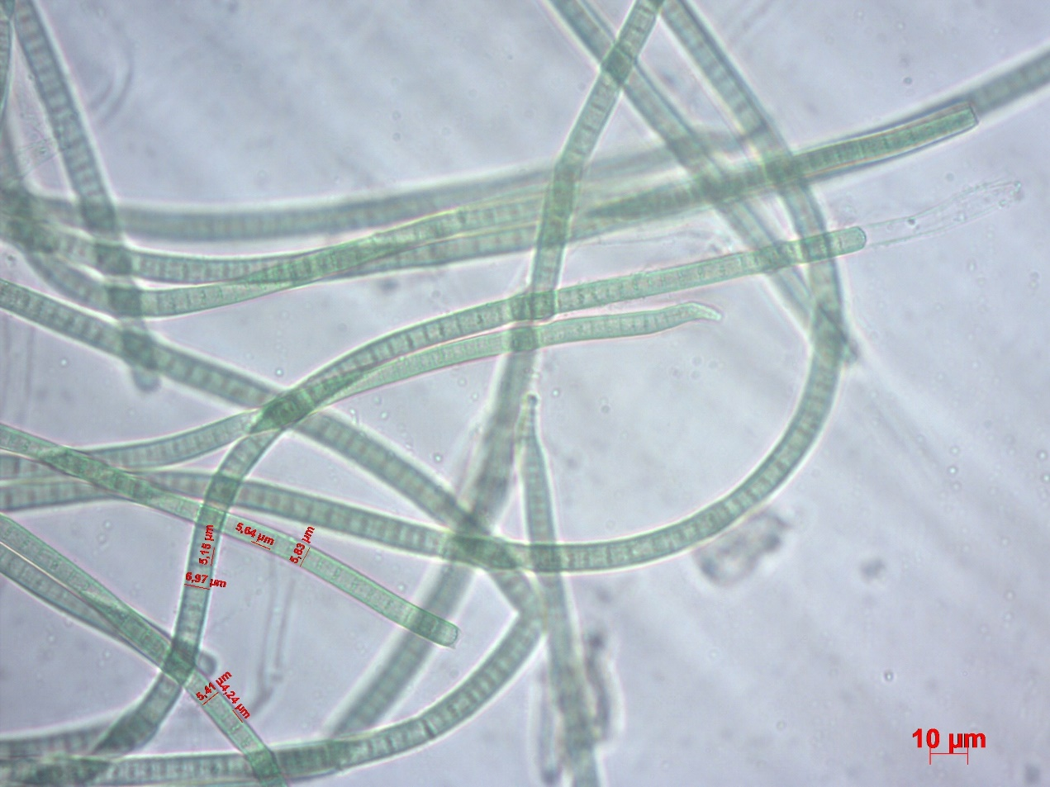
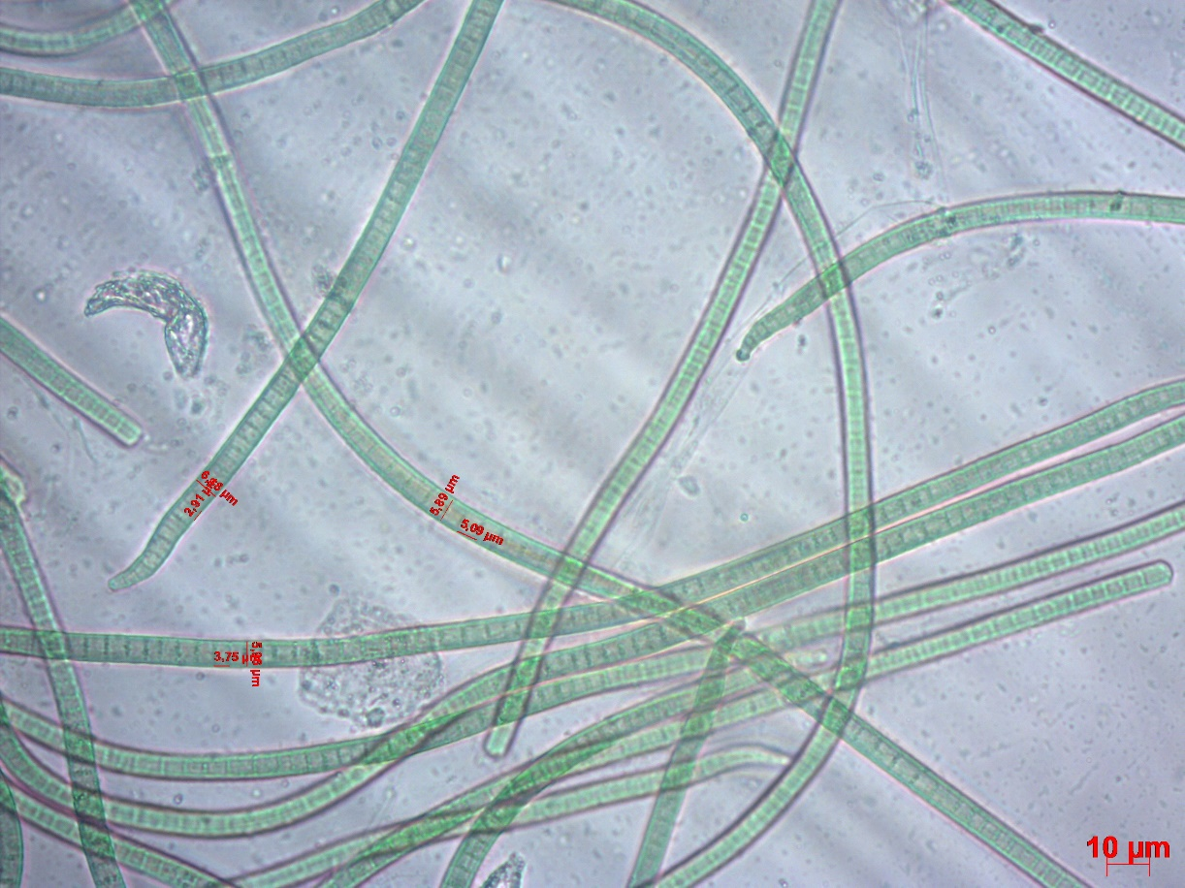
10 µm
10 µm
10 µm

Příloha 8 - Microcoleus vaginatus. Vzorek 8A. (Foto: Bc. Kateřina Páleníčková)
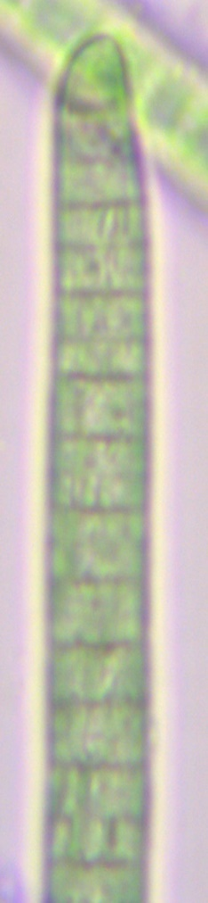
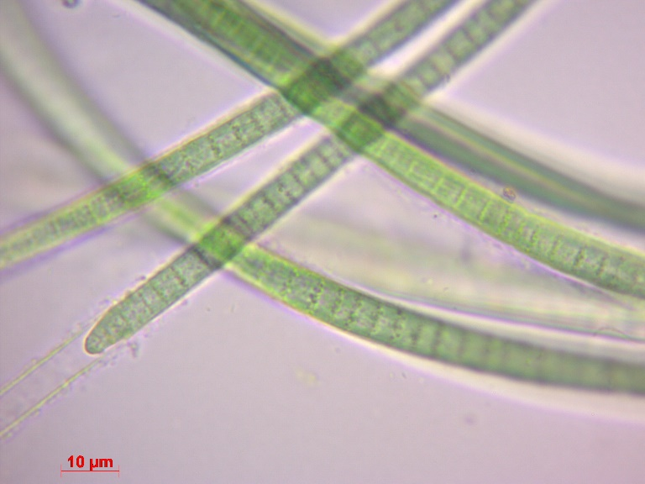
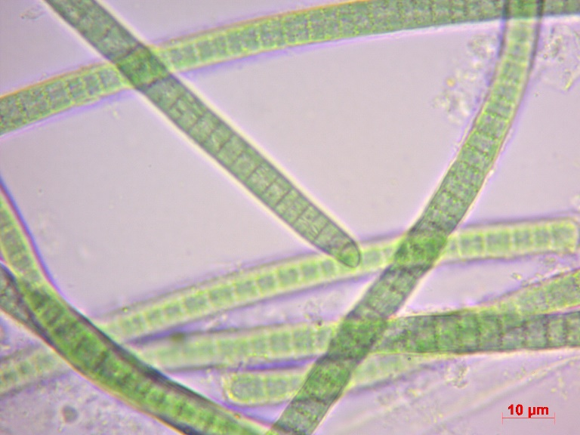
10 µm
10 µm
10 µm

Příloha 9 - Microcoleus vaginatus. Vzorek 5A. (Foto: Bc. Kateřina Páleníčková)
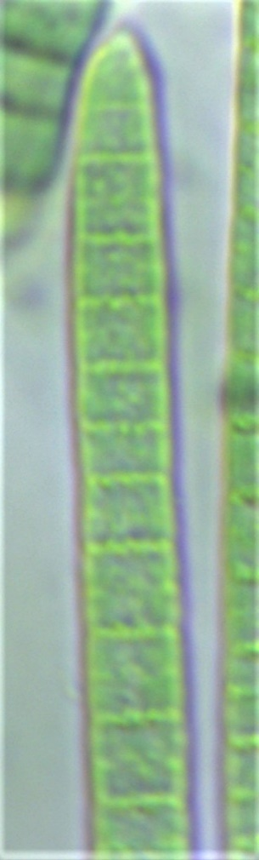
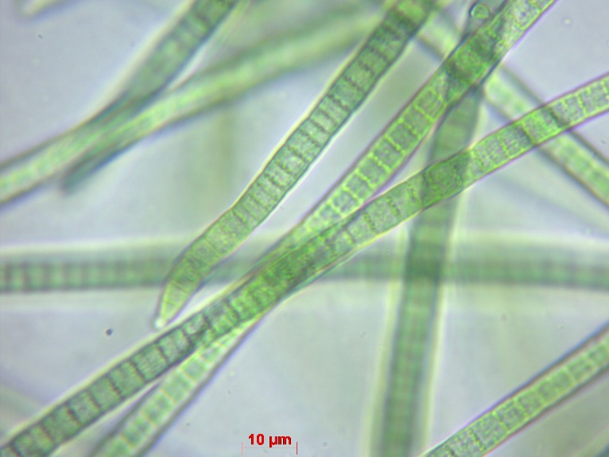
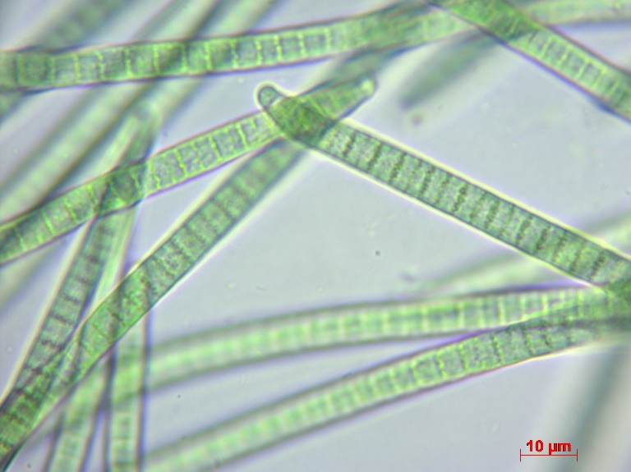
10 µm
10 µm
10 µm

Příloha 10 - Microcoleus vaginatus. Vzorek 4B. (Foto: Bc. Kateřina Páleníčková)
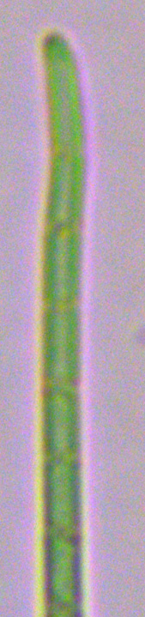
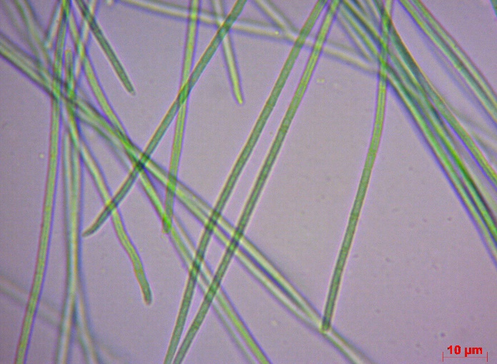
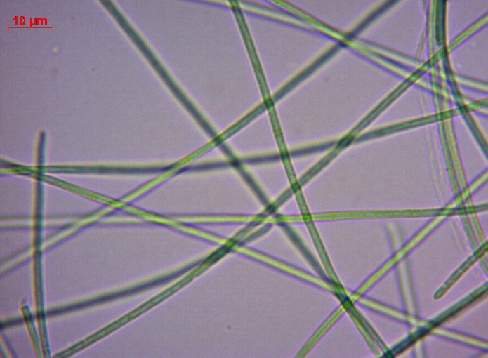
10 µm
10 µm
10 µm

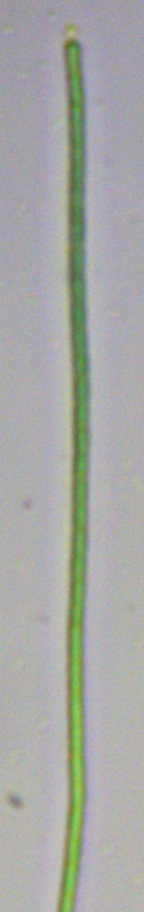
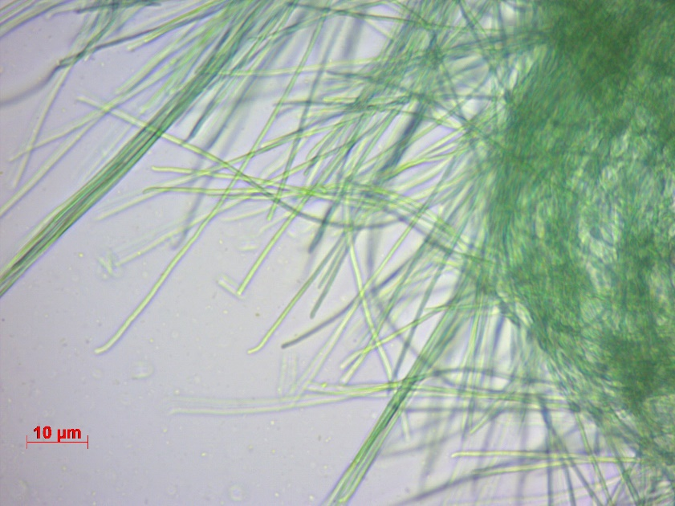
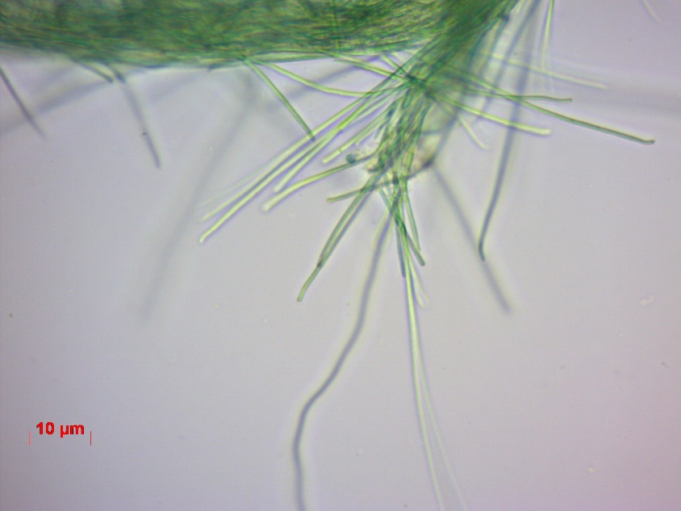
Příloha 11 - Anagnostidinema carotinosum. Vzorek 39. (Foto: Bc. Kateřina Páleníčková)
10 µm
10 µm
10 µm

Příloha 12 - Anagnostidinema carotinosum. Vzorek 26. (Foto: Bc. Kateřina Páleníčková)

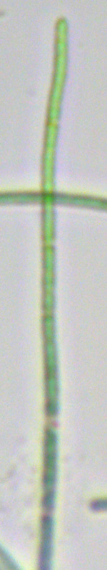
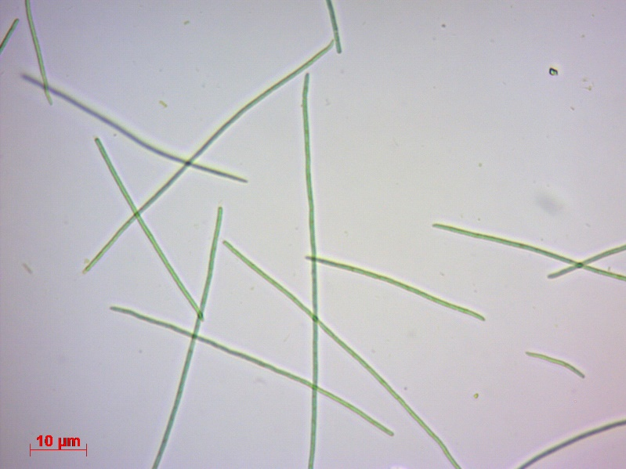
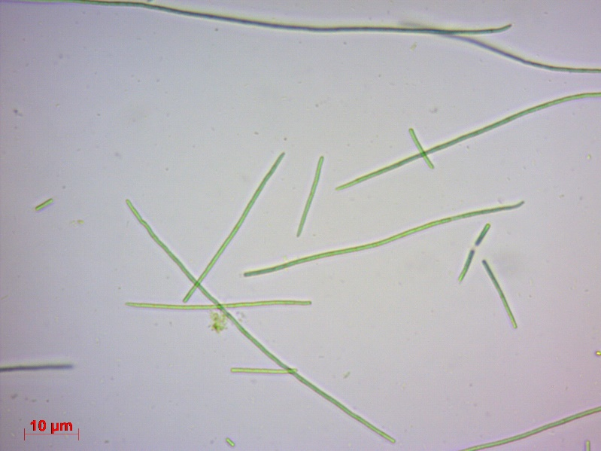
10 µm
10 µm
10 µm

Příloha 13 - Anagnostidinema carotinosum. Vzorek 25. (Foto: Bc. Kateřina Páleníčková)
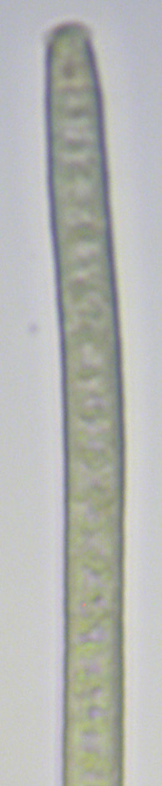
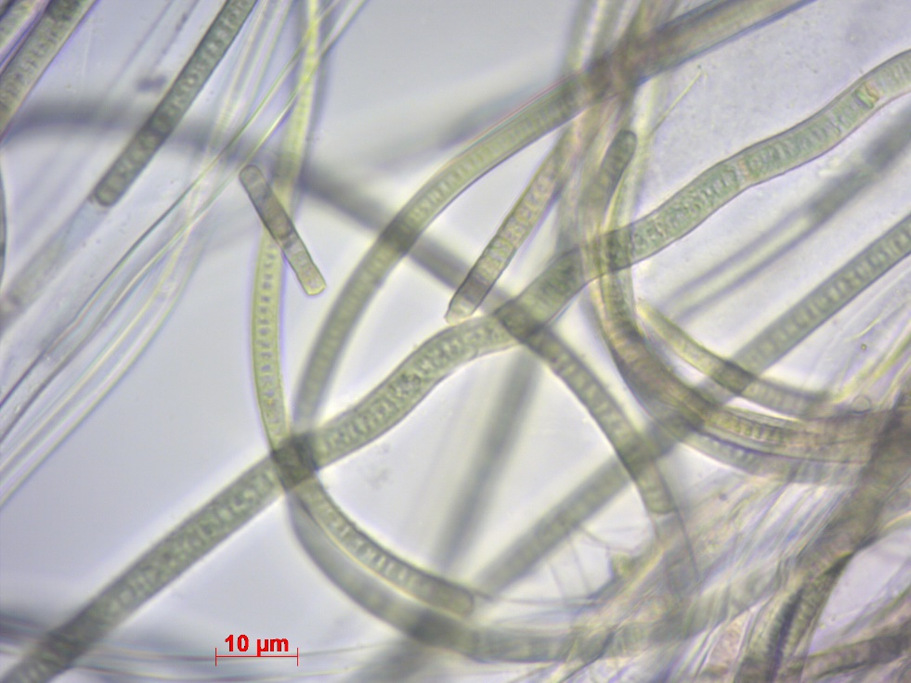
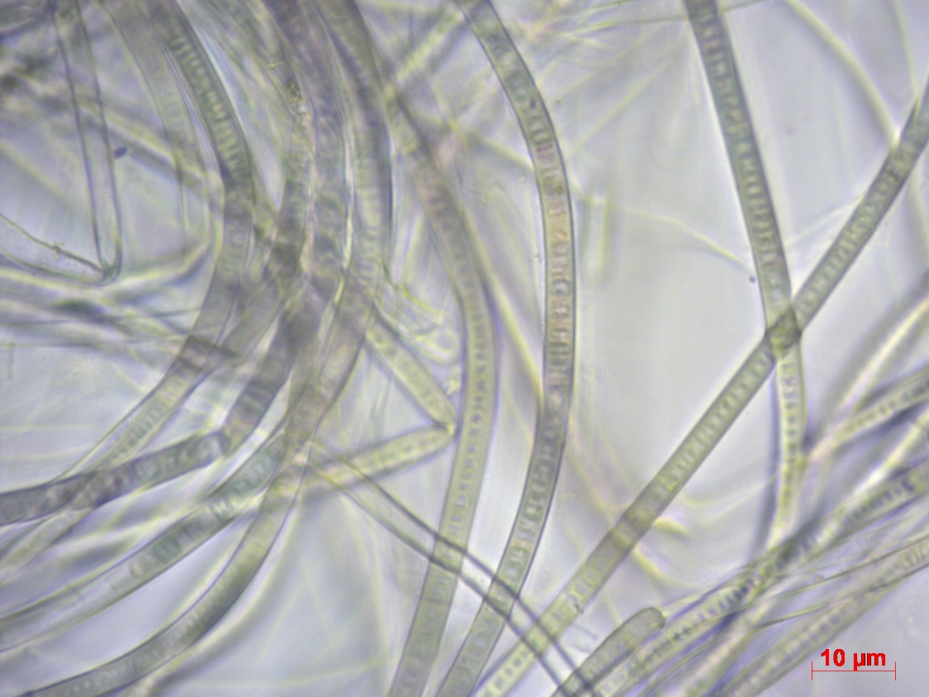
10 µm
10 µm
10 µm

Příloha 14 - Microcoleus sp. Vzorek 49. (Foto: Bc. Kateřina Páleníčková)
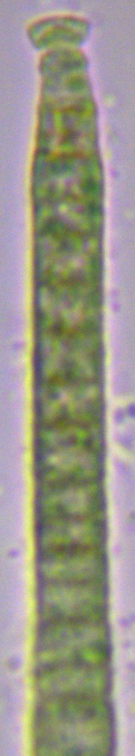
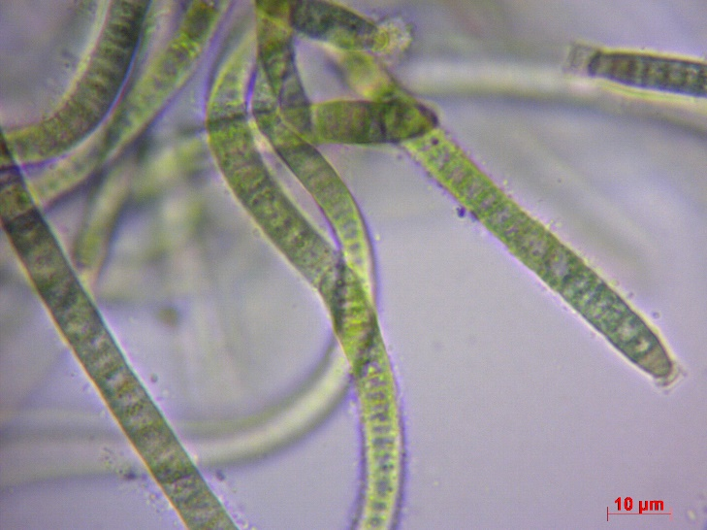
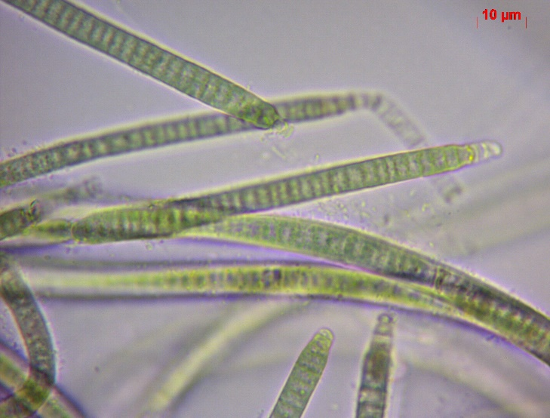
10 µm
10 µm
10 µm

Příloha 15 - Microcoleus sp. Vzorek 50. (Foto: Bc. Kateřina Páleníčková)
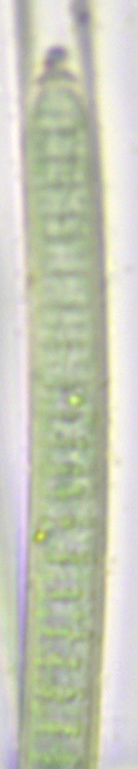
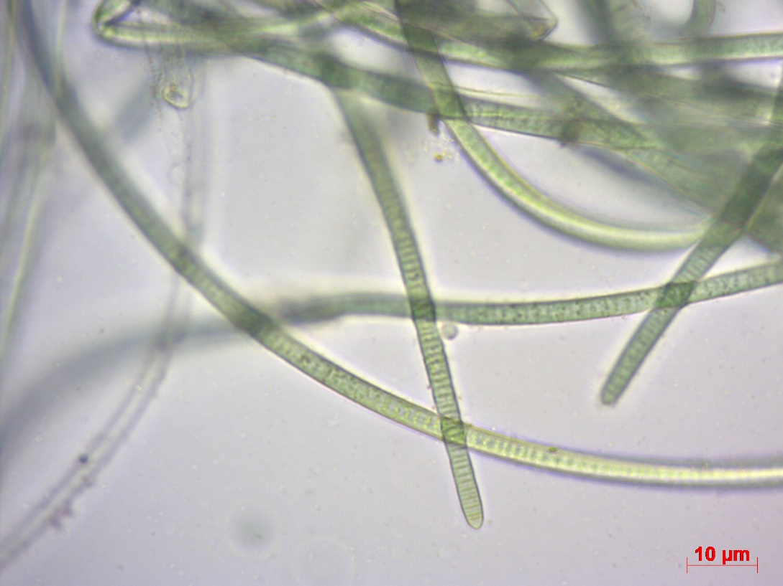
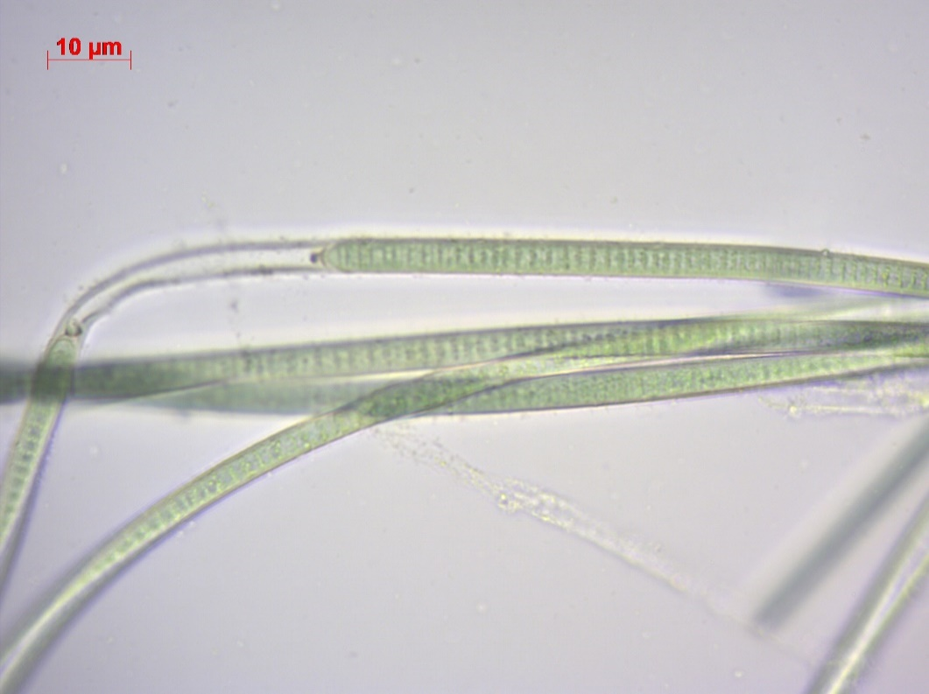
10 µm
10 µm
10 µm

Příloha 16 - Microcoleus sp. Vzorek 8. (Foto: Bc. Kateřina Páleníčková)
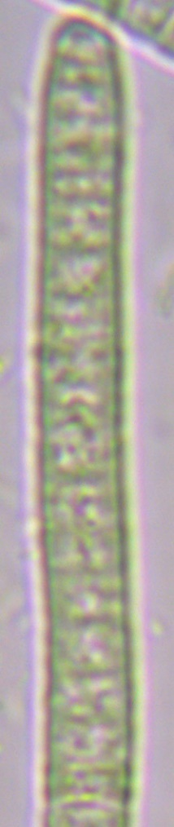
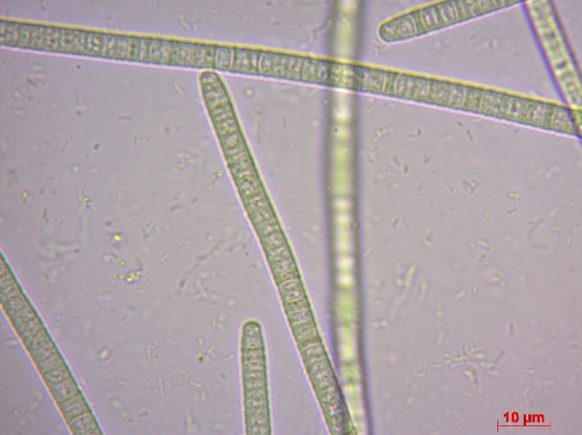
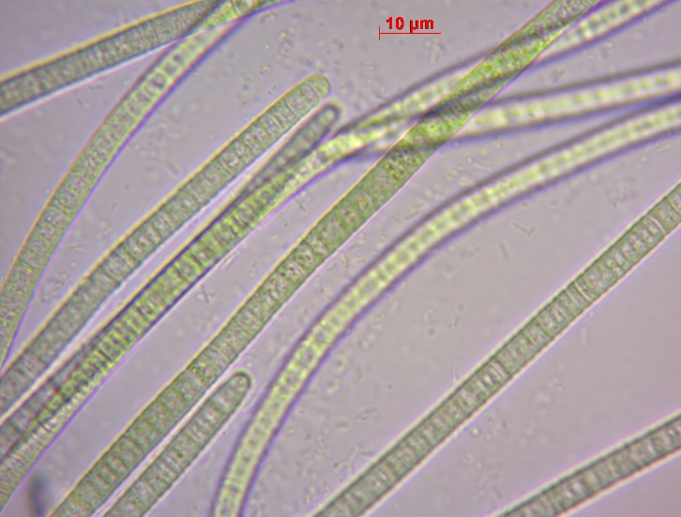
10 µm
10 µm
10 µm

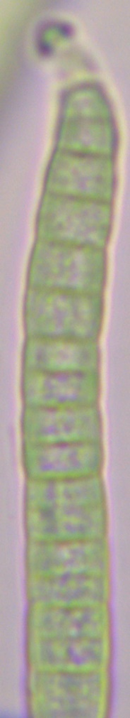
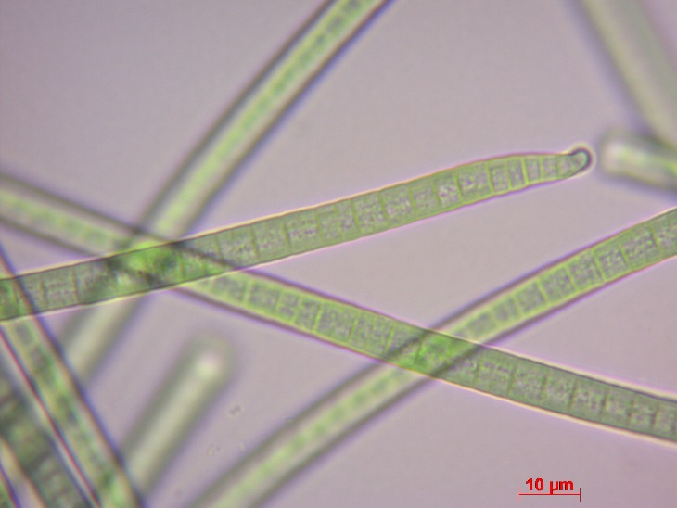
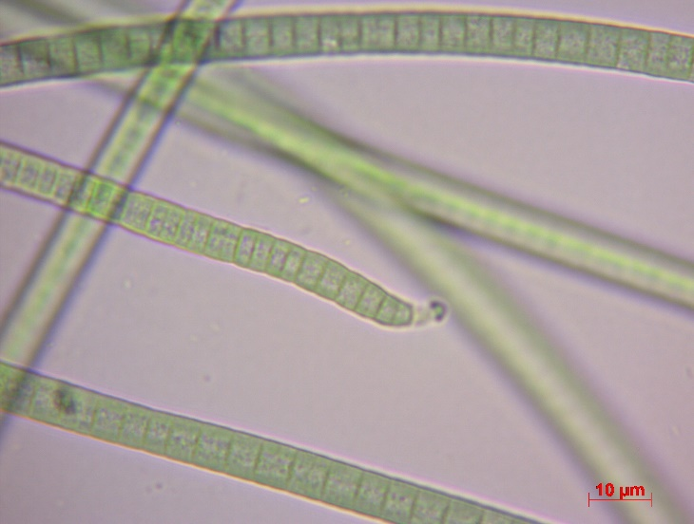
Příloha 17 - Microcoleus sp. Vzorek 2B. (Foto: Bc. Kateřina Páleníčková)
10 µm
10 µm
10 µm

Příloha 18 - Microcoleus sp. Vzorek 9B. (Foto: Bc. Kateřina Páleníčková)
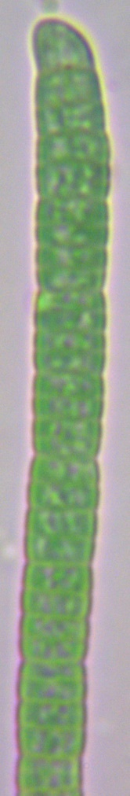
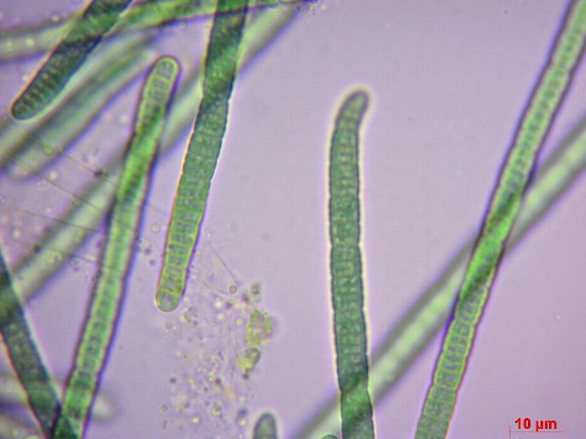
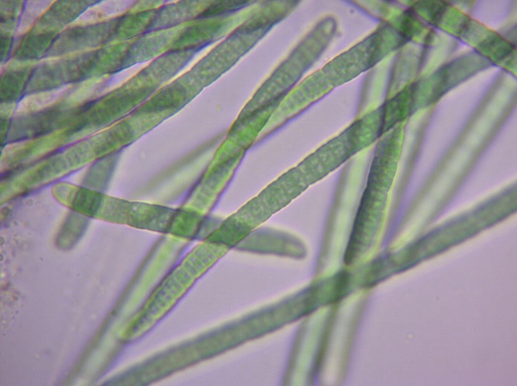
10 µm
10 µm
10 µm

Příloha 19 - Ancylothrix terrestris. Vzorek 43. (Foto: Bc. Kateřina Páleníčková)
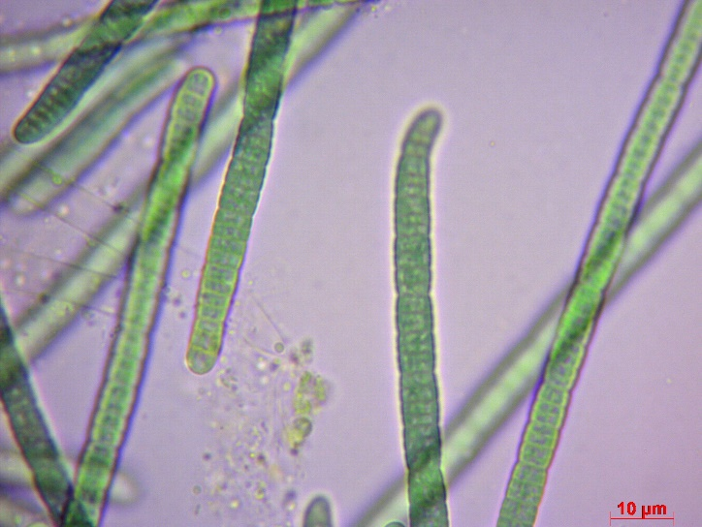
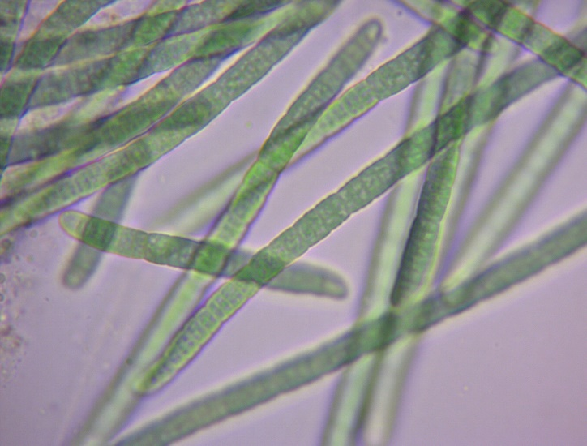
10 µm
10 µm
10 µm

Příloha 20 - Ancylothrix feudum sp. nov. (Páleníčková). Vzorek 57. (Foto: Bc. Kateřina Páleníčková)
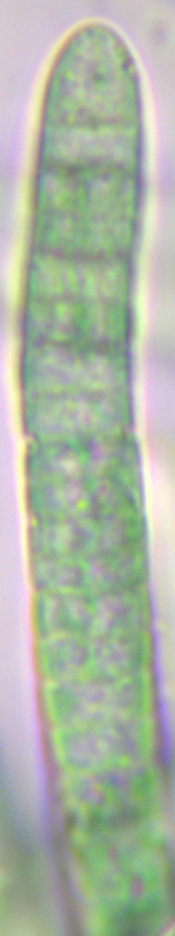
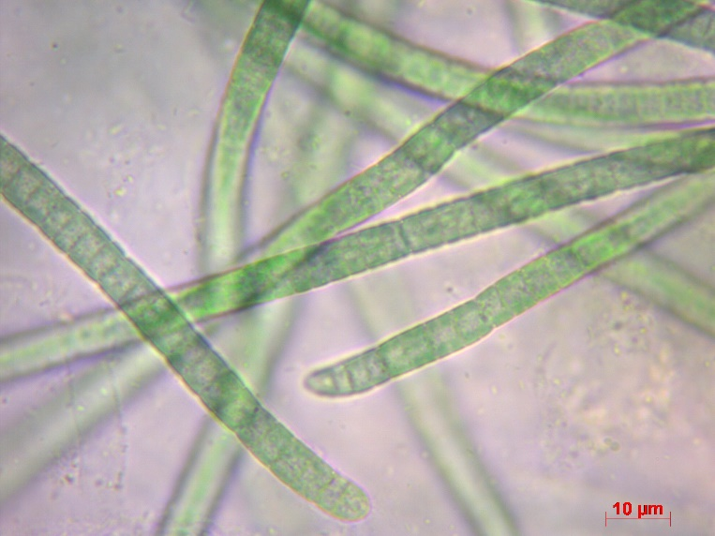
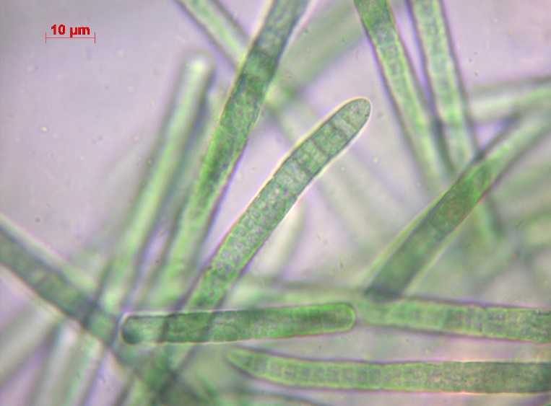
10 µm
10 µm

10 µm

Příloha 21 - Ancylothrix feudum sp. nov. (Páleníčková). Vzorek 5B. (Foto: Bc. Kateřina Páleníčková)
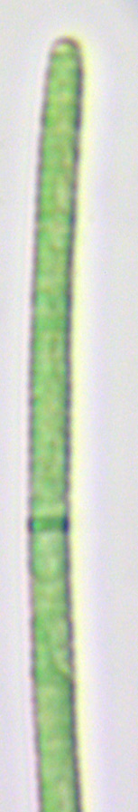
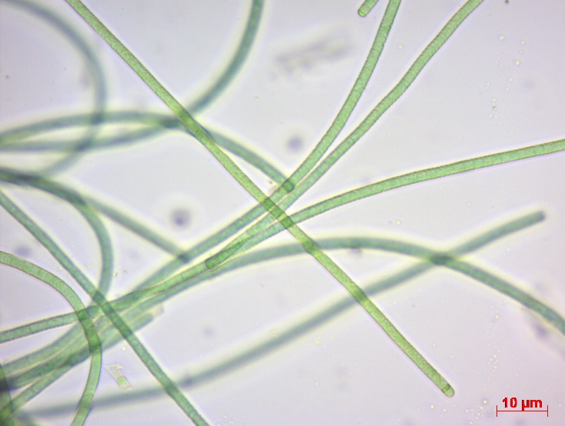
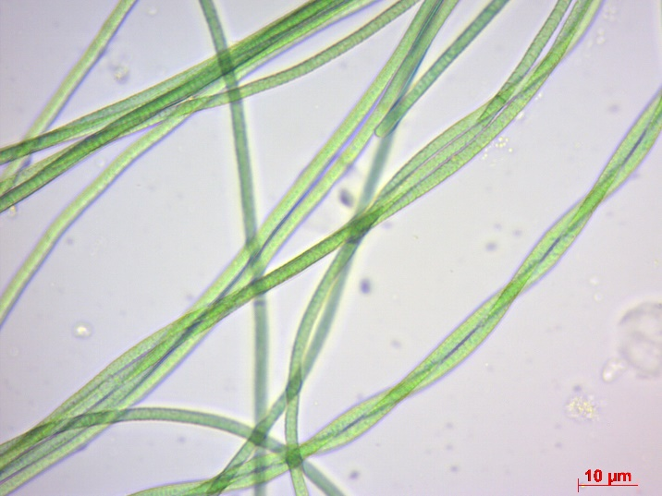
10 µm
10 µm
10 µm

Příloha 22 - Distillera gen. nov. (Páleníčková). Vzorek 14. (Foto: Bc. Kateřina Páleníčková)
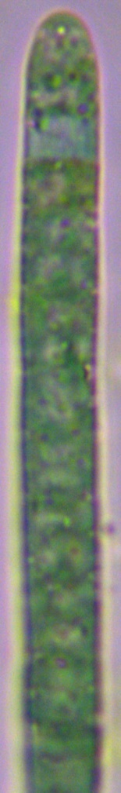
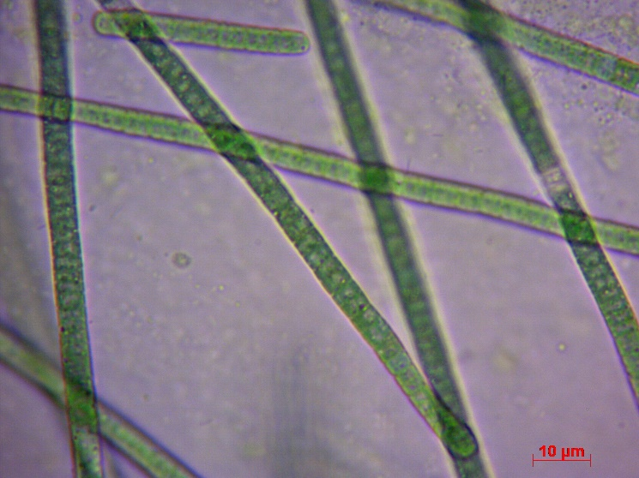
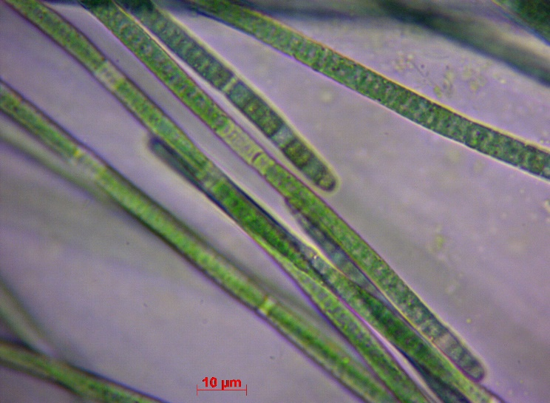
10 µm

10 µm

10 µm

Příloha 23 - Distillera gen. nov. (Páleníčková). Vzorek 12. (Foto: Bc. Kateřina Páleníčková)
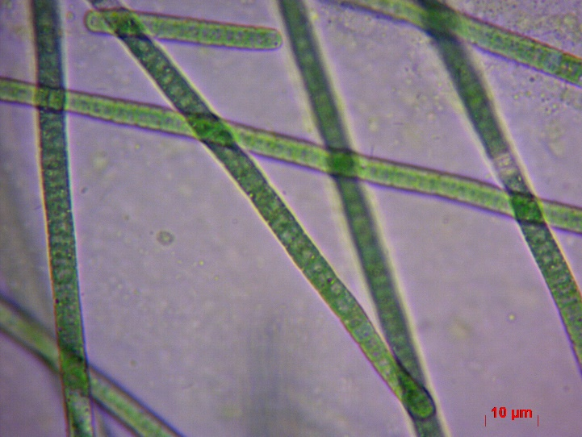
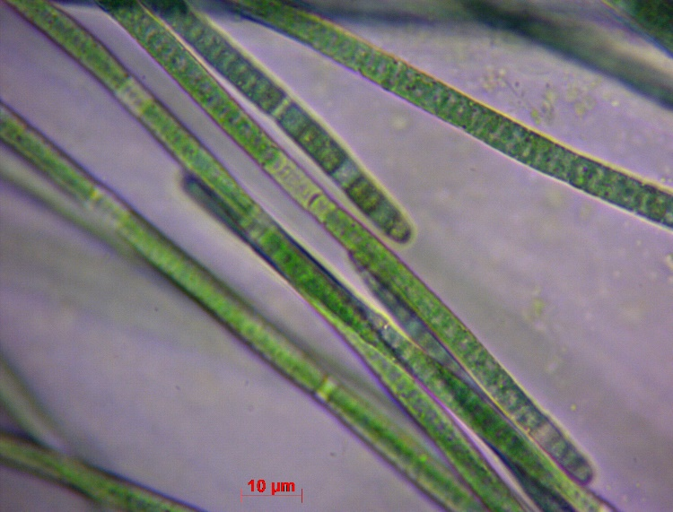
10 µm
10 µm
10 µm

Příloha 24 - Distillera gen. nov. (Páleníčková). Vzorek 10. (Foto: Bc. Kateřina Páleníčková)
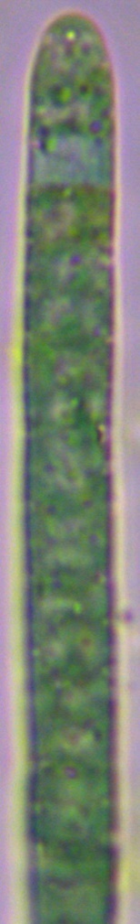
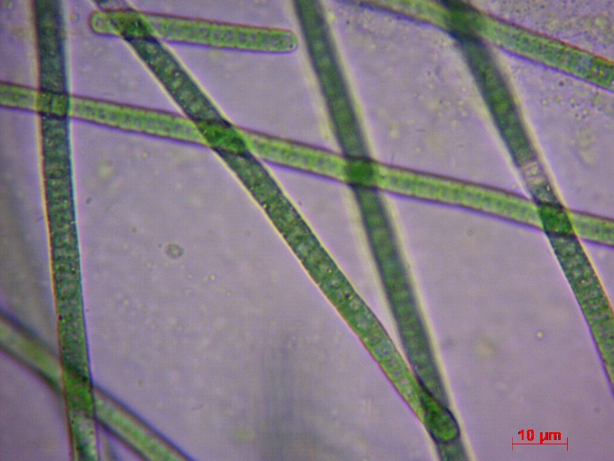
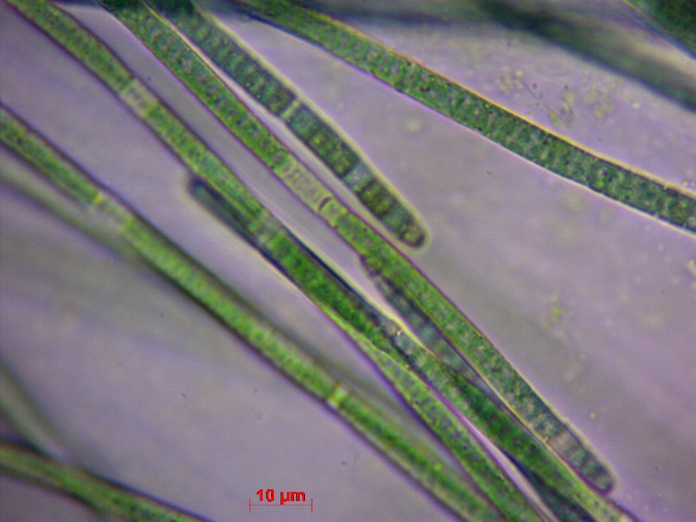
10 µm
10 µm

10 µm

Příloha 25 - Distillera gen. nov. (Páleníčková). Vzorek 11. (Foto: Bc. Kateřina Páleníčková)
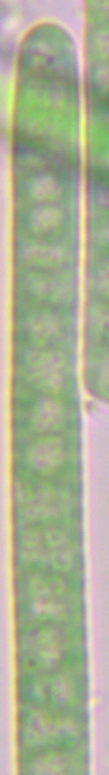
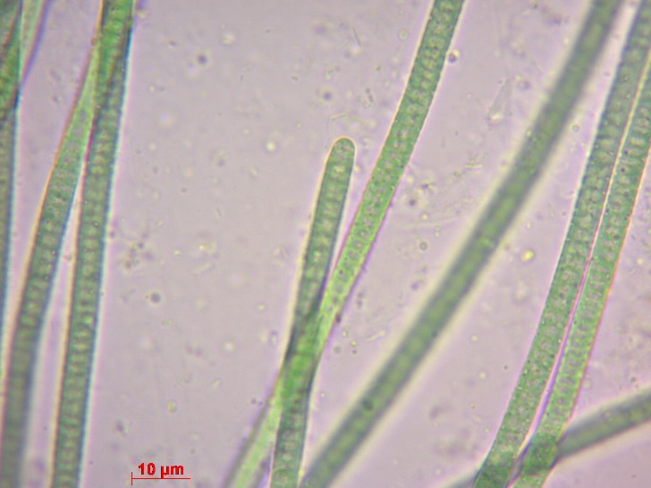
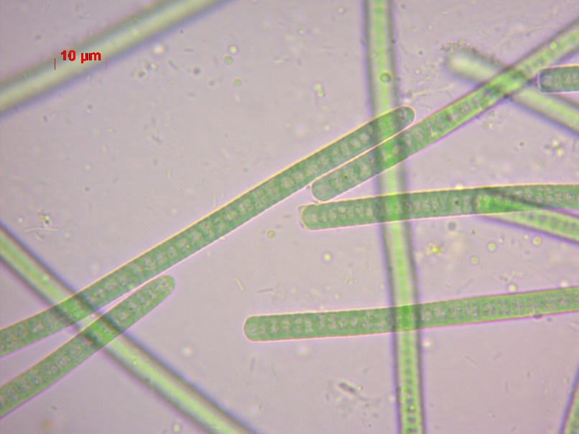
10 µm
10 µm
10 µm

Příloha 26 - Distillera gen. nov. (Páleníčková). Vzorek 7B. (Foto: Bc. Kateřina Páleníčková)
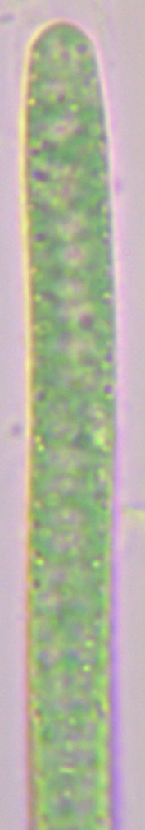
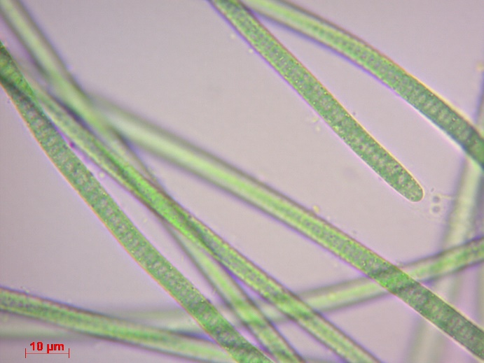
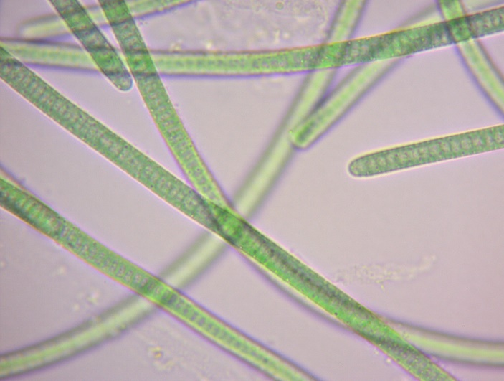
10 µm
10 µm
10 µm

Příloha 27 - Distillera gen. nov. (Páleníčková). Vzorek 6B. (Foto: Bc. Kateřina Páleníčková)
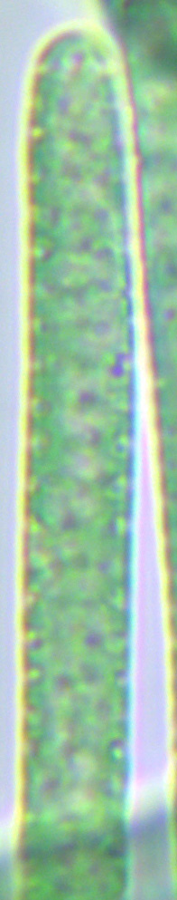
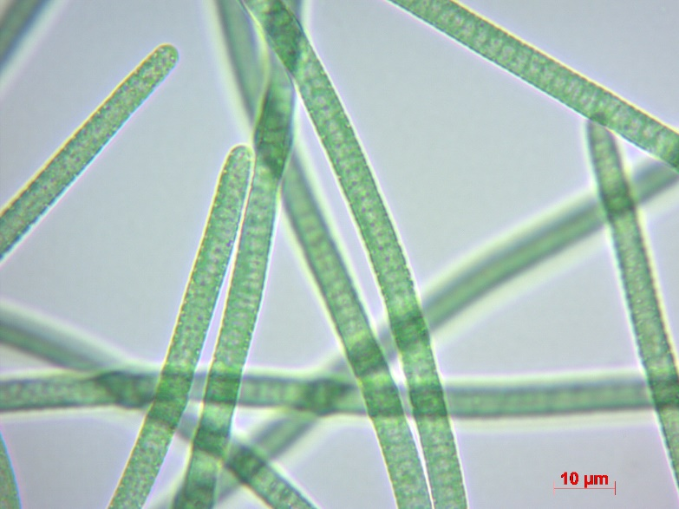
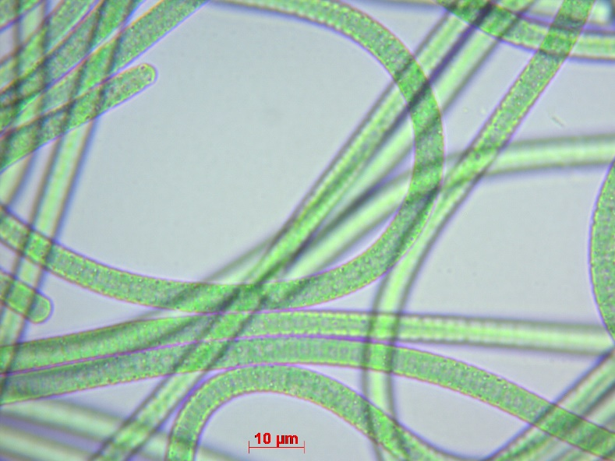
10 µm
10 µm
10 µm

Příloha 28 - Distillera gen. nov. (Páleníčková). Vzorek 3B. (Foto: Bc. Kateřina Páleníčková)
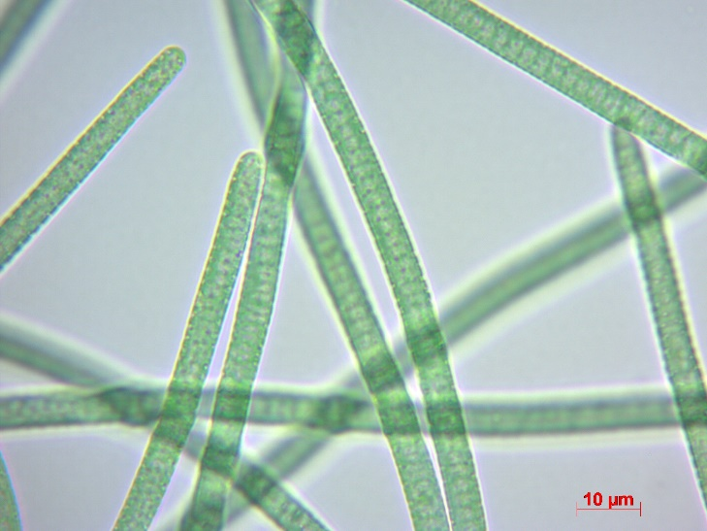
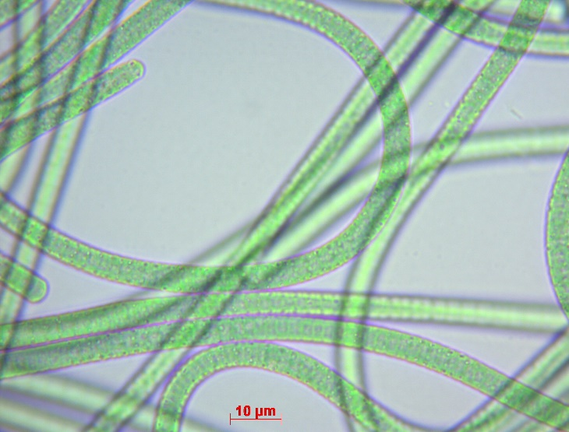
10 µm
10 µm
10 µm

Příloha 29 - Distillera gen. nov. (Páleníčková). Vzorek 1B. (Foto: Bc. Kateřina Páleníčková)
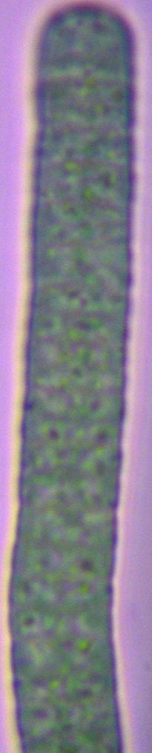
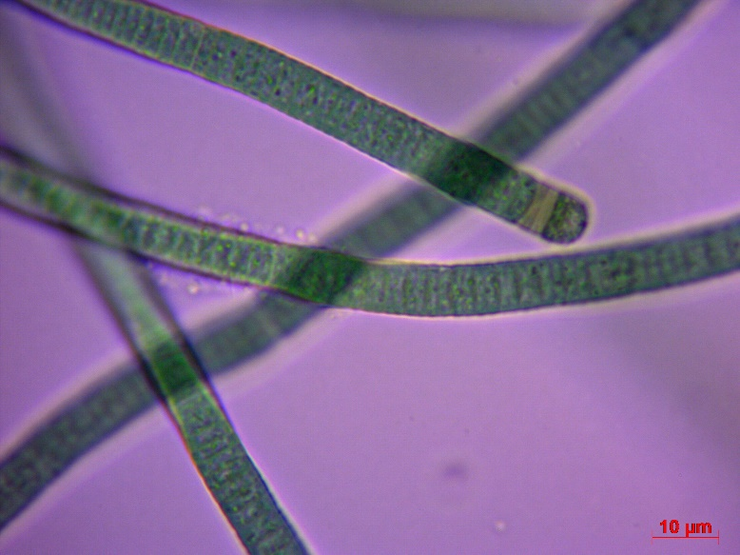
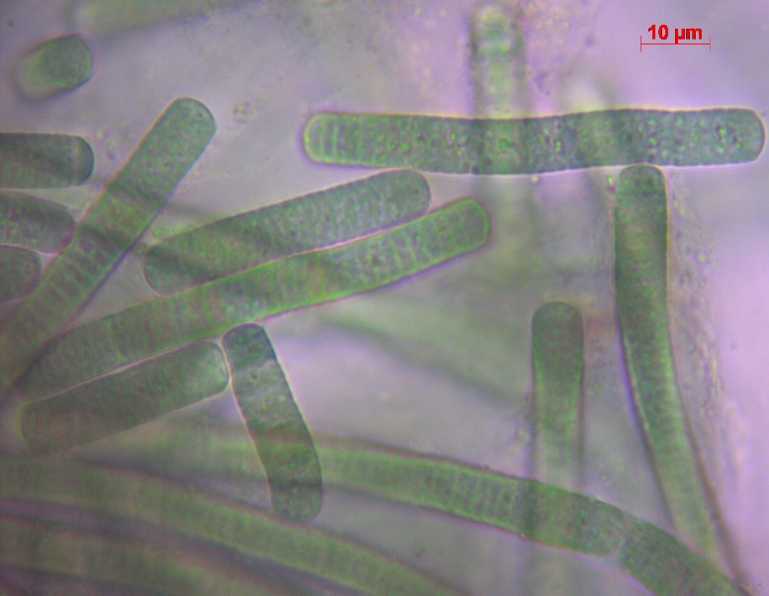
10 µm
10 µm
10 µm

Příloha 30 - Phormidium sp. Vzorek 34. (Foto: Bc. Kateřina Páleníčková)
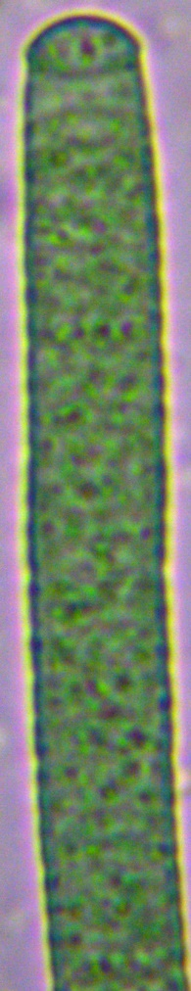
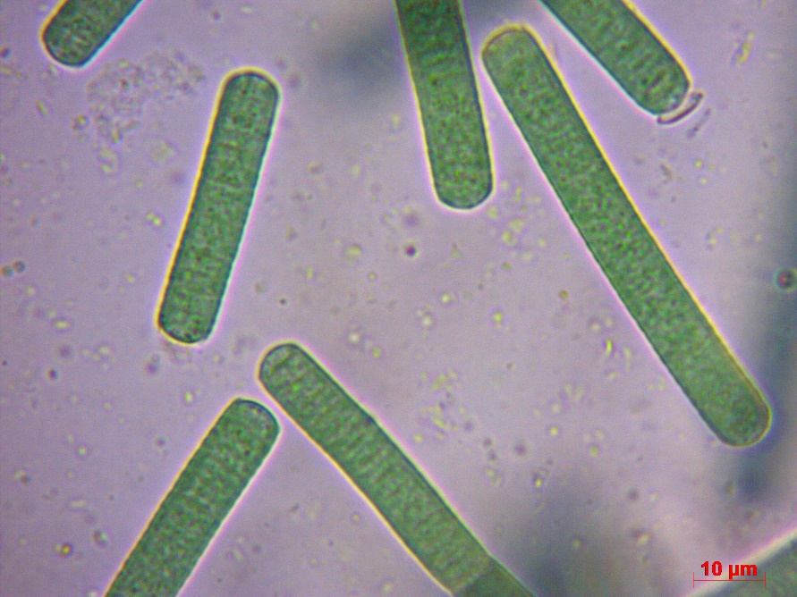
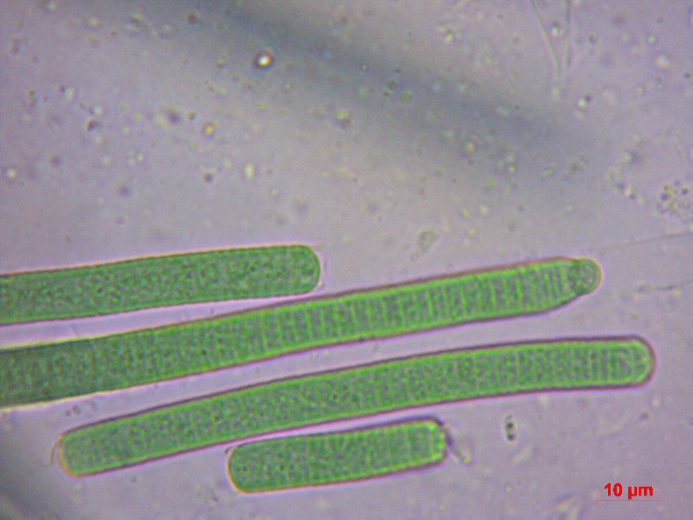
10 µm
10 µm
10 µm

Příloha 31 - Phormidium sp. Vzorek 5. (Foto: Bc. Kateřina Páleníčková)
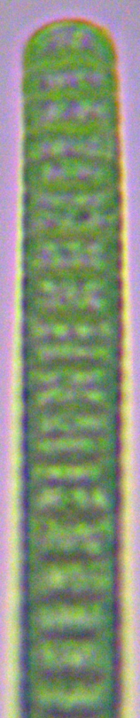
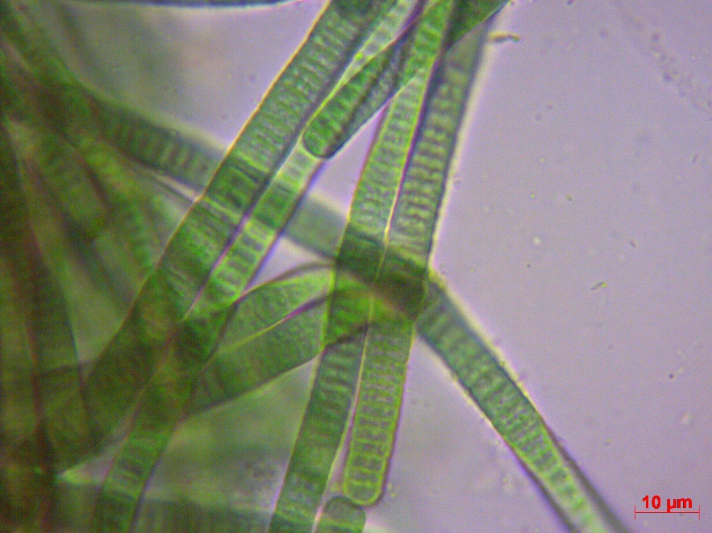
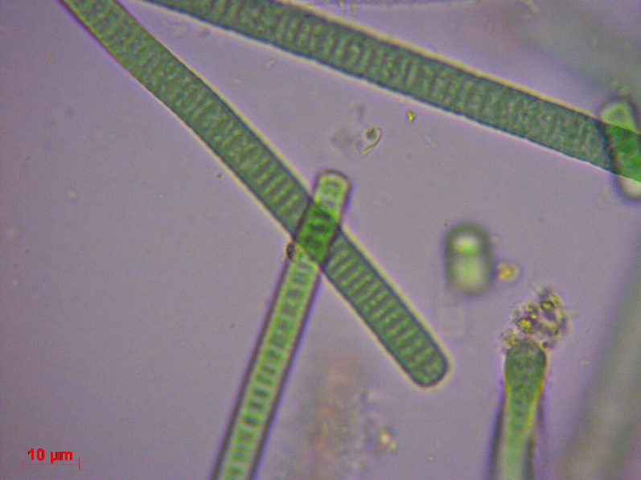
10 µm
10 µm
10 µm

Příloha 32 - Phormidium sp. Vzorek 37. (Foto: Bc. Kateřina Páleníčková)
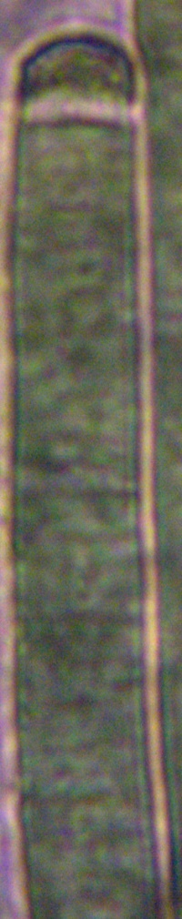
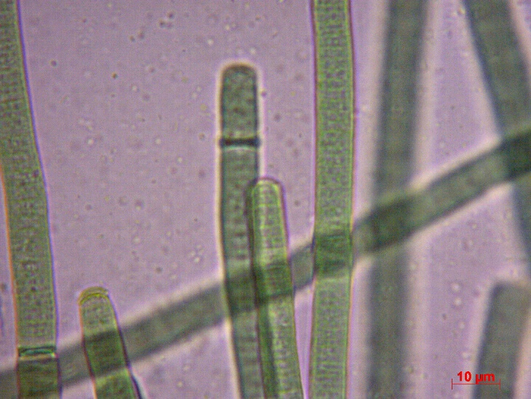
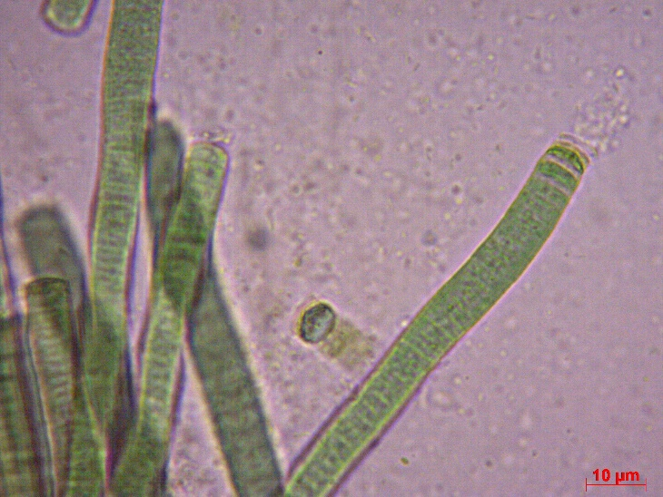
10 µm
10 µm
10 µm

Příloha 33 - Phormidium sp. Vzorek 36. (Foto: Bc. Kateřina Páleníčková)
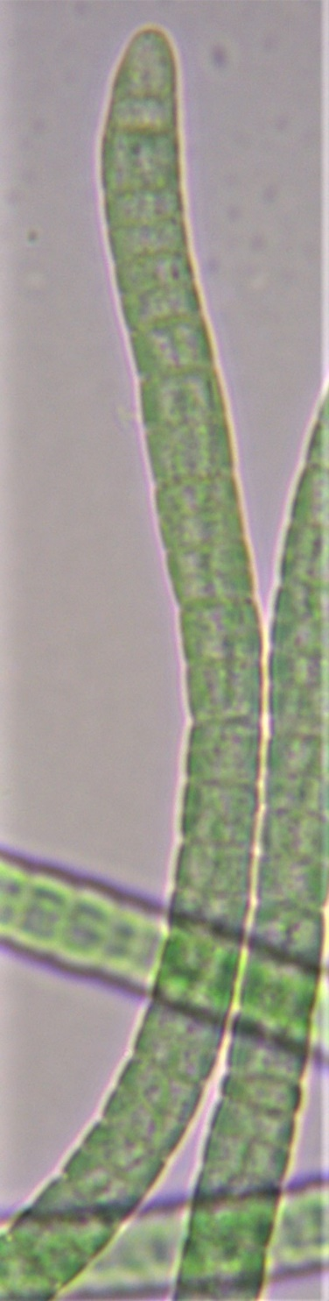
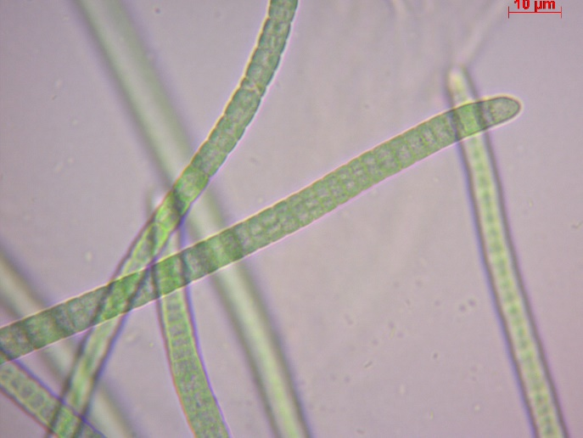
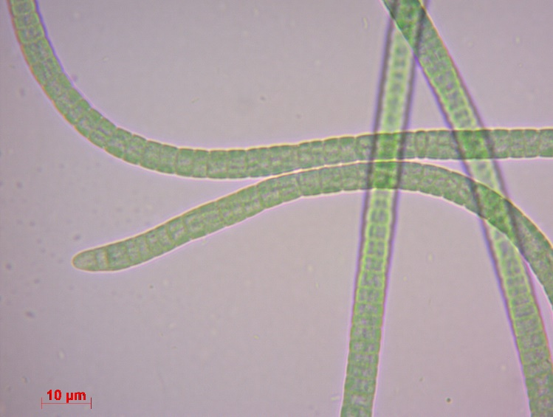
10 µm
10 µm
10 µm

Příloha 34 - Phormidium sp. Vzorek 8B. (Foto: Bc. Kateřina Páleníčková)
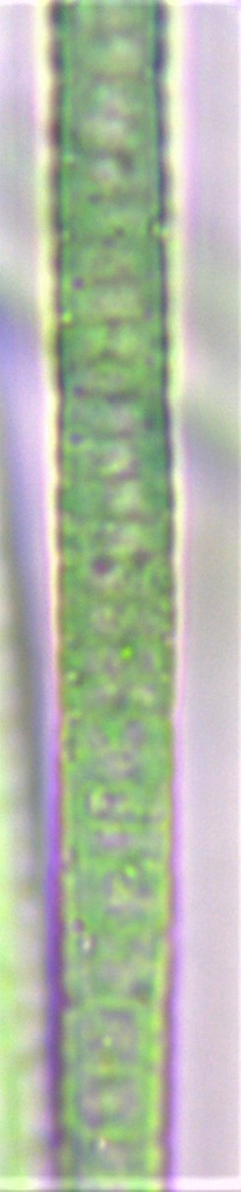
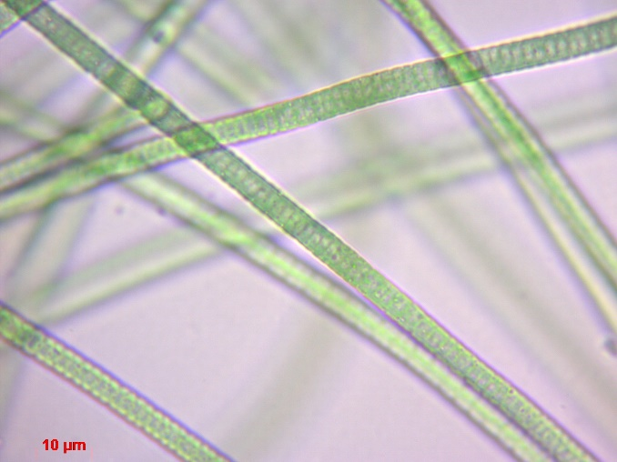
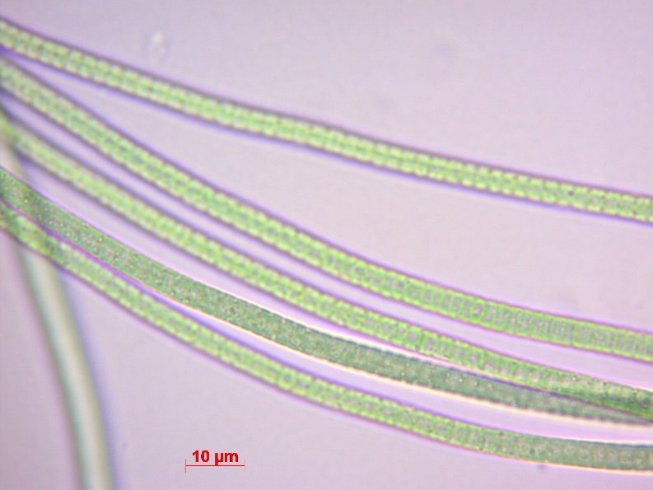
10 µm
10 µm
10 µm

Příloha 35 - Phormidium sp. Vzorek 10B. (Foto: Bc. Kateřina Páleníčková)
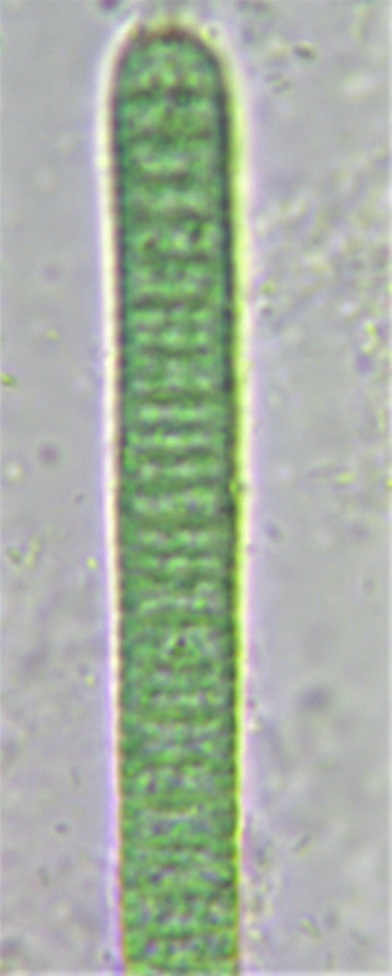
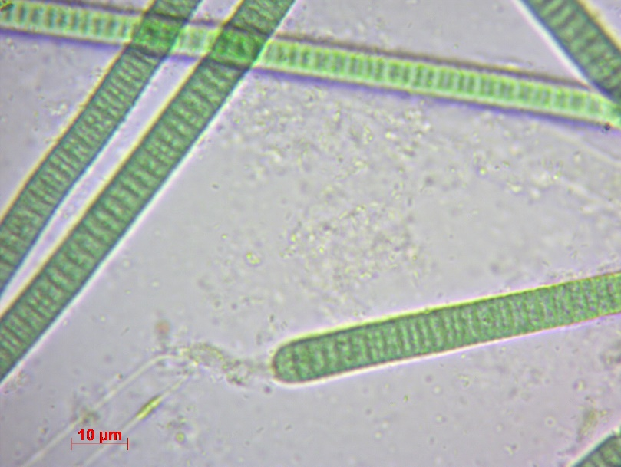
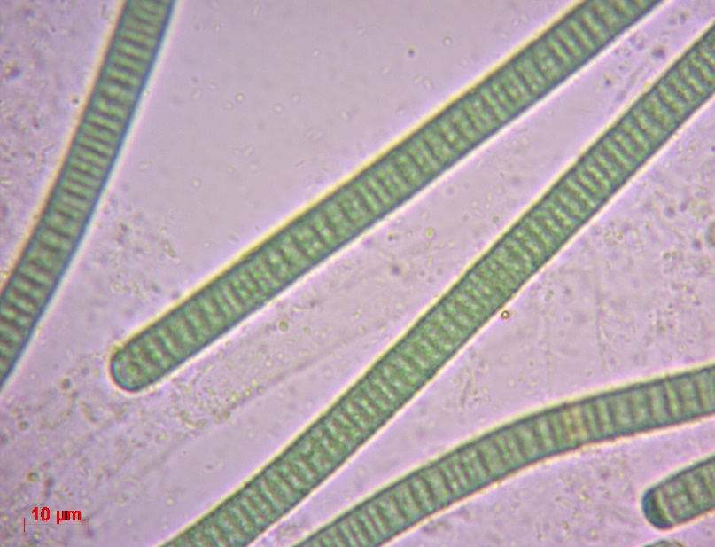
10 µm
10 µm
10 µm

Příloha 36 - Phormidium sp. Vzorek 3A. (Foto: Bc. Kateřina Páleníčková)
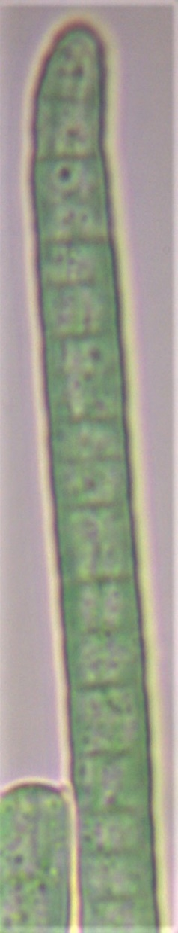
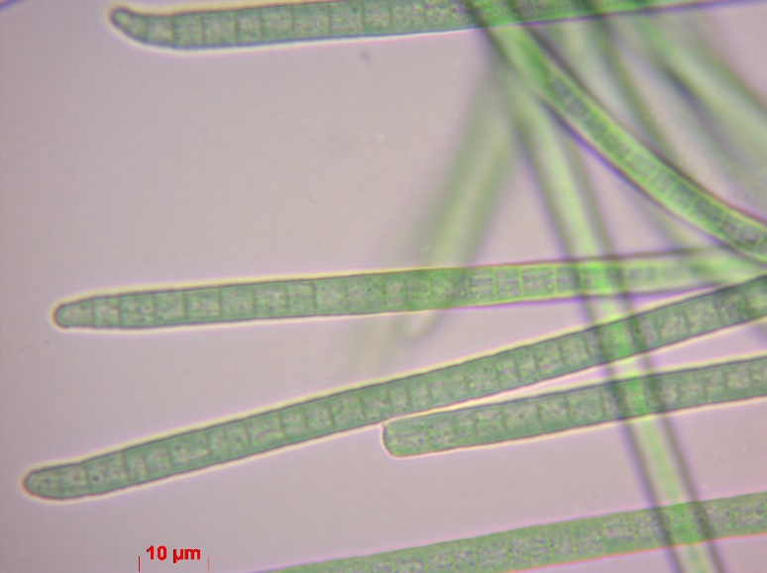
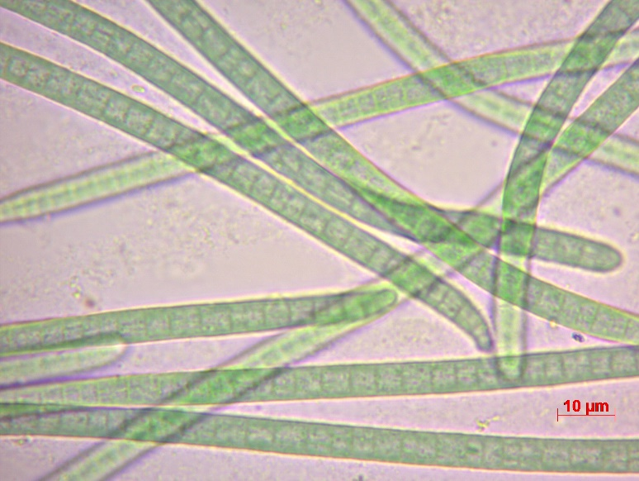
10 µm
10 µm
10 µm

Příloha 37 - Phormidium sp. Vzorek 6A. (Foto: Bc. Kateřina Páleníčková)
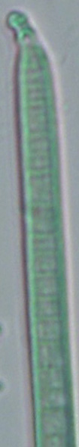
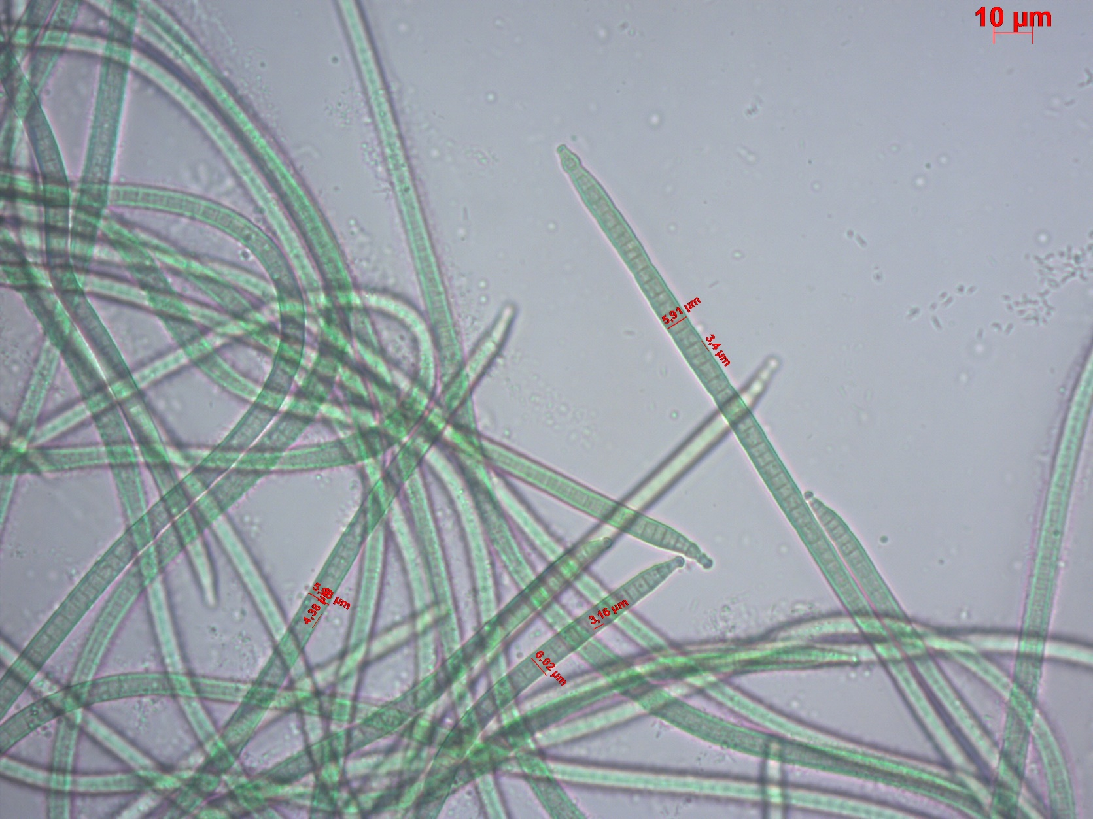
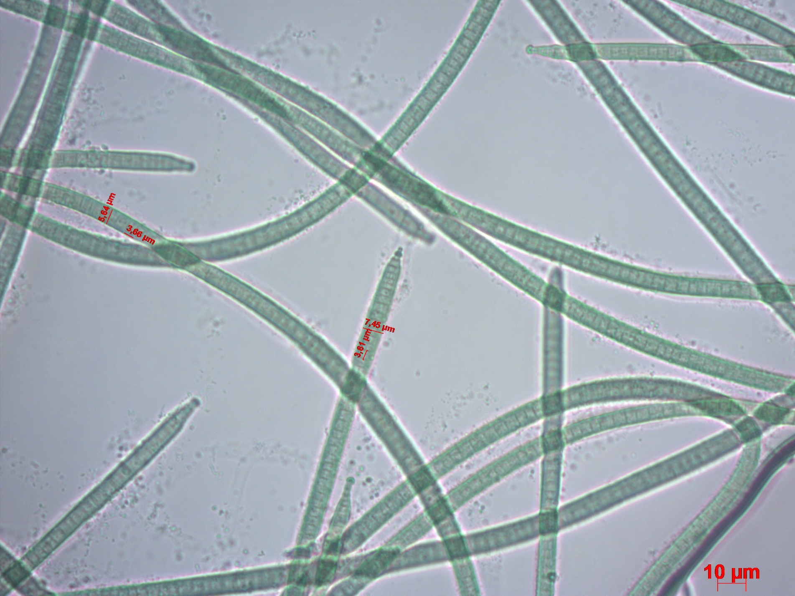
10 µm
10 µm
10 µm

Příloha 38 - Laspinema thermale. Vzorek 7A. (Foto: Bc. Kateřina Páleníčková)

Didaktická část

Návrh na badatelsky orientovanou výuku se zaměřením na morfologii a molekulární analýzu sinic.

JAKO VEJCE VEJCI?

Morfologie a molekulární analýza sinic

Tato aktivita poukazuje na rozdílné informace získané z morfologické a molekulární analýzy.

Cíle:
Žák popíše stavbu buňky sinic.
Žák vyjádří vlastními slovy, jak lze sinice využívat v průmyslu.
Žák vysvětlí pojem endosymbióza.
Žák diskutuje nad rozdílnými výsledky molekulární a morfologické analýzy vybraných
rodů sinic.

Časová náročnost: 2 vyučovací hodiny

Poznámka:
Žáci se rozdělí do menších skupin (3-6 žáků) podle celkového počtu žáků ve třídě.
Vhodné pro žáky SŠ (Biologické praktikum)

1. | Fáze – CO CHCI ŘEŠIT?

MOTIVACE

Žáci si zopakují, co jsou to sinice a seznámí se s jejich praktickým využitím.

Sinice jsou autotrofní bakterie, které ve svých thylakoidech obsahují chlorofyl a další důležitá barviva. Patří k nejodolnějším organismům, osidlují různé extrémní stanoviště. Jedná se o významné producenty kyslíku. Využívají se mimo jiné i jako potravní doplňky s vysokým obsahem bílkovin, vitamínů a β-karotenů.
Nepochybně víme o tom, že se sinice v drtivé většině rozmnožují nepohlavně. Označení „jako vejce vejci“ je tedy nadmíru nepřesné. Avšak toto slovní spojení v sobě skrývá jednu důležitou charakteristiku zejména vláknitých sinic. Vypadají často morfologicky téměř stejně, avšak na molekulární úrovni jsou zcela odlišné.
Prekoncepty
- Jaké důležité struktury se nacházejí v buňce bakterií (a tedy i sinic)?. Jednoduše popiš stavbu bakteriální buňky.
- Jak se nazývá důležitý biochemický děj zajišťující tvorbu atmosféru bohatou na kyslík? Tento děj jednoduše popiš.
- Jak jinak se dají využít sinice v potravinářství?

KDE SE DOZVÍM VÍC? – PRÁCE SE ZDROJI

Vyhlásí se soutěž o nejlepší pátrací partu. Žáci hledají v různých zdrojích odpovědi na přiložené otázky. Informace se snaží zpracovat do menšího referátu. Následně zvolený mluvčí každé skupinky referát prezentuje ostatním ve třídě.

Literatura

Kalina, T. a Váňa, J. (2005) Sinice, řasy, houby, mechorosty a podobné organismy v současné biologii. Praha: Karolinum. ISBN 80-246-1036-1.

Rosypal, S. (2003). Nový přehled biologie. Praha: Scientia. ISBN 80-7183-268-5.

Benešová, M. (2003). Odmaturuj! z biologie. Brno: Didaktis. Odmaturuj!. ISBN 80-86285-67-7.

Strýček GOOGLE

Upozornit na ověřování informací z více zdrojů!!!

CO CHCI JEŠTĚ VĚDĚT?

Žáci vymyslí další jiné otázky, které je napadají v návaznosti na dané téma.

2. | Fáze – PŘICHÁZÍM S DOMNĚNKOU

MORFOLOGICKY STEJNÉ, ALE FYLOGENETICKY ODLIŠNÉ RODY:
Microcoleus
Oscillatoria
Phormidium

MORFOLOGICKY ODLIŠNÉ, ALE FYLOGENETICKY STEJNÉ RODY:
Neosynechococcus vs. Stenomitos
Aliterella vs. Phormidium

V této fázi žáci začínají k předloženým obrázkům přiřazovat rody sinic (1), popřípadě porovnávají morfologii fylogeneticky stejných rodů (2). Tak činí na základě zjednodušeného
klíče a volně dostupných sekvencí nukleotidů na internetu v programu BLAST.

3. | Fáze – OVĚŘENÍ VÝSLEDKŮ

Žáci pomocí přiložených sekvencí ověří své výsledky. Využívají k tomu algoritmus BLAST volně přístupný na internetu.

4. | Fáze – ZÁVĚR

V této fázi se žáci vrátí ke svým domněnkám. Porovnávají je se skutečnými výsledky. Diskutují nad rozdílností výsledků z morfologické a molekulární analýzy.

Jako vejce vejci?
Pracovní list
- Přečtěte si krátké povídání o sinicích

Sinice jsou autotrofní bakterie, které ve svých thylakoidech obsahují chlorofyl a další důležitá barviva. Patří k nejodolnějším organismům, osidlují různé extrémní stanoviště. Jedná se o významné producenty kyslíku. Využívají se mimo jiné i jako potravní doplňky s vysokým obsahem bílkovin, vitamínů a β-karotenů.
Nepochybně víme o tom, že se sinice v drtivé většině rozmnožují nepohlavně. Označení „jako vejce vejci“ je tedy nadmíru nepřesné. Avšak toto slovní spojení v sobě skrývá jednu důležitou charakteristiku zejména vláknitých sinic. Všechny vypadají morfologicky téměř stejně, avšak na molekulární úrovni jsou zcela odlišné.

2) S využitím předložených zdrojů odpovězte na následující otázky

- Co je to endosymbióza?

- Jaká důležitá událost ve vývoji Země je spojena s vývojem sinic?
(Nápověda: Fotosyntéza)

- Najdi příklad symbiózy sinic s dalším rostlinným organismem, při které je využita fixace dusíku. Který enzym zabezpečuje fixaci dusíku do amonných sloučenin?

- Proč jsou sinice při přemnožení pro člověka nebezpečné?

- Pohybují se sinice? Pokud ano, jednoduše popiš mechanismus pohybu.

- Z jakého důvodu jsou sinice zajímavé pro biotechnology?

- Jakou další zajímavou informaci jste při hledání zjistili?

Pozn. Své odpovědi uspořádejte do krátkého referátu. Vyberte ze své skupiny přednášejícího, který bude vaši práci prezentovat.

- Které otázky tě k dané problematice ještě napadají?

Příklady:
Jak staré jsou sinice?
Proč ve vodních plochách vzniká vodní květ?
Kde v přírodě lze odebrat vzorek sinice?

- Výzkumná otázka:
Například:
Jsou sinice opravdu tak stejné, jak se na první pohled může zdát?
Mají morfologicky podobné sinice i podobnou DNA?

- Tip na odpověď na výzkumnou otázku.
Například:
Ne, sinice s morfologickou podobností mohou být ve fylogenetickém stromu velmi vzdálené.

- Jak hypotézu můžeme jednoduše ověřit?
Nejdříve provedeme morfologickou analýzu a určíme rody sinic. Následně si tato zjištění ověříme v programu BLAST.

- Výsledky – co jste zjistili pomocí pokusu?

Morfologicky stejné, ale fylogeneticky odlišné rody:
Microcoleus
Oscillatoria
Phormidium

Morfologicky odlišné, ale fylogeneticky stejné rody:
Neosynechococcus vs. Stenomitos
Aliterella vs. Phormidium

- Potvrdili jste domněnku na začátku bádání?

Ano, naše domněnky se potvrdily.

Přiřaďte k obrázkům názvy rodů sinic:
Oscillatoria
Microcoleus
Phormidium

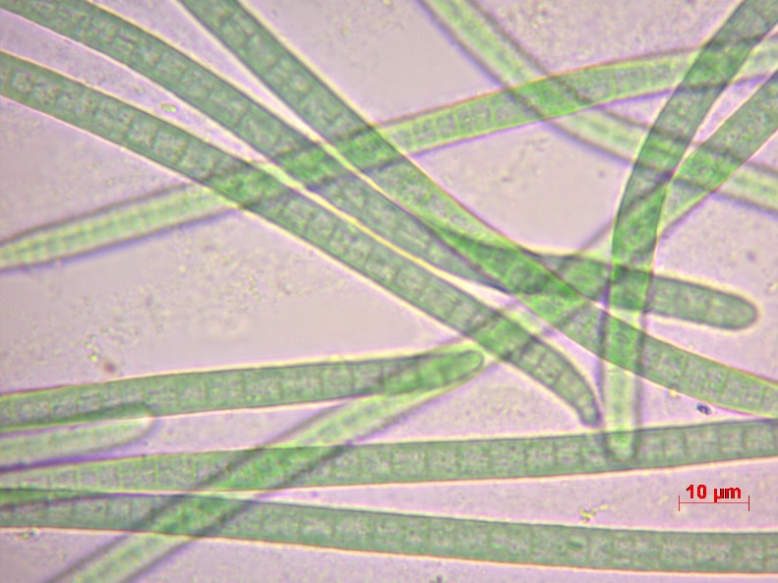
1

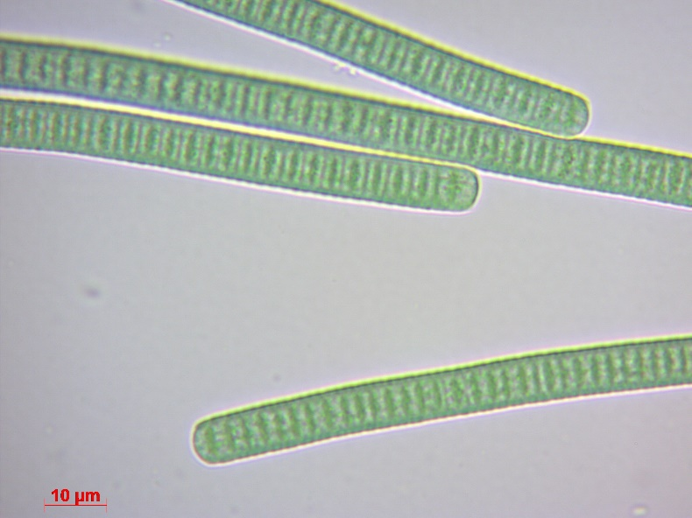
2

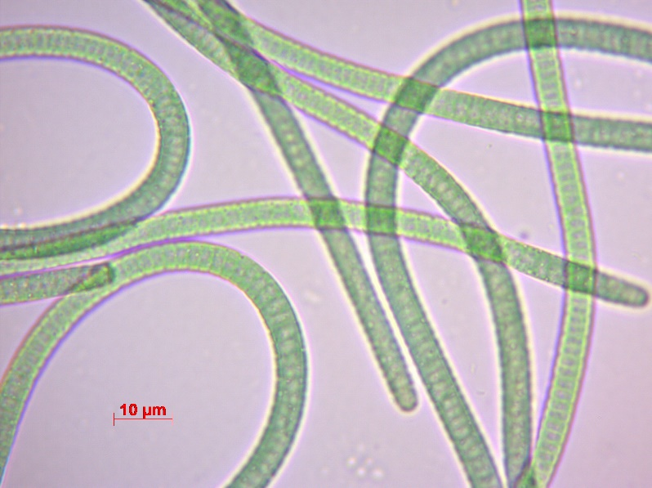
3

Porovnejte mezi sebou následující dvojice sinic z hlediska morfologie (informace o morfologii vyhledejte na internetu). Následně si ověřte jejich fylogenetickou příbuznost v programu BLAST.

Stenomitos vs. Neosynechococcus

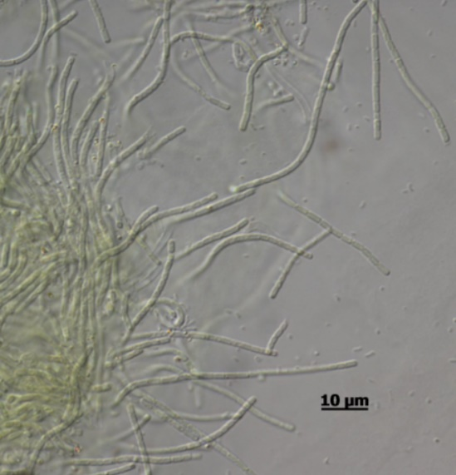
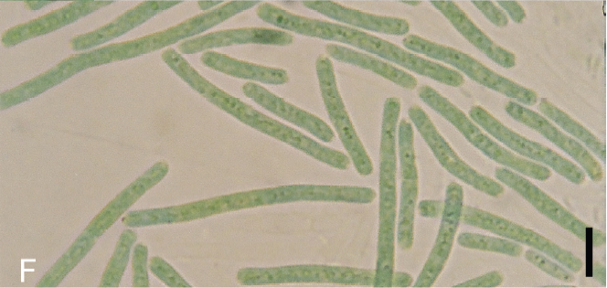
Zdroj: Melechin et al., 2013
Zdroj: Dvořák et al., 2014
5 µm

Aliterella vs. Phormidium

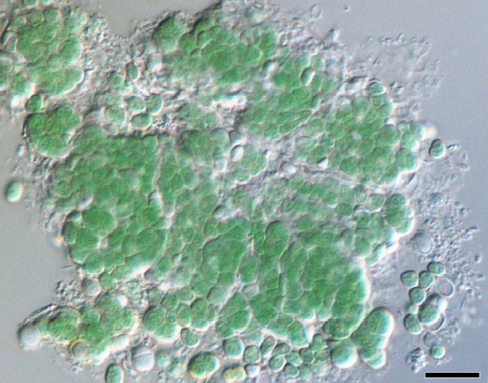
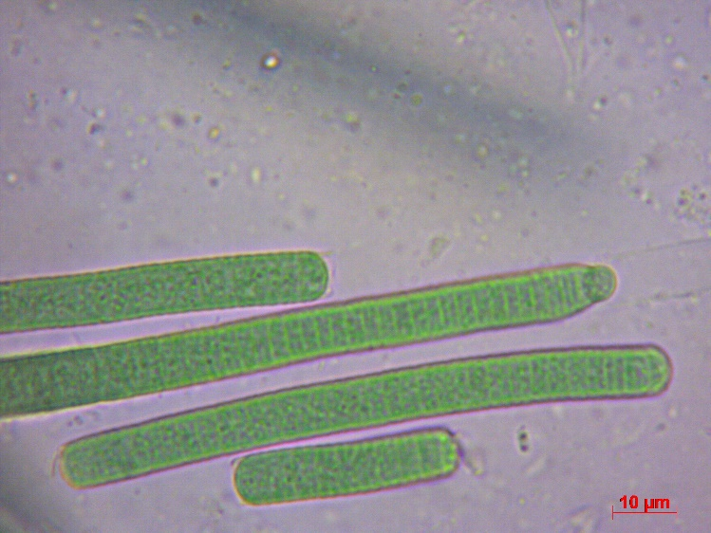

50 µm

10 µm
Zdroj: Páleníčková, 2020
Zdroj: Shamil et al., 2021

Jednoduchý klíč
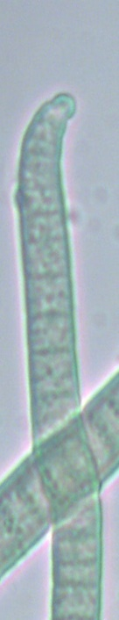
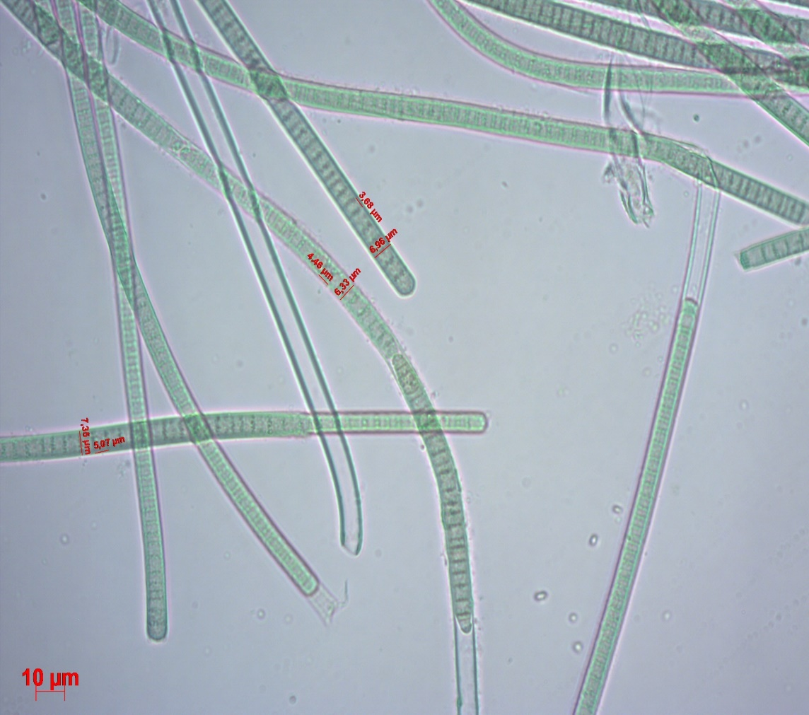
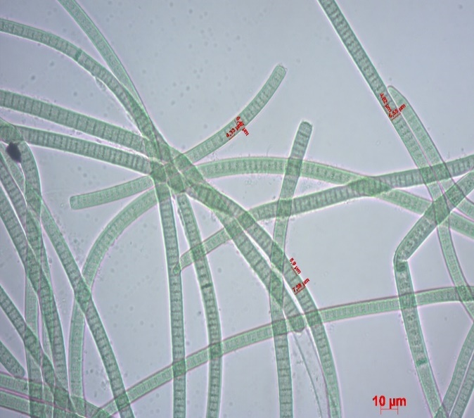
10 µm
10 µm
10 µm

Microcoleus
Modrozelená vlákna s bezbarvou slizovou pochvou. Buňky kratší než delší. Na přepážkách často s granulací. Koncová buňka s kuželovitou nebo polokulovitou kalyptrou. Vlákno se na konci sužuje a je mírně zvlněné.

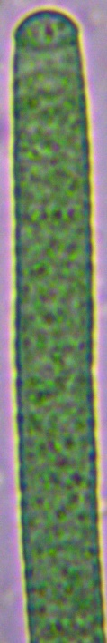
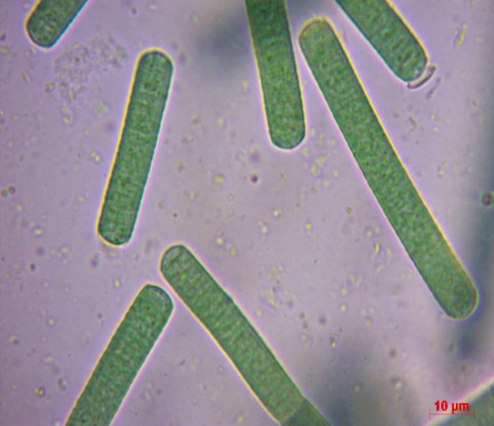
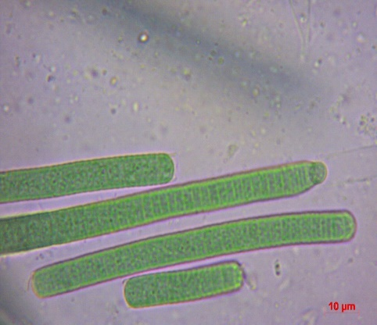
10 µm
10 µm
10 µm

Phormidium
Zpravidla rovná, zelená až jasně zelená
vlákna bez pochev. Buňky kratší než
delší. Koncová buňka zaoblená
s kalyptrou nebo se ztloustlou
buněčnou stěnou. Na přepážkách se
často objevují granula.

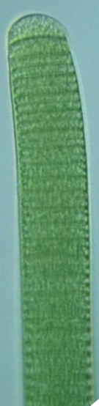
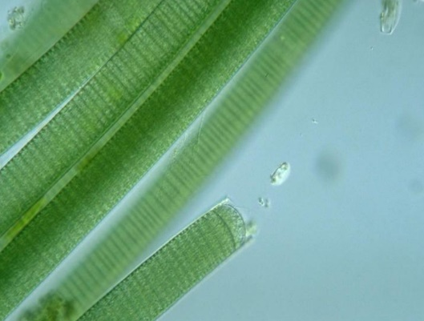
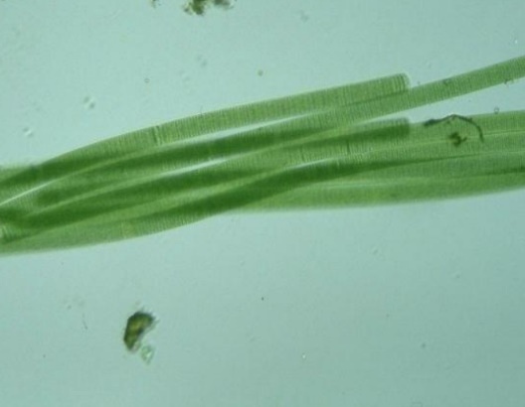
50 µm
50 µm
50 µm

Oscillatoria
Rovná, zpravidla dlouhá vlákna zelené
Zdroj: naturaevision.wordpress.com
až modrozelené barvy bez pochev, na
konci se nezužující. Buňky vždy kratší
než delší. Koncové buňky zaoblené
většinou bez kalyptry. Na přepážkách
se objevují granula.

Zdroj: protist.i.hosei.ac.jp

Citace obrázků
Abdullin, S. R., Nikulin, A. Y., Bagmet, V. B., Nikulin, V. Y., Gontcharov, A. A. (2021). New cyanobacterium Aliterella vladivostokensis sp. nov. (Aliterellaceae, Chroococcidiopsidales), isolated from temperate monsoon climate zone (Vladivostok, Russia). Phytotaxa, 527(3), 221-233.

Aboal, M., Werner, O., García-Fernández, M. E., Palazón, J. A., Cristóbal, J. C., & Williams, W. (2016). Should ecomorphs be conserved? The case of Nostoc flagelliforme, an endangered extremophile cyanobacteria. Journal for Nature Conservation, 30, 52–64.

Dvořák, P., Hindák, F., Hašler, P., Hindáková A., Poulíčková A. (2014). Morphological and molecular studies of Neosynechococcus sphagnicola, gen. et sp. nov. (Cyanobacteria, Synechococcales). Phytotaxa, 170(1), 024-034.

Melechin, A. V., Davydov, D. A., Shalygin, S. S., Borovichev, E. A. (2013). Open information systém on biodiversity cyanoprokaryotes and lichens CRIS // Bull. MOIP. Department of Bioloby. Vol 118. N.6.P.51-56.

Páleníčková, K. (2020) Aerofytické a bentické sinice v okolí Konicka. Olomouc. Bakalářská práce (Bc.). Univerzita Palackého v Olomouci. Přírodovědecká fakulta.
Prokaryote: Cyanobacteria: Oscillatoria princeps. Dostupné z: http://protist.i.hosei.ac.jp/PDB/Images/Prokaryotes/Oscillatoriaceae/Oscillatoria/princeps/sp_1c.html

